Biologijos BP pagrindinio ugdymo įgyvendinimo rekomendacijos
Parengė: Elena Juotkienė, dr. Agnė Rocienė, Raminta Svidinskaitė
Turinys
Įvadas 2
7 klasė 3
Biologija kaip mokslas 3
Biologijos mokslo pasiekimai 3
Žymiausi Lietuvos mokslininkai 3
Nuo ląstelės iki organizmo 4
Ląstelės – pagrindinis gyvųjų organizmų struktūrinis vienetas 4
Bakterijos ląstelė 4
Augalo ir gyvūno ląstelių sandaros tyrimas mikroskopu 7
Genai ir paveldimumas 9
Genai lemia paveldimus organizmo požymius 9
Ląstelių dalijimasis 11
Ląstelių dalijimasis – kaip atsiranda naujos ląstelės? 11
Gyvybės įvairovė 13
Klasifikacija padeda atpažinti organizmus 13
Augalų ir gyvūnų taksonominiai vienetai 13
Gyvūnai 20
Nariuotakojų įvairovė. Kaip juos atpažinti? 20
Augalai 23
Mokyklos teritorijos augalų tyrimas ir jų vaidmuo gamtoje. 23
8 klasė 27
Organizmas ir aplinka 27
Ekosistema 27
Tarprūšiniai santykiai – plėšrūnas ir auka 27
Ekosistemų stabilumas. 29
Ar viena rūšis gali išbalansuoti visą ekosistemą? 29
Evoliucija 32
Gamtinė atranka 32
Kelionė į endeminių rūšių pasaulį 32
Evoliucijos įrodymai 36
Fosilijos 36
9 (I gimnazijos) klasė 38
Žmogaus organizmas – vieninga sistema 38
Žmogaus organizmas kaip įvairių mokslų tyrimo objektas 38
Nuo pirmųjų anatominių tyrimų iki šiuolaikinio mokslo 38
Medžiagų apykaita 41
Medžiagų apykaitos svarba 41
Medžiagų apykaita organizme 41
Kvėpavimo sistema 44
Kvėpavimo sistemos organai 44
Kraujas ir kraujotaka 47
Ką apie mūsų organizmą atskleidžia kraujo tyrimas? 47
Mityba ir virškinimas 52
Mikrobiota ir jos reikšmė virškinimo procese 52
Infekcinės ligos ir imunitetas 56
Imunitetas 56
Nuo epidemijos iki pandemijos 56
Infekcinės ligos 59
Infekcijos: faktai, rizikos ir atsakingi sprendimai 59
Organizmo funkcijų reguliavimas 62
Nervinis organizmo funkcijų reguliavimas, jutimai 62
Neuronas – nervų sistemos pagrindas. 62
Psichoaktyvios medžiagos ir jų poveikis žmogaus organizmui. 63
Humoralinis reguliavimas 66
Gliukozės įsisavinimas organizme ir insulinas 66
Dauginimasis ir vystymasis 68
Žmogaus gyvenimo ciklas 68
Lytinė sistema ir brendimas 68
Apvaisinimas ir vystymasis po apvaisinimo 72
Nuo apvaisinimo iki gimimo 72
Vaisingumas. Lytiškai plintančios ligos 75
Lytiškai plintančių ligų paplitimas ir prevencija 75
Transplantacija ir sveikata 78
Organų donorystė 78
Organų transplantacija – kai vienas organas gali išgelbėti gyvybę 78
10 (II gimnazijos) klasė 80
Paveldėjimas ir biotechnologijos 80
Genetika 80
Ką atskleidžia organizmų kariotipai? 80
Genealoginis medis: kaip paveldimi požymiai šeimoje? 83
Biotechnologijos 88
CRISPR–Cas9: kaip galima pakeisti DNR? 88
Žmogaus poveikis aplinkai 92
Ekologinės problemos 92
Gyvieji aplinkos bioindikatoriai 92
Aplinkosauga 95
Klimato kaitos pėdsakai gamtoje: ką rodo statistiniai duomenys? 95

Įvadas
Šiose įgyvendinimo rekomendacijose pateikiami galimų pamokų scenarijų, veiklų, užduočių ir nuorodų į mokymo išteklius pavyzdžiai kiekvienai Biologijos bendrosios programos (patvirtinta Lietuvos Respublikos švietimo, mokslo ir sporto ministro 2022 m. rugpjūčio 24 d. įsakymu Nr. V-1269 „Dėl Priešmokyklinio, pradinio, pagrindinio ir vidurinio ugdymo bendrųjų programų patvirtinimo“) mokymo(si) turinio temai. Tikimasi, kad pateikti pavyzdžiai padės mokytojams planuoti ir organizuoti ugdymo procesą.

7 klasė

Biologija kaip mokslas
Biologijos mokslo pasiekimai

Žymiausi Lietuvos mokslininkai
Galimas pamokos scenarijus:
Pamokos tema | Žymiausi Lietuvos mokslininkai
BP | [...] Aptariami žymiausi Lietuvos mokslininkai (botanikai, zoologai), jų indėlis į mokslą.
Tikslas | Aptarti, koks yra žymiausių Lietuvos biologų indėlis į gamtos pažinimą ir biologijos mokslo raidą.
Mokymosi uždaviniai | - Aptarti bent 4 Lietuvos mokslininkų (botanikų ir zoologų) veiklą ir jų indėlį į biologijos mokslą Lietuvoje.  - Aptarti, kuo Lietuvos biologų darbai svarbūs šiandieninei visuomenei ir gamtos apsaugai.
Ugdomos kompetencijos | Pažinimo – plėtoja žinias apie Lietuvos biologus, jų veiklą ir indėlį į biologijos mokslą;  Komunikavimo – tikslingai pasirenka reikiamą įvairiais būdais ir formomis pateiktą informaciją iš skirtingų šaltinių, ją apibendrina, jungia ir aiškiai, nuosekliai, laikydamiesi etikos normų perteikia kitiems;  Kultūrinę – plėtoja žinias apie gyvybės mokslų vystymąsi Lietuvoje; Skaitmeninę – naudoja tinkamas skaitmenines technologijas informacijos paieškai ir pristatymui.
Įžanga / motyvacija / sudominimas | Mokiniams pateikiami klausimai:  Ar žinote bent vieną garsų Lietuvos biologą? Ką tyrė šis mokslininkas? Kuo jo veikla svarbi šiandienos visuomenei?  Kodėl Kauno zoologijos muziejui sutektas Tado Ivanausko vardas?
Veikla: tyrinėjimas, diskusija ir kt. | Mokiniai suskirstomi į grupes. Darbas grupėse: mokiniai bendradarbiaudami renka informaciją apie pasirinktą Lietuvos biologą, ją aptaria ir vizualiai pateikia atsakydami į šiuos klausimus:  1. Ką tyrė šis mokslininkas?  2. Kuo jo veikla svarbi šiandienos visuomenei?  Mokslininkai:  Tadas Ivanauskas – zoologijos mokslo Lietuvoje pradininkas;  Ričardas Kazlauskas – gamtosaugos puoselėtojas;  Eugenija Šimkūnaitė – vaistažolių tyrėja;  Zigmantas Gudžinskas – augalijos tyrimai ir apsauga.
Užduotis | Sukurti plakatą „Lietuvos biologas, kuriuo didžiuojamės“, kuriame:  - pateikta mokslininko nuotrauka;  - nurodytas mokslininko vardas ir pavardė;  - trumpai aprašyta jo mokslinė ir visuomeninė veikla;  - paaiškinta, kuo jis svarbus Lietuvai;  - pateikta mokslininko veiklą atspindinti iliustracija (piešinys, schema ar nuotrauka).
Įsivertinimas / refleksija | - Apibūdink Tado Ivanausko veiklą ir jo indėlį į biologijos mokslo raidą Lietuvoje.  - Apibūdink Ričardo Kazlausko veiklą ir jo indėlį į biologijos mokslo raidą Lietuvoje.  - Apibūdink Eugenijos Šimkūnaitės veiklą ir jos indėlį į biologijos mokslo raidą Lietuvoje.  - Apibūdink Zigmanto Gudžinsko veiklą ir jo indėlį į biologijos mokslo raidą Lietuvoje.  - Kuo Lietuvos biologų darbai svarbus visuomenei ir gamtos apsaugai?
Galimos mokymosi veiklos
Mokiniai, dirbdami grupėse, sukuria kryžiažodį tema „Žymiausi Lietuvos mokslininkai“. Kryžiažodyje turi būti pateikti klausimai apie pasirinktus Lietuvos mokslininkus (jų veiklą, tyrinėjimo sritis ar indėlį į mokslą), o atsakymuose – mokslininkų pavardės. Sukurtą kryžiažodį mokiniai pristato klasėje.
Galimos užduotys mokiniams
Kūrybinė užduotis: sukurti minčių žemėlapį „Biologijos mokslo šakos ir jų atstovai – žymiausi Lietuvos mokslininkai“
Mokymosi ištekliai
http://www.yrasalis.lt/desimt/mokslininkai/
https://www.vle.lt/
https://www.youtube.com/watch?v=OatNlittras
Kauno Tado Ivanausko zoologijos muziejus
Ričardas Kazlauskas - Visuotinė lietuvių enciklopedija
Tadas Ivanauskas - Visuotinė lietuvių enciklopedija
Eugenija Šimkūnaitė - Visuotinė lietuvių enciklopedija
Zigmantas Gudžinskas - Visuotinė lietuvių enciklopedija

Nuo ląstelės iki organizmo
Ląstelės – pagrindinis gyvųjų organizmų struktūrinis vienetas

Bakterijos ląstelė
Galimas pamokos scenarijus:
Pamokos tema | Bakterijos ląstelė
BP | Mokomasi atpažinti bakterijų, [...] ląsteles. Mokomasi nurodyti bakterijos ląstelės struktūras ir pagrindines jų funkcijas (kapsulė ir sienelė − apsauginė funkcija, plazminė membrana − medžiagų pernaša, citozolis − ląstelės užpildas, nukleoidas − paveldimos informacijos saugojimas) [...]
Tikslas | Išnagrinėti bakterijos ląstelės sandarą ir jos struktūrų pagrindines funkcijas.
Mokymosi uždaviniai | - Įvardyti bakterijos ląstelės struktūras (kapsulę, sienelę, plazminę membraną, citozolį, nukleoidą).  - Apibūdinti ląstelės struktūrų funkcijas.  - Paaiškinti, kaip bakterijos ląstelės sandara susijusi su jos gyvybine veikla.
Ugdomos kompetencijos | Pažinimo – atpažįsta ir įvardija biologijos mokslo objektus (bakterijas, jų struktūras), juos apibūdina tikslingai vartodamas tinkamus terminus ir sąvokas.  Komunikavimo – skiria ir tinkamai vartoja biologijos sąvokas ir terminus.
Įžanga / motyvacija / sudominimas | Mokiniams pateikiamas bakterijų paveikslas:  ir užduodami klausimai, pavyzdžiui: Ar teko girdėti žodį „bakterija“? Jei teko, tai kokiomis aplinkybėmis? Gal matėte kažkur užrašytą šį žodį? Ar visos bakterijos yra pavojingos žmogui? Kur jos gyvena? Trumpai aptariamos mokinių išsakytos mintys.  Patarimas: jeigu mokiniams neteko girdėti žodžio „bakterija“, galima parodyti, pavyzdžiui, jogurto etiketes, kuriose nurodyta jo sudėtis:  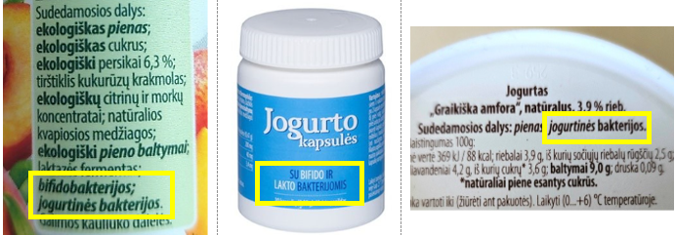
  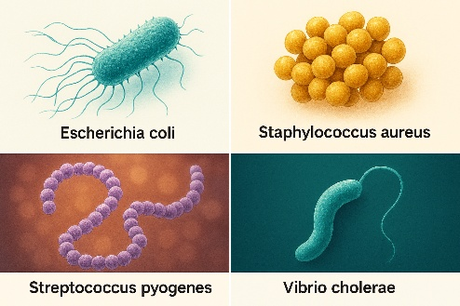 | 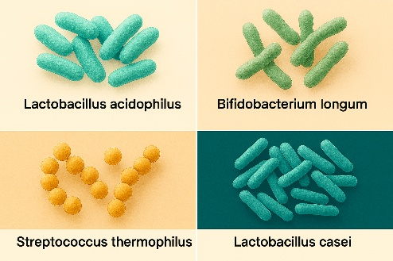
Veikla: tyrinėjimas / diskusija ir kt. | Darbas porose arba grupėse: mokiniai nagrinėja bakterijos ląstelės schemą, aiškinasi, kokios struktūros sudaro bakteriją ir kokios yra struktūrų funkcijos ir užpildo lentelę:  Patarimas: slenkstinio pasiekimų lygio mokiniams lentelės pildymui galima pateikti funkcijų sąrašą: medžiagų pernaša, ląstelės užpildas, apsauga, paveldima informacija.  Aptariama, kaip šios struktūros padeda bakterijai išgyventi. Pateikiami klausimai:  - Kaip šios struktūros padeda bakterijai išgyventi?  - Kodėl bakterijai svarbu turėti apsaugines struktūras?  - Kuri bakterijos ląstelės dalis tavo nuomone yra svarbiausia? Paaiškink, kodėl.
  Ląstelės dalis | Funkcija
  Kapsulė / sienelė
  Plazminė membrana
  Citozolis
  Nukleoidas
Užduotis | Naudodamiesi žemiau pateiktoje instrukcijoje aprašoma tipine bakterijos ląstele, nuspalvinkite jos pagrindines struktūras. Spalvindami įsidėmėkite bakterijos ląstelės sandarą.  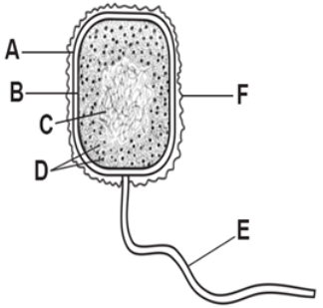  1. Ląstelės sienelė apsaugo bakteriją ir suteikia jai formą. Tai yra išorinis sluoksnis. Nuspalvinkite ląstelės sienelę violetine spalva ir įvardykite raidę, kuria ji pažymėta.  2. Bakterijos sienelės vidinėje pusėje yra plazminė membrana. Jos užduotis – reguliuoti medžiagų patekimą į ląstelę ir iš jos. Nuspalvinkite plazminę membraną rausva spalva ir įvardykite raidę, kuria ji pažymėta.  3. Bakterijas iš išorės gaubia kapsulė, kuri saugo ją nuo nepalankių aplinkos veiksnių. Nuspalvinkite ją šviesiai žaliai ir įvardykite raidę, kuria ji pažymėta.  4. Kai kurios bakterijos gali judėti aplinkoje naudodamos struktūras, vadinamas žiuželiais, Nuspalvinkite žiuželius tamsiai žaliai ir įvardink raidę, kuria jis pažymėtas.  5. Viduje esanti terpė vadinamas citozoliu. Ją sudaro vanduo ir jame ištirpusios medžiagos, čia vyksta cheminės reakcijos. Nuspalvinkite citozolį šviesiai mėlyna spalva ir įvardykite raidę, kuria jis pažymėtas.  6. Kiekvienoje bakterijoje yra nukleoidas, kuriame saugoma bakterijos paveldimoji informacija. Nuspalvinkite nukleoidą geltona spalva ir įvardykite raidę, kuria jis pažymėtas.
Įsivertinimas / refleksija | Užbaik sakinius:  - Šiandien sužinojau, kad bakterijos ląstelė .................................................................................................  - Man buvo įdomiausia .............................................................  - Dabar aš galiu paaiškinti .........................................................  - Man dar sunku .........................................................................
Galimos mokymosi veiklos
Mokiniai dirbdami grupėse parengia skrajutes su informacija apie tai, kaip apsisaugoti nuo žalingų sveikatai bakterijų.
Galimos užduotys mokiniams
Perskaitykite pateiktą tekstą ir juo remdamiesi atsakykite į klausimus:
Kuo bakterijos yra naudingos žmogui?
Kaip galima apsisaugoti nuo ligas sukeliančių bakterijų?
Bakterija yra vienaląstis organizmas, neturintis membrana apgaubto branduolio, dėl to jos dauginasi skildamos perpus. Bakterijos geriausia dauginasi kai pakanka maisto ir joms palanki temperatūra. Tai vieni seniausių mūsų planetos gyventojų, kurių būta prieš 3,5 mlrd. metų, kai Žemėje dar nebuvo deguonies.
Kai dauguma žmonių išgirsta žodį „bakterijos“, jie pagalvoja apie kažką, kas kenkia sveikatai. Visgi kai kurios bakterijos iš tikrųjų mums padeda. Bakterijos naudojamos maistui, pavyzdžiui, sūriui ir jogurtui gaminti. Kai kurios bakterijos gyvena žmogaus ir gyvūnų žarnyne ir padeda virškinti maistą. Gerąsias bakterijas vartojame, kai yra sutrikusi žarnyno veiklą, pavyzdžiui vartojant antibiotikus arba apsinuodijus maistu. Be to, bakterijos gali padėti mums skaidyti aplinkoje esančias kenksmingas medžiagas. Mokslininkai sukūrė bakterijų rūšį, kuri gali „praryti“ išsiliejusią naftą.
Deja, yra bakterijų, kurios gali sukelti ligas. Pavyzdžiui, Salmonelės bakterijos gali sukelti apsinuodijimą maistu, o streptokokai – anginą.
Dažniausiai į organizmą kenksmingos bakterijos patenka per nešvarias rankas, blogai apdorotą maistą, taip pat, jei ruošiant maistą buvo nesilaikoma higienos normų.
Esant skirtingoms temperatūroms, bakterijų gyvybingumas skiriasi. Pavyzdžiui, esant 0–5 laipsnių temperatūrai, bakterijos dauginasi lėtai, palankiausia temperatūra bakterijoms daugintis yra 37°C. Jei maistas ilgesnį laiką bus laikomas 16–52°C temperatūroje, pavyzdžiui, nuo saulės prikaitusiame automobilyje, bus sudarytos palankios sąlygos ne tik bakterijoms daugintis, bet ir išskirti toksinus. Tokiomis sąlygomis laikyto maisto nerekomenduojama valgyti, nes juo galima apsinuodyti. 100°C temperatūroje žūva dauguma bakterijų, tuo tarpu 116–121°C temperatūra yra pražūtinga jau visoms bakterijoms.
Mokymosi ištekliai
Ląstelė: Bakterijos, augalo ir gyvūno ląstelės | Gamtos mokslų skaitmeninė platforma 7-8 kl.
Bakterijos - Studentai | Britannica Kids | Namų darbų pagalba

Augalo ir gyvūno ląstelių sandaros tyrimas mikroskopu
Galimas pamokos scenarijus:
Pamokos tema | Augalo ir gyvūno ląstelių sandaros tyrimas mikroskopu.
BP | [...] Mokomasi paruošti laikinuosius augalo ir gyvūno ląstelių preparatus, aptariama mikroskopo sandara ir tinkamas naudojimasis juo. Tyrinėjami laikinieji ir pastovieji (augalų ir gyvūnų) ląstelių preparatai, mikrofotografijos; mokomasi atpažinti stebimas ląstelių struktūras, biologiniu piešiniu pavaizduoti ląsteles su jose matomomis struktūromis ir paaiškinti jų funkcijas.
Tikslas | Palyginti augalines ir gyvūnines ląsteles, stebint jų sandarą mikroskopu, bei nustatyti pagrindinius jų panašumus ir skirtumus.
Mokymosi uždaviniai | - Įvardyti ir apibūdinti mikroskopu stebimų augalinės ir gyvūninės ląstelės pagrindines struktūras (ląstelės membraną, citoplazmą, branduolį, augalinėje – sienelę ir vakuolę).  - Palyginti augalinės ir gyvūninės ląstelės sandarą, nustatant jų panašumus ir skirtumus bei paaiškinant, kaip šie ypatumai susiję su jų funkcijomis.  - Paaiškinti, kaip ląstelės sandara leidžia jai veikti kaip gyvajai sistemai (pvz., medžiagų apykaita, apsauga, gyvybinių procesų reguliavimas).
Ugdomos kompetencijos | Pažinimo kompetencija – atpažįsta ir įvardija biologijos mokslo objektus (ląsteles, jų struktūras), juos apibūdina, lygina augalų ir gyvūnų ląsteles, klasifikuoja objektus.  Komunikavimo kompetencija – tinkamai vartodamas sąvokas ir terminus formuluoja tyrimo hipotezę ir išvadą.  Socialinė, emocinė ir sveikos gyvensenos kompetencija – dirbdamas grupėje kuria teigiamus tarpusavio santykius, naudodamas bendravimo įgūdžius veiksmingai komunikuoja.
Įžanga / motyvacija / sudominimas | 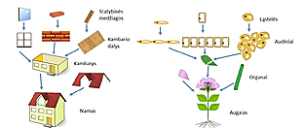  Mokiniams pateikiamas paveikslas su namo ir augalo struktūrinėmis dalimis.  Namas – negyvas daiktas, tačiau jį sudarančias dalis galima grupuoti panašiai kaip organizmą sudarančias dalis.  (Iliustracija parengta remiantis J. Martin, S. Ellis, Science Extension 7, Cambridge University Press, 2008.)  Klausimai:  1. Ir namas, ir augalas turi sudėtingą struktūrą, tačiau namą apibūdiname kaip negyvą daiktą, o augalą – kaip gyvą organizmą. Paaiškinkite, kodėl.  2. Ką galima pavadinti smulkiausiu gyvojo organizmo statybiniu vienetu?  3. Kaip įrodyti, kad ląstelė yra gyvoji sistema?  4. Ar visos organizmą sudarančios ląstelės yra vienodos? (Mokinai turėtų pabrėžti, kad nors ir skiriasi savo forma ar atliekama funkcija, tačiau pagrindinės struktūros ir organelės yra tokios pačios.)
Veikla: Tyrinėjimas / diskusija | Mokiniai, dirbdami poromis:  1. aptaria žinomas ląstelės dalis, jų funkcijas ir mikropreparatų gaminimo principus;  2. iškelia darbo hipotezę, kokias struktūras pamatys augalo ir gyvūno ląstelėse.  3. paruošia augalinės (elodėjos ar samanos) ir gyvūninės (pvz., jaučio raumens) ląstelės mikropreparatus, stebi juos mikroskopu, atpažįsta ląstelės struktūras, įvardija jų funkcijas ir fiksuoja rezultatus piešiniuose.  4. Palygina ląstelių sandarą bei funkcijas ir suformuluoja išvadas.  Tiriamojo darbo aptarimas: mokiniai argumentuotai pagrindžia, kokios ląstelės struktūros buvo matomos, kokias funkcijas jos atlieka, palygina augalinės ir gyvūninės ląstelės sandaros bei funkcijų ypatumus.
Užduotis | Nupiešti pro mikroskopą stebėtą augalo ir gyvūno ląstelių vaizdą ir piešinyje įvardyti ląstelių struktūras ir jų funkcijas.
Įsivertinimas / refleksija | Užbaik sakinius:  1. Pro mikroskopą matomos augalo ląstelės ...  2. Pro mikroskopą matomos gyvūno ląstelės ...  3. Augalo ir gyvūno ląstelių panašumai ...  4. Augalo ir gyvūno ląstelių skirtumai ...
Galimos mokymosi veiklos
Mokiniams pateikiamos kelios skirtingos augalų ir gyvūnų ląstelių mikrofotografijos. Dirbdami poromis jie nustato, kurios ląstelės yra augalinės, o kurios gyvūninės, ir savo pasirinkimą pagrindžia pagal matomas struktūras.
Galimos užduotys mokiniams
Mokiniai gauna kelias neįvardintas augalų ir gyvūnų ląstelių mikrofotografijas ir tampa ląstelių detektyvais. Remdamiesi matomais požymiais jie nustato, kurios ląstelės yra augalinės, o kurios – gyvūninės, ir savo sprendimą pagrindžia. Pasirinkę vieną mikrofotografiją mokiniai įvardija joje matomas ląstelės struktūras, trumpai paaiškina jų funkcijas ir nurodo požymius, kurie padėjo atpažinti ląstelę. Tuomet pasirinktą ląstelę palygina su kito tipo ląstele, įvardydami bent du panašumus ir du skirtumus. Darbo pabaigoje mokiniai pristato savo „detektyvo išvadą“ klasei ir paaiškina, kokie mikrofotografijoje rasti įrodymai leido nustatyti, ar tai augalo, ar gyvūno ląstelė.
Mokymosi ištekliai
Ląstelė: Bakterijos, augalo ir gyvūno ląstelės | Gamtos mokslų skaitmeninė platforma 7-8 kl.
Skaitmeninės mokymo priemonės (SMP) | Emokykla

Genai ir paveldimumas

Genai lemia paveldimus organizmo požymius
Galimas pamokos scenarijus:
Pamokos tema | Genai lemia paveldimus organizmo požymius
BP | Aiškinamasi, kad paveldimoji informacija yra chromosomose. Modeliuojant chromosomas, mokomasi apibūdinti geną kaip chromosomos dalį, kurioje užkoduota informacija apie organizmo požymius. Nurodoma, kad chromosomos sudarytos iš DNR. [...]
Tikslas | Modeliuoti chromosomas ir apibūdinti geną kaip chromosomos dalį, kurioje užkoduota informacija apie organizmo požymius bei nurodyti, kad chromosomos sudarytos iš DNR.
Mokymosi uždaviniai | - Nurodyti, kad paveldimoji informacija yra chromosomose, o chromosomos sudarytos iš DNR.  - Atpažinti schemoje chromosomą, DNR ir geną bei įvardyti jų tarpusavio ryšį.  - Modeliuoti chromosomą ir joje pažymėti geną kaip chromosomos dalį.  - Apibūdinti geną kaip chromosomos dalį, kurioje užkoduota informacija apie organizmo požymius.
Ugdomos kompetencijos | Pažinimo – sieja chromosomas, DNR ir genus su paveldimosios informacijos saugojimu ir organizmo požymiais, formuojasi supratimą apie jų tarpusavio ryšius.  Komunikavimo – pristato chromosomos modelį, tinkamai vartoja biologijos sąvokas ir jomis nusako geno, DNR bei chromosomos sąsajas.  Kūrybiškumo – kuria chromosomos modelį, pasirinkdami tinkamas priemones ir būdus genui bei paveldimosios informacijos išsidėstymui pavaizduoti.
Įžanga / motyvacija / sudominimas | Mokiniams parodomos kelių tos pačios rūšies organizmų, pavyzdžiui, skirtingų veislių šunų, kačių nuotraukos. Prašoma pastebėti ir įvardyti jų panašumus bei skirtumus.  Mokiniams pateikiami klausimai:  - Kokius panašius ir skirtingus požymius pastebite?  - Kodėl tos pačios rūšies organizmai nėra visiškai vienodi?  - Kaip manote, kur organizme gali būti saugoma informacija apie paveldimus požymius?
Veikla: tyrinėjimas, diskusija ir kt. | Mokiniai tyrinėja vaizdines schemas, kuriose skirtingu masteliu pavaizduota ląstelė, branduolys, chromosoma, DNR ir genas. Lygindami schemas, atpažįsta pavaizduotas struktūras, aiškinasi jų tarpusavio ryšį ir sudėlioja jas nuoseklia seka: ląstelė → branduolys → chromosoma → DNR → genas.  Aptarus schemas, mokiniai, naudodami pateiktas arba pasirinktas priemones, kuria chromosomos modelį. Modeliuodami parodo DNR ir pažymi joje pasirinktą geną. Sukurtais modeliais remiamasi aptariant, kur saugoma paveldimoji informacija ir kaip genai susiję su organizmo požymiais.
Užduotis | Sukurti chromosomos modelį, kuriame būtų pavaizduota DNR ir pažymėtas genas. Remiantis sukurtu modeliu:  - atpažinti ir įvardyti chromosomą, DNR ir geną;  - parodyti, kurioje chromosomos dalyje yra genas;  - pasirinkti organizmo požymio pavyzdį, su kuriuo galima susieti geną;  - apibūdinti geną kaip chromosomos dalį, kurioje užkoduota informacija apie organizmo požymius.
Įsivertinimas / refleksija | Užbaikite sakinius:  - Dabar žinau, kad chromosoma...  - Dabar žinau, kad genas...  - Galiu apibūdinti DNR, chromosomos ir geno ryšį…
Galimos mokymosi veiklos
„Nuo ląstelės iki geno“. Mokiniai gauna sumaišytas korteles su ląstelės, branduolio, chromosomos, DNR ir geno vaizdais. Dirbdami poromis jas sudėlioja nuo didžiausios struktūros iki mažiausios ir pagrindžia pasirinktą seką. Mokytojas palaipsniui pateikia papildomą informaciją, leidžiančią mokiniams patiems patikslinti pirminį kortelių išdėstymą.
„Išvyniok chromosomą“. Mokiniams pateikiamas siūlas, virvelė arba ilga popieriaus juosta, simbolizuojanti DNR. Joje spalvotomis atkarpomis pažymimi keli „genai“. Mokiniai DNR susuka ir supakuoja į chromosomos modelį, o vėliau jį „išvynioja“ ir ieško pažymėtų genų.
„Požymio informacijos adresas“. Mokiniams pateikiamos organizmų požymių kortelės, pavyzdžiui, žiedo spalva, vaisiaus spalva, kailio spalva. Kiekvienai kortelei reikia rasti jos „informacijos adresą“ modelyje: ląstelė → branduolys → chromosoma → DNR → genas. Akcentuojama ne konkretaus požymio paveldėjimo mechanizmo analizė, o geno, kaip DNR dalies, kurioje užkoduota informacija apie organizmo požymį, samprata.
Galimos užduotys mokiniams
1. „Surask klaidą biologo užrašuose“. Mokiniams pateikiami teiginiai, iš kurių dalis yra klaidingi:
Chromosomos yra sudarytos iš DNR.
Genas yra chromosomos dalis.
DNR yra sudaryta iš chromosomų.
Paveldimoji informacija yra chromosomose.
Chromosoma yra geno dalis.
Mokiniai, remdamiesi pamokoje įgytomis žiniomis atrenka teisingus teiginius, o klaidinguose pakeičia vieną ar kelis žodžius taip, kad teiginiai taptų teisingi.
2. „Biologinis GPS“. Pateikiama neužbaigta schema:
LĄSTELĖ → ________ → CHROMOSOMA → ________ → GENAS
Mokiniai įrašo trūkstamas sąvokas branduolys ir DNR, o po schema vienu sakiniu apibūdina geną.
3. „Iššifruok modelį“. Pateikiamas scheminis chromosomos piešinys, kuriame išryškinama DNR ir viena jos atkarpa.
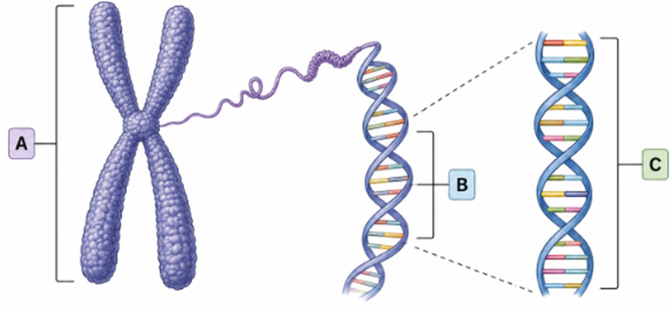
Mokiniai schemoje turi pažymėti chromosomą, DNR, geną ir užbaigti sakinį:
Genas yra _______________________, kurioje užkoduota informacija apie __________________.
Mokymosi ištekliai
https://teach.genetics.utah.edu/
https://www.yourgenome.org/students-and-teachers
https://www.vle.lt/straipsnis/genas/

Ląstelių dalijimasis

Ląstelių dalijimasis – kaip atsiranda naujos ląstelės?
Galimas pamokos scenarijus:
Pamokos tema | Ląstelių dalijimasis – kaip atsiranda naujos ląstelės?
BP | Modeliuojant mitozę, mokomasi ją apibūdinti kaip nelytinių branduolį turinčių ląstelių dalijimosi būdą, kurio metu susidaro identiškos ląstelės; aiškinamasi mitozinio dalijimosi svarba organizmų nelytiniam dauginimuisi, daugialąsčio organizmo augimui, audinių atsinaujinimui. [...]
Tikslas | Modeliuoti mitozės procesą ir paaiškinti jo reikšmę organizmų augimui, audinių atsinaujinimui bei nelytiniam dauginimuisi.
Mokymosi uždaviniai | - Apibūdinti mitozę kaip nelytinių branduolį turinčių ląstelių dalijimosi būdą.  - Modeliuoti mitozės eigą ir paaiškinti, kaip šio proceso metu susidaro dvi identiškos dukterinės ląstelės.  - Paaiškinti mitozės reikšmę daugialąsčių organizmų augimui, audinių atsinaujinimui ir nelytiniam dauginimuisi.  - Pritaikyti žinias apie mitozę, paaiškinant jos vaidmenį konkrečiose biologinėse situacijose (organizmo augimo, žaizdų gijimo ar nelytinio dauginimosi pavyzdžiuose).
Ugdomos kompetencijos | Pažinimo – plėtoja žinias apie mitozės procesą, analizuoja jo etapus, supranta jo reikšmę organizmui.  Komunikavimo – tikslingai pasirenka informaciją apie mitozės procesą iš įvairių šaltinių, ją analizuoja, apibendrina ir, vartodami biologijos sąvokas, aiškiai, nuosekliai bei laikydamiesi bendravimo etikos perteikia savo išvadas kitiems.  Kūrybiškumo – modeliuoja mitozės procesą, taikydami kūrybiškus biologinių reiškinių vaizdavimo būdus.
Įžanga / motyvacija / sudominimas | Mokytojas iš anksto paprašo mokinių atsinešti savo vaikystės nuotrauką ir palyginti, kaip pasikeitė jų išvaizda bei organizmas nuo ankstyvos vaikystės iki dabar.  Mokiniams pateikiami klausimai:  - Kaip manote, kodėl žmogus auga?  - Kaip užgyja įsipjauta žaizda, jei senos ląstelės žūsta?  - Iš kur atsiranda naujos organizmo ląstelės?
Veikla: tyrinėjimas, diskusija ir kt. | Mokiniai suskirstomi į grupes. Darbas grupėse: mokiniai bendradarbiaudami nagrinėja mitozės procesą, kuria mitozės modelį ir jį pristato, atsakydami į šiuos klausimus:  - Kas yra mitozė ir kokiu būdu vyksta šis ląstelės dalijimasis?  - Kokie yra pagrindiniai mitozės etapai ir kas vyksta kiekviename iš jų?  - Kokios ląstelės susidaro po mitozės?  - Kodėl mitozė svarbi daugialąsčio organizmo augimui ir audinių atsinaujinimui?  - Kaip mitozė padeda organizmams nelytiškai daugintis?
Užduotis | Sukurti mitozės modelį „Kaip atsiranda naujos ląstelės“, kuriame:  - pavaizduoti pagrindiniai mitozės etapai ir jų seka;  - trumpai aprašyta, kas vyksta kiekviename mitozės etape;  - paaiškinta, kokios ląstelės susidaro po mitozės ir kuo jos panašios į motininę ląstelę;  - nurodyta mitozės reikšmė organizmo augimui, audinių atsinaujinimui ir nelytiniam dauginimuisi;  - pateiktas aiškus vaizdinis modelis (schema, piešinys, popierinis modelis ar skaitmeninis vaizdas).
Įsivertinimas / refleksija | 1. Kas yra mitozė?  2. Paaiškink pagrindinius mitozės etapus ir nusakyk, kokie pokyčiai vyksta ląstelėje dalijimosi metu.  3. Paaiškink mitozės reikšmę daugialąsčių organizmų augimui, audinių atsinaujinimui ir nelytiniam dauginimuisi.  4. Kodėl naujų identiškų ląstelių susidarymas yra svarbus organizmų gyvybinei veiklai?
Galimos mokymosi veiklos
Mokiniai, dirbdami grupėse, sukuria mokymosi korteles tema „Mitozė – ląstelių dalijimasis“. Kortelėse turi būti pateikti klausimai apie mitozės procesą (jo eigą, pagrindinius etapus, susidarančias ląsteles ir reikšmę organizmui), o kitoje kortelės pusėje – teisingi atsakymai ir paaiškinimai. Sukurtas mokymosi korteles mokiniai pristato klasėje ir naudoja žinių pasitikrinimui.
Galimos užduotys mokiniams
„Situacijos analizės kortelės“: mokiniai traukia korteles su biologinėmis situacijomis, susijusiomis su mitozės reikšme. Perskaitę situaciją, mokiniai paaiškina, kaip joje pasireiškia mitozės procesas ir kodėl jis svarbus. Kitas mokinys įvertina atsakymą, patikrina, ar paaiškinimas teisingas, ir prireikus jį papildo.
Situacijų kortelių pavyzdžiai:
Situacija:  Nusibrozdinus kelį ar įsipjovus pirštą, po kelių dienų pažeista oda pradeda gyti. Pažeistoje vietoje susidaro naujos odos ląstelės, kurios pakeičia sužalotas ar žuvusias ląsteles.  Klausimai:  1. Koks ląstelių dalijimosi procesas vyksta gyjant žaizdai?  2. Kaip mitozė padeda atkurti pažeistą audinį?  3. Kodėl susidariusios naujos ląstelės yra tinkamos pakeisti pažeistas ląsteles? | Atsakymas:  1. Vyksta mitozė.  2. Mitozės metu susidaro naujos ląstelės, kurios pakeičia pažeistas ar žuvusias odos ląsteles, todėl audinys gali atsinaujinti.  3. Naujos ląstelės yra genetiškai identiškos pradinėms ląstelėms, todėl gali atlikti tas pačias funkcijas.  Įsivertinimas:  ☐ Paaiškinau, kas vyksta ląstelėse.  ☐ Nurodžiau mitozės reikšmę audinių atsinaujinimui.  ☐ Panaudojau biologijos sąvokas.
Papildomi situacijų pavyzdžiai:
- Žmogui pažeidus odą, po kelių dienų žaizda pradeda gyti. Paaiškinkite, kaip mitozė padeda atkurti pažeistus audinius.
- Vaikas auga ir jo kūnas didėja. Paaiškinkite, kokį vaidmenį augant atlieka mitozė.
- Iš augalo dalies išauga naujas augalas. Paaiškinkite, kaip mitozė susijusi su nelytiniu dauginimusi.
- Organizme nuolat pakeičiamos senos ar pažeistos ląstelės. Paaiškinkite, kodėl tam reikalinga mitozė.
Mokymosi ištekliai
https://www.biointeractive.org/search?keyword=mitosis
https://www.vle.lt/
https://www.youtube.com/watch?v=C6hn3sA0ip0
https://pixabay.com/images/search/mitosis/

Gyvybės įvairovė

Klasifikacija padeda atpažinti organizmus

Augalų ir gyvūnų taksonominiai vienetai
Galimas pamokos scenarijus:
Pamokos tema | Organizmų klasifikavimas. Augalų ir gyvūnų taksonominiai vienetai
BP | [...] supažindinama su augalų ir gyvūnų taksonominiais rangais (domenas, karalystė, tipas ar skyrius, klasė, būrys ar eilė, šeima, gentis, rūšis); tyrinėjant mokomasi priskirti artimos aplinkos augalus ir gyvūnus taksonominiams rangams. [...]
Tikslas | Susipažinti su organizmų klasifikavimo principais ir pagrindiniais augalų bei gyvūnų taksonominiais rangais.
Mokymosi uždaviniai | - Išvardyti taksonominius rangus nuo stambiausio iki smulkiausio: domenas → karalystė → tipas / skyrius → klasė → būrys / eilė → šeima → gentis → rūšis.  - Naudojantis pateikta informacija ar informacijos šaltiniais priskirti pasirinktus augalus ir gyvūnus taksonominiams rangams.  - Palyginti dviejų organizmų klasifikaciją ir remiantis bendrais taksonominiais rangais paaiškinti, kurie organizmai yra artimiau giminingi.
Ugdomos kompetencijos | Pažinimo kompetencija – mokiniai taiko organizmų klasifikavimo principus, priskiria augalus ir gyvūnus taksonominiams rangams bei lygindami jų klasifikaciją nustato giminingumo ryšius.  Komunikavimo kompetencija – mokiniai vartodami tinkamas biologijos sąvokas paaiškina organizmų klasifikaciją ir pagrindžia, pagal kokius taksonominius požymius organizmai yra artimiau giminingi.
Įžanga / motyvacija / sudominimas | Pamokos pradžioje mokytojas pateikia keturis gerai pažįstamų organizmų pavadinimus arba jų nuotraukas, pavyzdžiui: katė, lapė, beržas, kiaulpienė. Mokinių klausiama: „Kaip suskirstytumėte šiuos organizmus į grupes? Kokį požymį pasirinktumėte?“. Mokiniai pasiūlo galimus grupavimo būdus: augalai ir gyvūnai, judantys ir nejudantys, turintys kailį, žydintys ir pan.  Trumpai pristatoma klasifikavimo idėja ir parodomi „taksonominiai laiptai“: Domenas → Karalystė → Tipas / Skyrius → Klasė → Būrys / Eilė → Šeima → Gentis → Rūšis.  Galima mokiniams pristatyti žaismingus sakinius, kurie padeda įsiminti sistematinius rangus, pvz.:  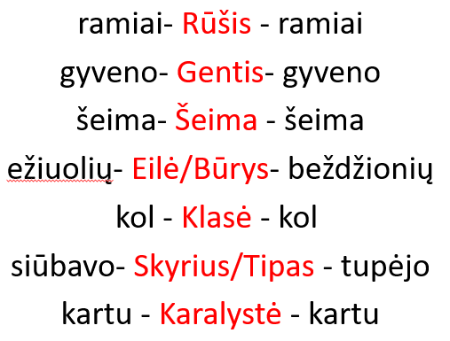  Akcentuojama, kad judant nuo domeno link rūšies grupės tampa vis mažesnės, o jose esantys organizmai – vis panašesni.
Veikla: tyrinėjimas, diskusija ir kt. | Mokiniai dirba poromis arba grupėmis po 3–4. Kiekviena grupė gauna žemiau pateiktas organizmų korteles.  Užduotis:  Kiekvienam organizmui pateikti 8 taksonominiai rangai ir trumpi jų aprašymai. Perskaitykite aprašymą ir iš pateiktų pavadinimų pasirinkite, kuris pavadinimas priklauso tam taksonominiam rangui. Pavadinimus galima panaudoti tik po vieną kartą.
  Naminė katė
  Taksonominių rangų pavadinimai:
  Katiniai / Naminė katė / Eukariotai / Žinduoliai / Rainuotosios katės / Gyvūnai / Chordiniai / Plėšrieji žinduoliai
  Taksonominis rangas | Trumpas aprašymas | Priskirk pavadinimą
  Domenas | Ląstelės turi branduolį ir organeles.
  Karalystė | Minta kitais organizmais, gali judėti.
  Tipas | Turi chordą, dauguma turi stuburą.
  Klasė | Turi plaukus, jauniklius maitina pienu.
  Būrys | Turi plėšrūnams būdingus aštrius dantis.
  Šeima | Judrūs plėšrūnai su aštriais nagais.
  Gentis | Nedidelės katės, artimos naminei katei.
  Rūšis | Prijaukintas žmogaus, dažnas namų augintinis.
  Rudoji lapė
  Taksonominių rangų pavadinimai:
  Lapės / Gyvūnai / Šuniniai / Eukariotai / Rudoji lapė / Žinduoliai / Plėšrieji žinduoliai / Chordiniai
  Taksonominis rangas | Trumpas aprašymas | Priskirk pavadinimą
  Domenas | Ląstelės turi branduolį ir organeles.
  Karalystė | Minta kitais organizmais, gali judėti.
  Tipas | Turi chordą, dauguma turi stuburą.
  Klasė | Turi plaukus, jauniklius maitina pienu.
  Būrys | Turi plėšrūnams būdingus aštrius dantis.
  Šeima | Ilgesnis snukis, nagai neįtraukiami.
  Gentis | Nedideli šuniniai pūkuotomis uodegomis.
  Rūšis | Rausvas kailis, ilga pūkuota uodega.
  Pilkasis vilkas
  Taksonominių rangų pavadinimai:
  Pilkasis vilkas / Šuniniai / Eukariotai / Šunys / Chordiniai / Gyvūnai / Plėšrieji žinduoliai / Žinduoliai
  Taksonominis rangas | Trumpas aprašymas | Priskirk pavadinimą
  Domenas | Ląstelės turi branduolį ir organeles.
  Karalystė | Minta kitais organizmais, gali judėti.
  Tipas | Turi chordą, dauguma turi stuburą.
  Klasė | Turi plaukus, jauniklius maitina pienu.
  Būrys | Turi plėšrūnams būdingus aštrius dantis.
  Šeima | Ilgesnis snukis, nagai neįtraukiami.
  Gentis | Priklauso vilkai ir naminiai šunys.
  Rūšis | Stambus laukinis plėšrūnas, gyvena gaujomis.
  Upinis bebras
  Taksonominių rangų pavadinimai:
  Bebrai / Graužikai / Gyvūnai / Bebriniai / Eukariotai / Upinis bebras / Chordiniai / Žinduoliai
  Taksonominis rangas | Trumpas aprašymas | Priskirk pavadinimą
  Domenas | Ląstelės turi branduolį ir organeles.
  Karalystė | Minta kitais organizmais ir aktyviai juda.
  Tipas | Turi chordą, dauguma turi stuburą.
  Klasė | Kūną dengia plaukai, jauniklius maitina pienu.
  Būrys | Turi nuolat augančius priekinius kandžius.
  Šeima | Stambūs graužikai, prisitaikę gyventi vandenyje.
  Gentis | Stato užtvankas, turi plačią uodegą.
  Rūšis | Europoje paplitęs pusiau vandens graužikas.
  Kopūstinis baltukas
  Taksonominių rangų pavadinimai:
  Baltukas / Drugiai / Nariuotakojai / Baltukai / Eukariotai / Gyvūnai / Kopūstinis baltukas / Vabzdžiai
  Taksonominis rangas | Trumpas aprašymas | Priskirk pavadinimą
  Domenas | Ląstelės turi branduolį ir organeles.
  Karalystė | Minta kitais organizmais ir aktyviai juda.
  Tipas | Kūnas segmentuotas, turi nariuotas galūnes.
  Klasė | Turi šešias kojas ir antenas.
  Būrys | Sparnus dengia smulkūs spalvoti žvyneliai.
  Šeima | Dažniausiai balti arba gelsvi drugiai.
  Gentis | Balti drugiai su tamsiomis dėmėmis.
  Rūšis | Vikšrai dažnai minta kopūstų lapais.
  Vynuoginė sraigė
  Taksonominių rangų pavadinimai:
  Pilvakojai / Vynuoginė sraigė / Didsraiginiai / Eukariotai / Helix / Gyvūnai / Plautiniai / Moliuskai
  Taksonominis rangas | Trumpas aprašymas | Priskirk pavadinimą
  Domenas | Ląstelės turi branduolį ir organeles.
  Karalystė | Minta kitais organizmais, gali judėti.
  Tipas | Minkštas kūnas, dažnai dengiamas kriauklės.
  Klasė | Juda raumeninga koja, dažnai turi kriauklę.
  Būrys | Kvėpuoja plaučiais ir gyvena sausumoje.
  Šeima | Sausumos sraigės su apvalia kriaukle.
  Gentis | Stambios sausumos sraigės spiraline kriaukle.
  Rūšis | Didelė sraigė rusvai dryžuota kriaukle.
Užduotis | Mokyklos biologijos kabinete susimaišė augalų ir gyvūnų taksonominės kortelės. Reikia atkurti organizmų klasifikaciją ir išsiaiškinti, kurie organizmai yra artimesni giminaičiai.  Tiriami organizmai:  - naminė katė  - upinis bebras  - kopūstinis baltukas  - vynuoginė sraigė  - paprastoji kiaulpienė  - karpotasis beržas  - paprastasis ąžuolas  1 užduotis. Atkurkite taksonomijos laiptus. Taksonominiai rangai susimaišė: šeima, klasė, rūšis, domenas, gentis, karalystė, būrys / eilė, tipas / skyrius. Sudėliokite juos nuo stambiausio iki smulkiausio:  2 užduotis. Augalas ar gyvūnas? Suskirstykite organizmus į dvi karalystes.  Augalai:  Gyvūnai:  Parašykite po vieną požymį, pagal kurį atpažinote:  augalą:  gyvūną:  3 užduotis. Sutvarkykite taksonomines korteles. Prie kiekvieno pateikto pavadinimo parašykite, kokį taksonominį rangą jis žymi.  - Naminė katė  - Upinis bebras  - Kopūstinis baltukas  - Paprastoji kiaulpienė  - Karpotasis beržas  - Paprastasis ąžuolas  4 užduotis. Suraskite giminaičius. Palyginkite organizmų taksonomines korteles.  a) Naminė katė ir upinis bebras  Kiek stambiausių taksonominių rangų sutampa?  Nuo kurio rango jų klasifikacija pradeda skirtis?  b) Karpotasis beržas ir paprastasis ąžuolas  Iki kurio rango jų klasifikacija sutampa?  Nuo kurio rango jie skiriasi?  c) Karpotasis beržas ir paprastoji kiaulpienė  Kokius taksonominius rangus jie turi bendrus?  d) Naminė katė ir paprastasis ąžuolas  Koks yra stambiausias bendras jų taksonas?
  Pavadinimas | Taksonominis rangas
  Gyvūnai
  Katiniai
  Naminė katė
  Eukariotai
  Žinduoliai
  Rainuotosios katės
  Chordiniai
  Plėšrieji žinduoliai
  Pavadinimas | Taksonominis rangas
  Graužikai
  Bebrai
  Eukariotai
  Bebriniai
  Gyvūnai
  Upinis bebras
  Chordiniai
  Žinduoliai
  Pavadinimas | Taksonominis rangas
  Vabzdžiai
  Baltukai
  Nariuotakojai
  Kopūstinis baltukas
  Eukariotai
  Drugiai
  Gyvūnai
  Baltukas
  Pavadinimas | Taksonominis rangas
  Astriniai
  Kiaulpienė
  Eukariotai
  Magnolijūnai
  Augalai
  Astriečiai
  Paprastoji kiaulpienė
  Magnolijainiai
  Pavadinimas | Taksonominis rangas
  Beržiniai
  Karpotasis beržas
  Augalai
  Bukiečiai
  Eukariotai
  Beržas
  Magnolijūnai
  Magnolijainiai
  Pavadinimas | Taksonominis rangas
  Ąžuolas
  Magnolijainiai
  Bukiniai
  Paprastasis ąžuolas
  Eukariotai
  Augalai
  Bukiečiai
  Magnolijūnai
Įsivertinimas / refleksija | Užrašyk taksonominius rangus tinkama seka:  Domenas → _________ → _________ → _________ → _________ → _________ → _________ → Rūšis  Patarimas: Galima užduotį atlikti ant balto lapo ir visiems vienu metu iškelti į viršų, kad mokytoja matytų, pakomentuotų dažniau daromas klaidas.
Galimos mokymosi veiklos
Organizmų rūšiavimas. Mokiniams pateikiamos skirtingų augalų ir gyvūnų nuotraukos. Jie pirmiausia suskirsto organizmus į augalus ir gyvūnus, o tada nustato smulkesnes grupes.
Klaidų medžioklė. Mokytojas pateikia specialiai neteisingai sudarytas kelių organizmų klasifikacijas. Mokiniai turi surasti klaidas ir jas taisyti.
Galimos užduotys mokiniams
Nubraižyti organizmų atpažinimo raktą, pagal turimus požymius.
Panašiai kaip aprašytoje veikloje su organizmų kortelėmis, galima pateikti mokiniams jų pasirinktų gyvūnų taksonominius rangus ir leisti jiems savarankiškai sugalvoti rango apibūdinimą. Nesudėtingai taksonominius rangus galima rasti tiesiog nuėjus į gyvūno Wikipedia puslapį.
Mokymosi ištekliai
https://emokykla.lt/bendrosios-programos/priesmokyklinis-ugdymas/13?utm
https://emokykla.lt/upload/files/2024/08/23/biologijos-bp-pu-ir-2024-08-22.pdf?utm
https://www.britannica.com/science/taxonomy?utm

Gyvūnai

Nariuotakojų įvairovė. Kaip juos atpažinti?
Galimas pamokos scenarijus:
Pamokos tema | Nariuotakojų įvairovė. Kaip juos atpažinti?
BP | Mokomasi atpažinti Lietuvoje gyvenančių bestuburių gyvūnų tipų [...] ir nariuotakojų (vėžiagyvių, voragyvių, vabzdžių) klasių atstovus, tyrinėjant apibūdinti šių gyvūnų grupių išorinius sandaros požymius, leidžiančius jiems prisitaikyti gyventi skirtingoje aplinkoje, nurodyti jų vaidmenį gamtoje. [...]
Tikslas | Atpažinti nariuotakojų grupių atstovus ir apibūdinti jų išorinės sandaros požymius, siejant juos su prisitaikymu gyventi skirtingoje aplinkoje.
Mokymosi uždaviniai | - Tyrinėti pasirinktų nariuotakojų atstovų išorinę sandarą, stebint ir fiksuojant jų kūno dalių, galūnių bei kitus matomus požymius.  - Atpažinti Lietuvoje gyvenančius vėžiagyvių, voragyvių ir vabzdžių atstovus pagal nustatytus išorinės sandaros požymius.  - Apibūdinti išorinės sandaros požymius, padedančius nariuotakojams prisitaikyti gyventi skirtingoje aplinkoje.  - Nurodyti vėžiagyvių, voragyvių ir vabzdžių vaidmens gamtoje pavyzdžių.
Ugdomos kompetencijos | Pažinimo – tyrinėja nariuotakojų išorinę sandarą, išskiria jų grupėms būdingus požymius ir sieja juos su prisitaikymu gyventi skirtingoje aplinkoje.  Skaitmeninė – naudodamiesi skaitmeniniais gyvūnų atpažinimo ištekliais, ieško požymių, padedančių nustatyti nariuotakojų atstovus, atsirenka užduočiai reikalingą informaciją ir ją panaudoja gyvūnams atpažinti.  Socialinė, emocinė ir sveikos gyvensenos – dirbdami tyrėjų grupėse pasiskirsto užduotimis, tariasi dėl gyvūno priskyrimo nariuotakojų grupei, išklauso skirtingas nuomones ir kartu priima sprendimą.
Įžanga / motyvacija / sudominimas | Ekrane parodomos 6–8 stambiu planu nufotografuotos Lietuvoje aptinkamų gyvūnų kūno detalės, nerodant viso gyvūno. Pavyzdžiui: voro koja, vabalo antsparnis, drugio sparnas, vėžio žnyplė, bitės antena, erkės kūno dalis. Tarp jų įterpiama viena „svetima“ detalė – pavyzdžiui, sraigės čiuptuvas.  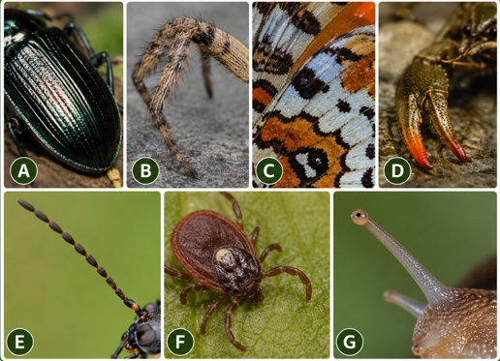  Nuotraukų šaltinis: iNaturalist – Lithuania https://www.inaturalist.org/places/lithuania  Mokiniams pateikiamas klausimas: Ką apie gyvūną galima sužinoti pamačius tik mažą jo kūno dalį?  Mokiniai bando atpažinti, kokia gyvūno kūno dalis pavaizduota, bei spėja, kam ji gali būti reikalinga. Savo spėjimus grindžia tik tuo, ką mato nuotraukoje. Mokytojas atskleidžia, kad šeši pavaizduoti gyvūnai priklauso nariuotakojams, o sraigė – ne.  Mokiniams pateikiamas klausimas: Kas sieja tokius skirtingus gyvūnus ir pagal kokius požymius galime atpažinti nariuotakojus?
Veikla: tyrinėjimas, diskusija ir kt. | Mokiniai dirba mažomis grupėmis. Kiekviena grupė gauna skirtingų Lietuvoje gyvenančių nariuotakojų „tyrimo rinkinį“ – vėžiagyvių, voragyvių ir vabzdžių atstovų nuotraukas arba skaitmeninius vaizdus. Stebėdami gyvūnus mokiniai ieško ir fiksuoja jų išorinės sandaros požymius: kūno dalių skaičių, kojų skaičių, antenas, sparnus, kūno dangą ir kitus matomus požymius. Pagal surinktus duomenis gyvūnus grupuoja ir aiškinasi, kokie požymiai būdingi vėžiagyviams, voragyviams ir vabzdžiams.  Grupėms pateikiama informacija apie tiriamų gyvūnų gyvenamąją aplinką. Mokiniai aptaria, kurie pastebėti išorinės sandaros požymiai gali būti svarbūs gyvenant vandenyje, sausumoje ar judant ore.  Veiklos pabaigoje grupės palygina rezultatus ir padedant mokytojui sudaro bendrą „Nariuotakojų atpažinimo raktą“.
Užduotis | Kiekviena grupė gauna vieno nežinomo Lietuvoje gyvenančio nariuotakojo nuotrauką ir trumpą „radimo vietos“ aprašymą, tačiau gyvūno pavadinimas nepateikiamas.  Mokiniai turi:  - atpažinti, kuriai grupei - vėžiagyviams, voragyviams ir vabzdžiams priklauso gyvūnas;  - pateikti 2–3 matomus išorinės sandaros požymius, kuriais grindžiamas pasirinkimas;  - apibūdinti, kaip vienas iš pastebėtų požymių gali būti susijęs su gyvūno gyvenamąja aplinka;  - nurodyti bent vieną šio gyvūno ar jo grupės vaidmens gamtoje pavyzdį.
Įsivertinimas / refleksija | Pateikiama pagrindinėje veikloje nenaudota nariuotakojo nuotrauka. Mokinys individualiai užrašuose pasižymi:  - požymis, kurį pastebėjau _____________  - pagal šį požymį gyvūną priskiriu ____________.  - šis požymis gali būti svarbus gyvūnui, nes ____________.
Galimos mokymosi veiklos
Mokiniai gauna vėžiagyvių, voragyvių ir vabzdžių nuotraukų rinkinį. Stebėdami kūno dalių, kojų, antenų, sparnų ir kitus išorinius požymius, patys sukuria paprastą šakotą atpažinimo raktą. Sukurtą raktą perduoda kitai grupei, kuri patikrina, ar pagal jį galima teisingai atpažinti pateiktus gyvūnus.
Esant tinkamoms sąlygoms, mokiniai mokyklos teritorijoje ieško nariuotakojų, jų neliesdami fotografuoja arba stebi vietoje. Fiksuoja radimo vietą, kojų skaičių, kūno dalis ir kitus matomus požymius. Sugrįžę į klasę pagal surinktus duomenis bando gyvūnus priskirti vabzdžiams, voragyviams ar vėžiagyviams.
Mokiniai gauna nariuotakojų korteles ir galimų jų vaidmenų korteles: plėšrūnas, augalėdis, apdulkintojas, skaidytojas ir kt. Ieško pagrįstų porų ir aptaria, kodėl tas pats nariuotakojis gali būti svarbus keliems ekosistemos procesams.
Galimos užduotys mokiniams
Nariuotakojų „detektyvas“
1. Byla „Nežinomas gyventojas“
Mokyklos kieme aptiktas nežinomas nariuotakojis. Jį stebėję mokiniai užrašė šiuos požymius:
- Kūnas sudarytas iš dviejų pagrindinių dalių.
- Turi keturias poras kojų.
- Antenų nepastebėta.
- Gyvena sausumoje.
Užduotis: Nustatykite, kuriai nariuotakojų grupei priklauso rastas gyvūnas. Pasirinkite du požymius, kurie leidžia atmesti kitas nariuotakojų grupes.
2. Byla „Klaidingas įrašas“
Jaunasis gamtininkas sudarė trijų nariuotakojų stebėjimo lentelę. Tačiau vieną gyvūną priskyrė netinkamai grupei.
Gyvūnas | Kojų skaičius | Antenos | Grupė
Boružė | 6 | Yra | Vabzdžiai
Voras | 8 | Nėra | Vabzdžiai
Upinis vėžys | 10 | Yra | Vėžiagyviai
Užduotis: Suraskite klaidingą įrašą. Paaiškinkite, kodėl jis neteisingas, ir nurodykite, kokiais požymiais remiantis gyvūną galima priskirti tinkamai grupei.
3. Byla „Trys įtariamieji“
Tyrėjai aptiko tris skirtingus nariuotakojus: žiogą, vorą ir vėžį.
Užduotis: Įsivaizduokite, kad turite sukurti atpažinimo raktą žmogui, kuris šių gyvūnų nepažįsta.
Sudarykite trijų nuoseklių klausimų seką, pagal kurią būtų galima atskirti visus tris gyvūnus. Klausimai turi būti susiję tik su išorinės sandaros požymiais.
4. Byla „Prisitaikymo paslaptis“
Tyrėjai stebėjo vandens vabalą, kurio užpakalinės kojos ilgos, plokščios ir apaugusios tankiais plaukeliais.
Užduotis: Paaiškinkite, kokią funkciją atlieka tokios kojos. Palyginkite jas su sausumoje gyvenančio vabalo kojomis ir pagrįskite, kaip kojų sandara susijusi su gyvenamąja aplinka.
Mokymosi ištekliai
https://www.vle.lt/straipsnis/nariuotakojai/
https://www.vle.lt/straipsnis/vabzdziai/
https://www.vle.lt/straipsnis/voragyviai/
https://www.vle.lt/straipsnis/veziagyviai/
https://www.inaturalist.org/places/lithuania
https://www.amnh.org/learn-teach/resources-for-learning/insectarium
https://smp.emokykla.lt/

Augalai

Mokyklos teritorijos augalų tyrimas ir jų vaidmuo gamtoje.
Galimas pamokos scenarijus:
Pamokos tema | Mokyklos teritorijos augalų tyrimas ir jų vaidmuo gamtoje.
BP | [...] Tyrinėjant mokomasi atpažinti Lietuvos augalų (samanų, sporinių induočių, plikasėklių, gaubtasėklių) atstovus ir apibūdinti jų vaidmenį gamtoje.
Tikslas | Tyrinėjant mokyklos teritorijos augalus atpažinti pagrindines Lietuvos augalų grupes ir apibūdinti jų reikšmę gamtoje.
Mokymosi uždaviniai | - Atpažinti mokyklos teritorijoje augančius Lietuvos augalų (samanų, sporinių induočių, plikasėklių ir gaubtasėklių) atstovus pagal jiems būdingus taksonominius požymius.  - Priskirti tiriamus augalus atitinkamai augalų grupei, remiantis jų sandaros ypatumais.  - Apibūdinti tirtų augalų vaidmenį gamtoje, paaiškinant jų reikšmę ekosistemai.  - Atlikti mokyklos teritorijos augalų tyrimą, užfiksuojant stebėjimų rezultatus ir suformuluojant išvadas apie augalų rūšinę įvairovę.
Ugdomos kompetencijos | Pažinimo – atpažįsta Lietuvos augalų grupes, analizuoja jų požymius ir paaiškina jų vaidmenį gamtoje.  Komunikavimo – tikslingai renka informaciją apie tiriamus augalus, ją analizuoja, apibendrina, vartodami biologijos sąvokas, aiškiai bei nuosekliai pristato tyrimo rezultatus ir išvadas.  Kūrybiškumo – gamina herbariumus, taikydami kūrybiškus biologinių reiškinių vaizdavimo būdus.
Įžanga / motyvacija / sudominimas | Mokytojas pakviečia mokinius išeiti į mokyklos teritoriją ir užduoda klausimą: „Ar manote, kad mokyklos kieme auga tik žolė, ar čia galima rasti skirtingų Lietuvos augalų grupių atstovų?“.  Mokytojas paaiškina, kad pamokos metu jie taps tyrėjais – stebės mokyklos teritorijoje augančius augalus, bandys juos atpažinti, priskirti samanų, sporinių induočių, plikasėklių ar gaubtasėklių grupei ir išsiaiškins, kokį vaidmenį šie augalai atlieka gamtoje.
Veikla: tyrinėjimas, diskusija ir kt. | Mokiniai suskirstomi į grupes. Darbas grupėse: mokiniai bendradarbiaudami atlieka mokyklos teritorijos augalų tyrimą, taikydami transekto metodą. Eidami iš anksto numatytu maršrutu (maršrutas iki pamokos pradžios parenkamas mokytojo arba bendradarbiaujant su mokiniais) stebi augalus, naudodamiesi augalų atpažinimo raktu ar programėle nustato jų pavadinimus, priskiria juos samanų, sporinių induočių, plikasėklių arba gaubtasėklių grupei, fiksuoja rezultatus darbo lape ir aptaria gautus duomenis, atsakydami į šiuos klausimus:  1. Kokius augalus pavyko rasti mokyklos teritorijoje?  2. Kurioms augalų grupėms priklauso rasti augalai?  3. Kokie požymiai padėjo atpažinti augalus ir priskirti juos atitinkamai grupei?  4. Kokį vaidmenį gamtoje atlieka kiekvienas tirtas augalas?  5. Kurių augalų grupių mokyklos teritorijoje nepavyko rasti? Kaip manote, kodėl?  Kiekviena grupė pristato tyrimo rezultatus, palygina juos su kitų grupių duomenimis ir suformuluoja išvadas apie mokyklos teritorijos augalų įvairovę bei jų reikšmę gamtai.
Užduotis | Mokyklos teritorijos augalų tyrimas, taikant transekto metodą.  Gautus duomenis fiksuoti duomenų tyrimo lape.
  Mokyklos teritorijos augalų tyrimas
  Tyrėjo vardas, pavardė, tyrimo data
  Tyrimo tikslas
  Tyrinėjant mokyklos teritoriją atpažinti Lietuvos augalų (samanų, sporinių induočių, plikasėklių ir gaubtasėklių) atstovus bei apibūdinti jų vaidmenį gamtoje.
  Tyrimo eiga:
  1. kartu su grupe eikite mokytojo pažymėta maždaug 40 m ilgio transekta.
  2. sustokite kiekviename iš pažymėtų tyrimo taškų (kas 5–8 m).
  3. kiekviename taške apžiūrėkite augalus maždaug 1–2 m spinduliu.
  4. naudodamiesi augalų atpažinimo raktu, vadovėliu arba programėle atpažinkite bent 3 augalus.
  5. nustatykite, kuriai augalų grupei priklauso kiekvienas augalas: samanoms, sporiniams induočiams, plikasėkliams ar gaubtasėkliams.
  6. tyrimo lape užrašykite augalo pavadinimą, augalų grupę ir būdingus požymius.
  7. baigę tyrimą, aptarkite grupėje surinktus duomenis.
  8. atsakykite į pateiktus klausimus ir suformuluokite išvadą, kokių augalų grupių atstovų radote mokyklos teritorijoje ir kuri grupė buvo gausiausia.
  LIETUVOS AUGALŲ GRUPIŲ ATPAŽINIMO KORTELĖ
  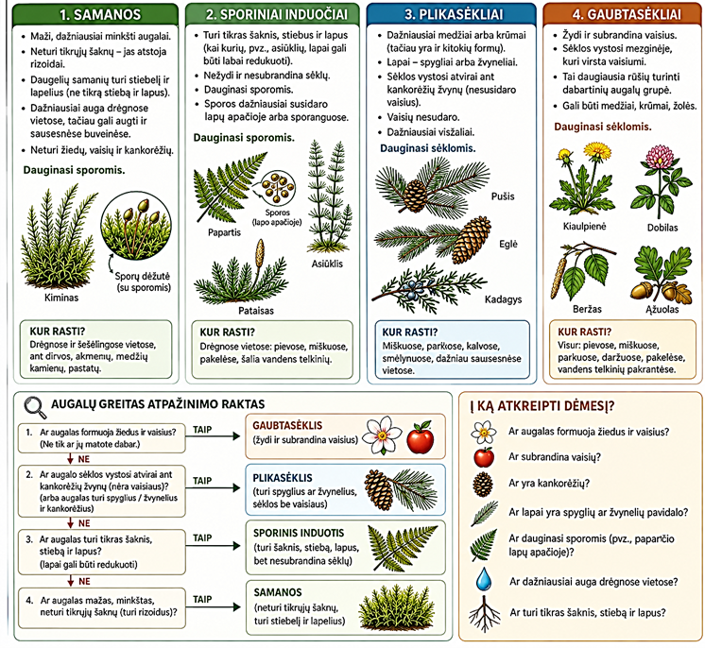
  Iliustracija sukurta naudojant DI įrankį.
  Tyrimo duomenys
  Tyrimo taškas  (vieta transektos žemėlapiui) | Augalo pavadinimas | Augalų grupė | Požymiai, padėję atpažinti
  Tyrimo rezultatų analizė
  1. Kurių augalų grupių atstovų pavyko rasti?
  2. Kuri augalų grupė mokyklos teritorijoje buvo gausiausia?
  3. Kurių augalų grupių neradote? Kaip manote, kodėl?
  4. Kokie požymiai dažniausiai padėjo atpažinti augalus?
  5. Pasirinkite vieną rastą augalą ir paaiškinkite jo vaidmenį gamtoje.
  Išvada
  Parašykite 2–3 sakinius.
  1. Ką sužinojote apie mokyklos teritorijos augalus?
  2. Kokių augalų grupių atstovų pavyko rasti?
  3. Kokią reikšmę šie augalai turi gamtoje?
  Papildoma užduotis anksčiau baigusiems darbą:
  Pasirinkite vieną mokyklos teritorijoje nerastą augalų grupę. Pateikite vieną Lietuvoje augantį šios grupės atstovą ir trumpai aprašykite jo reikšmę gamtoje.
Įsivertinimas / refleksija | 1. Kokius Lietuvos augalų – samanų, sporinių induočių, plikasėklių ir gaubtasėklių – atstovus pavyko aptikti mokyklos teritorijoje?  2. Kokioms augalų grupėms priskyrėte rastus augalus? Kokie požymiai padėjo juos atpažinti?  3. Koks yra tirtų augalų vaidmuo gamtoje (pvz., dirvožemio formavimas, deguonies gamyba, buveinių kūrimas, maisto šaltinis)?  4. Ką tyrimo rezultatai parodė apie mokyklos teritorijos augalų įvairovę? Kurių augalų grupių atstovų pavyko aptikti, kurių nepavyko ir kodėl?  5. Kaip sekėsi dirbti grupėje, atlikti stebėjimus ir fiksuoti duomenis lauko tyrimo metu? Kas sekėsi geriausiai, o ką kitą kartą būtų galima atlikti geriau?
Galimos mokymosi veiklos
Augalo „detektyvo“ užduotis. Mokiniai gauna užduotį surasti konkretų augalą mokyklos teritorijoje (pvz., samaną, pušį ar kiaulpienę). Jie turi jį apibūdinti, nurodyti požymius, pagal kuriuos atpažino, ir priskirti augalų grupei. Vėliau pristato sistematinius požymius, kurie padėjo nustatyti augalą.
Galimos užduotys mokiniams
Botaninio herbariumo gamyba ir pristatymas: mokiniai iš pasirinkto augalo padaro herbariumą ir jį pristato klasei. Pristatymo metu jie įvardija augalo pavadinimą, paaiškina, pagal kokius požymius jį atpažino, bei nurodo, kokiai augalų grupei jis priklauso. Mokiniai apibūdina augalo lapų, stiebo, o jei matoma – žiedų ar vaisių ypatybes, papasakoja, kokioje augavietėje augalą rado ir kokios aplinkos sąlygos jam yra tinkamiausios. Taip pat paaiškina, kuo šis augalas svarbus gamtai ar žmogui, įvertina, ar jis yra vietinis, retas ar invazinis, ir paaiškina, kodėl tai svarbu. Pristatymo pabaigoje mokiniai palygina savo herbariumo augalą su klasės draugo pasirinktu augalu, įvardydami bent du panašumus ir du skirtumus, bei pasidalija vienu įdomiu faktu apie savo pasirinktą augalą, kurį sužinojo rinkdami informaciją.
Mokymosi ištekliai
https://www.inaturalist.org/
https://floraincognita.com/
https://plantnet.org/en/

8 klasė

Organizmas ir aplinka

Ekosistema

Tarprūšiniai santykiai – plėšrūnas ir auka
Galimas pamokos scenarijus:
Pamokos tema | Tarprūšiniai santykiai – plėšrūnas ir auka
BP | [...] Mokomasi apibūdinti tarprūšinius santykius (plėšrūnas ir auka, [...]) [...]
Tikslas | Tyrinėjant modeliuoti ekosistemos organizmų populiacijų pokyčius, suprasti plėšrūno ir aukos tarpusavio ryšį, paaiškinti jų populiacijų gausumo svyravimus bei įvertinti, kaip vienos rūšies gausumo pokyčiai veikia kitus ekosistemos organizmus.
Mokymosi uždaviniai | - Paaiškinti plėšrūno ir aukos santykį bei pateikti tokio tarprūšinio ryšio pavyzdžių.  - Remiantis simuliacijos duomenimis apibūdinti, kaip kinta augalų, triušių ir vilkų populiacijų gausumas.  - Surinkti, pateikti ir interpretuoti duomenis lentelėje bei grafike ir pagal juos suformuluoti pagrįstą išvadą apie populiacijų kitimą ekosistemoje.
Ugdomos kompetencijos | Pažinimo kompetencija – mokiniai analizuoja plėšrūno ir aukos populiacijų pokyčius, aiškina jų tarpusavio ryšį ir formuluoja pagrįstas išvadas.  Skaitmeninė kompetencija – mokiniai naudodamiesi kompiuterine simuliacija modeliuoja plėšrūno ir aukos populiacijų kitimą, renka ir interpretuoja skaitmeniniu būdu pateiktus duomenis.  Komunikavimo kompetencija – mokiniai dirbdami poromis aptaria gautus rezultatus, argumentuoja savo įžvalgas ir kartu formuluoja išvadas.
Įžanga / motyvacija / sudominimas | Mokiniams pateikiamas klausimas: „Įsivaizduokite salą, kurioje gyvena daug triušių ir kelios lapės. Vienais metais dėl ligos beveik visos lapės išnyksta. Kas, jūsų manymu, nutiks triušių populiacijai po kelių mėnesių? O kas gali nutikti dar vėliau?“  Mokiniai poromis trumpai susitaria dėl prognozės ir ją paaiškina.
Veikla: tyrinėjimas, diskusija ir kt. | Mokytojas pateikia problemines situacijas:  1. Kas nutiktų, jeigu iš ekosistemos išnyktų vilkai?  Mokiniai turėtų susieti vilkų išnykimą su galimu triušių pagausėjimu ir didesniu augalų suvartojimu. Galima pažiūrėti trumpą vaizdo įrašą apie vilkų populiacijos atstatymą Yellowstone parke How reintroducing wolves saved this ecosystem | The Earthshot Prize - YouTube  2. Kas nutiktų vilkams, jeigu labai sumažėtų augalų?  Mokiniai kuria priežasties ir pasekmės grandinę:  mažiau augalų → mažiau maisto triušiams → mažiau triušių → mažiau maisto vilkams → mažiau vilkų  3. Kodėl gamtoje plėšrūnų ir aukų skaičius dažnai svyruoja, o ne išlieka pastovus?  Situacijų aptarimo pabaigoje mokiniai kartu su mokytoju apibendrina, kad ekosistemoje vienos populiacijos pokyčiai gali turėti poveikį kelioms kitoms populiacijoms.
Užduotis | Mokiniai gali dirbti individualiai arba poromis. Reikalingas kompiuteris, planšetė arba telefonas bei darbo lapai.  Ekologijos praktinis darbas – plėšrūno ir grobio santykiai  Kiekvienoje ekosistemoje gyvi organizmai yra susiję tarpusavyje. Plėšrūnai minta kitais gyvūnais, žolėdžiai – augalais, o visaėdžiai – ir augalais, ir gyvūnais. Jeigu plėšrūnų yra per daug, jie gali sumedžioti tiek daug grobio, kad jo labai sumažės arba jis visai išnyks. Tačiau jeigu grobio bus per mažai, plėšrūnams neužteks maisto, todėl pradės mažėti ir jų skaičius.  Darbo eiga  Įjunkite simuliaciją: https://www.learner.org/wp-content/interactive/envsci/ecology/ecology.html  Simuliacijos pradžioje bus dvi augalų rūšys – augalas A ir augalas B. Pagalvokite, kas, jūsų nuomone, nutiks šiems augalams, augantiems toje pačioje aplinkoje? Kodėl?  - Paleiskite simuliaciją ir stebėkite ją tol, kol ji sustos 100-ąją dieną.  Pažiūrėkite į grafiką ir aprašykite, kas nutiko augalui A ir augalui B per 100 dienų.  Tarprūšinė konkurencija vyksta tada, kai skirtingos rūšys, gyvenančios toje pačioje aplinkoje, varžosi dėl tų pačių išteklių. Dažnai viena rūšis geriau pasinaudoja turimais ištekliais, todėl jos daugėja, o kitai rūšiai išgyventi tampa sunkiau. Pagalvokite apie augalą A ir augalą B - dėl kokių išteklių jie gali konkuruoti?  - Iš naujo paleiskite simuliaciją. Pasirinkite stirną ir stebėkite, kas nutinka skirtingais atvejais:  - kai stirna ėda tik augalą A;  - kai stirna ėda tik augalą B;  - kai stirna ėda abu augalus.  Kiekvieną kartą paleiskite simuliaciją iki 100-osios dienos. Tada įrašykite, kiek liko augalo A, augalo B ir stirnų.  Patarimas: užveskite pelės žymeklį ant grafiko linijos – taip galėsite pamatyti tikslų organizmų skaičių.  - Kuriame iš pateiktų variantų populiacijos išliko stabiliausios (nei viena rūšis neišnyko). Kodėl?  Plėšrūnų ir jų grobio skaičius gamtoje dažnai keičiasi ciklais. Pavyzdžiui, kai ekosistemoje yra daug stirnų, vilkai turi daugiau maisto, todėl jų gali daugėti. Kai vilkų padaugėja, jie sumedžioja daugiau stirnų, todėl stirnų skaičius pradeda mažėti. Toks ryšys vadinamas plėšrūno ir grobio ciklu.  Simuliacijoje paspauskite žalią mygtuką „Presets“, kad išvalytumėte ankstesnius duomenis ir pradėtumėte iš naujo. Šį kartą simuliacijoje bus trys organizmai: augalas A, stirna ir vilkas. Paleiskite simuliaciją naudodami mygtuką „STEP“ ir stebėkite ją iki 30-osios dienos. Užpildykite lentelę.  - Stebint simuliaciją į lentelę įrašykite, kiek yra augalų A, triušių ir vilkų nurodytą dieną.  - Apibūdinkite, kokius pastebite populiacijų pokyčius per 30 dienų?  - Naudodamiesi duomenimis iš savo užpildytos lentelės, nubraižykite populiacijų kitimo grafiką per 30 dienų ir parašykite išvadą.  - Įjunkite simuliaciją ir leiskite jai veikti 100 dienų. Kas nutiko populiacijoms? Kodėl?  Kaip manote, kas nutiktų, jei pridėtumėte dar vieną žolėdį, kuris būtų papildomas maisto šaltinis vilkams? Kaip pasikeistų stirnų populiacija? Kaip pasikeistų vilkų populiacija?
  Diena  Organizmas | 0 | 5 | 10 | 15 | 20 | 25 | 30
  Augalas A
  Stirna
  Vilkas
Įsivertinimas / refleksija | Užbaikite teiginius:  1. Kai stirnų populiacija padidėja, vilkų populiacija po kurio laiko __________________, nes __________________.  2. Kai vilkų labai padaugėja, stirnų populiacija __________________, todėl vėliau __________________.  3. Jei iš ekosistemos išnyktų plėšrūnai, pirmiausia __________________, o vėliau __________________.  Mokiniai geba susieti teorinę informaciją, kurią nagrinėjo praktinio darbo metu, su realiu Yellowstone parko atveju.
Galimos mokymosi veiklos
Mokiniams galima pasiūlyti surinkti informacijos apie lūšių populiacijos atkūrimą Lietuvoje. Mokiniai gali daryti plakatus ar minčių žemėlapius, kuriuose būtų atspindėta lūšies vieta Lietuvos ekosistemose, santykiai su kitais organizmais.
Galimos užduotys mokiniams
Naudojant simuliaciją https://www.learner.org/wp-content/interactive/envsci/ecology/ecology.html, sukurkite savo stabilias 4–6 narių populiacijas, kuriose neišnyktų nei viena pasirinkta rūšis.
Mokymosi ištekliai
https://www.learner.org/wp-content/interactive/envsci/ecology/ecology.html
How reintroducing wolves saved this ecosystem | The Earthshot Prize – YouTube
Lūšiuką miesto centre aptikęs Čepulis: ieškojau Lietuvoje lūšies daugiau nei 10 metų - YouTube

Ekosistemų stabilumas.

Ar viena rūšis gali išbalansuoti visą ekosistemą?
Galimas pamokos scenarijus:
Pamokos tema | Ar viena rūšis gali išbalansuoti visą ekosistemą?
BP | Mokomasi sudaryti sausumos ir vandens ekosistemose gyvenančių organizmų mitybos grandines ir tinklus; apibūdinti mitybos lygmenis; paaiškinti organizmų mitybos ryšių įtaką ekosistemos biologinei įvairovei ir stabilumui. [...]
Tikslas | Tyrinėti organizmų mitybos ryšius ir paaiškinti, kaip vienos rūšies gausos pokyčiai gali paveikti kitus organizmus, biologinę įvairovę ir ekosistemos stabilumą.
Mokymosi uždaviniai | - Sudaryti pateiktų organizmų mitybos grandines ir sujungti jas į mitybos tinklą.  - Atpažinti ir apibūdinti organizmų vietą mitybos tinkle – gamintojus ir skirtingų lygmenų vartotojus.  - Analizuoti vienos rūšies gausos sumažėjimo ar padidėjimo poveikį kitiems mitybos tinklo organizmams.  - Paaiškinti ir pagrįsti, kaip organizmų mitybos ryšių pokyčiai gali paveikti biologinę įvairovę ir ekosistemos stabilumą.
Ugdomos kompetencijos | Pažinimo – analizuoja organizmų mitybos ryšius, prognozuoja vienos rūšies gausos pokyčio poveikį kitiems organizmams ir sprendžia probleminę ekosistemos stabilumo situaciją.  Komunikavimo – vartodami biologijos sąvokas grupėje aptaria galimas ekosistemos pokyčių priežastis ir pasekmes, pristato ir argumentais pagrindžia grupės padarytą išvadą.  Kūrybiškumo – tyrinėdami probleminę situaciją, kelia galimus jos sprendimo variantus ir modeliuoja, kaip keistųsi mitybos tinklas pakitus vienos rūšies gausai.
Įžanga / motyvacija / sudominimas | Mokytojas pamoką pradeda parodydamas miško arba pievos ekosistemos vaizdą ir trumpai pristatydamas situaciją:  Per kelerius metus ekosistemoje labai sumažėjo plėšriųjų paukščių. Po kurio laiko mokslininkai pastebėjo ir kitų organizmų gausos pokyčių. Ar vienos rūšies sumažėjimas iš tiesų gali pakeisti visą ekosistemą?  Mokiniams pateikiamas klausimas: „Kas, jūsų manymu, šioje ekosistemoje galėtų pasikeisti ir kodėl?“  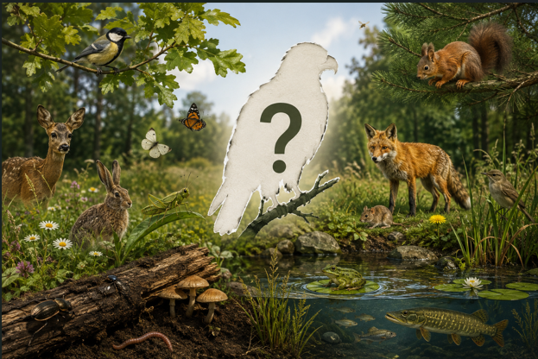  Vizualizacija parengta autorės „Canva“ programa adaptuojant „Wikimedia Commons“ CC0 vaizdinę medžiagą (LadyofHats, Food web diagram)
Veikla: tyrinėjimas, diskusija ir kt. | Mokiniai dirba 3–4 asmenų grupėmis. Kiekviena grupė gauna tos pačios ekosistemos organizmų korteles, pavyzdžiui: augalai, žiogas, vikšras, pelė, kiškis, vabzdžialesys paukštis, lapė, pelėda ar vanagas. Pirmiausia iš kortelių sudaro mitybos grandines, vėliau jas sujungia į mitybos tinklą ir įvardina, kurie organizmai yra gamintojai, vartotojai.  Mokytojas mokinių grupei pateikia „įvykio kortelę“, pvz.:  ĮVYKIS. Ekosistemoje labai sumažėjo plėšriųjų paukščių.  Grupės turi analizuoti, ką toks pokytis gali sukelti. Ant mitybos tinklo rodyklėmis ar ženklais ↑ ↓ mokiniai pažymi kurių organizmų galėtų padaugėti, kurių sumažėti, o kurio pokyčio iš turimos informacijos patikimai nustatyti negalima.  Mokytojas akcentuoja:  Mitybos tinklo organizmai yra tarpusavyje susiję, todėl vienos populiacijos gausos pokytis gali paveikti daugelį kitų populiacijų ir ekosistemos stabilumą.
Užduotis | Po darbo grupėse mokiniams pateikiama individuali „Ekosistemos stabilumo“ byla. Užduotyje pateikiamas nedidelis mitybos tinklas, kad mokinys negalėtų tiesiog nukopijuoti grupėje atlikto darbo. Šalia pateikiama situacija: Dėl pasikeitusių aplinkos sąlygų labai sumažėjo vienos iš mitybos tinklo rūšių gausa.  Mokiniui reikėtų:  - atpažinti organizmų mitybos ryšius;  - analizuoti, kuriuos kitus organizmus šis pokytis gali paveikti;  - nurodyti tikėtiną jų gausos pokytį;  - paaiškinti ir pagrįsti bent vieną susidariusią priežasties–pasekmės grandinę;  - padaryti išvadą, kaip rūšių tarpusavio ryšiai susiję su ekosistemos stabilumu.
Įsivertinimas / refleksija | - Nurodykite organizmų užimamas vietas mitybos tinkle ir kokie mitybos ryšiai juos sieja?  - Kaip vienos rūšies gausos padidėjimas ar sumažėjimas gali paveikti kitų mitybos tinklo organizmų gausą?  - Kaip organizmų mitybos ryšių pokyčiai gali paveikti biologinę įvairovę ir ekosistemos stabilumą?
Galimos mokymosi veiklos
Mokiniai pasirenka konkrečią ekosistemą (miško, pievos, tvenkinio ar jūros) ir, naudojantis skaitmeniniu įrankiu https://creately.com/lp/food-web-maker/ modeliuoja jos mitybos tinklą: išdėsto gamintojus ir vartotojus, rodyklėmis nurodo jų mitybos ryšius. Analizuoja sukurtą modelį ir paaiškina, kaip vieno pasirinkto organizmo išnykimas galėtų paveikti kitus mitybos tinklo organizmus ir ekosistemos stabilumą.
Naudojantis virtualia ekosistemos modeliavimo aplinka https://conservationmag.org/games/ecosystem_simulation.html ir keisdami pasirinktą ekosistemos sąlygą (pvz., pradinį populiacijos dydį ar plėšrūnų poveikį) mokiniai stebi populiacijų pokyčius. Analizuoja ir palygina skirtingomis sąlygomis gautus rezultatus, paaiškina nustatytų pokyčių priežastis ir jų poveikį ekosistemos stabilumui.
Galimos užduotys mokiniams
Iš pateiktų organizmų sudaro kelias mitybos grandines, nurodo gamintojus ir vartotojus bei rodyklėmis pažymi energijos perdavimo kryptį.
Pateiktame mitybos tinkle atpažįsta organizmų mitybos ryšius, analizuoja, kaip vienos populiacijos gausos padidėjimas ar sumažėjimas galėtų paveikti kitų organizmų gausą.
Pagal pateiktą ekosistemos pokyčio situaciją (pvz., sumažėjo plėšrūnų, padaugėjo augalėdžių, sumažėjo gamintojų) paaiškina galimas tiesiogines ir netiesiogines pasekmes mitybos tinklui.
Mokymosi ištekliai
Ekosistemų stabilumas: Mitybos grandinės, tinklai ir lygmenys | Gamtos mokslų skaitmeninė platforma 7-8 kl.
https://www.vle.lt/straipsnis/ekosistema/
https://www.vle.lt/straipsnis/mitybos-grandine/
https://gamtostyrimai.lt/
https://aaa.lrv.lt/lt/
https://education.nationalgeographic.org/resource/food-web/

Evoliucija

Gamtinė atranka

Kelionė į endeminių rūšių pasaulį
Galimas pamokos scenarijus:
Pamokos tema | Kelionė į endeminių rūšių pasaulį
BP | [...] Mokomasi paaiškinti endeminių rūšių (echidnų, ančiasnapio, Galapagų salų iguanų) atsiradimo priežastis, biogeografinių barjerų įtaką organizmų paplitimui. [...]
Tikslas | Paaiškinti endeminių rūšių (echidnų, ančiasnapio, Galapagų salų iguanų) atsiradimo priežastis, biogeografinių barjerų įtaką organizmų paplitimui.
Mokymosi uždaviniai | - Atpažinti endemines rūšis ir nurodyti jų paplitimo vietas pasaulio žemėlapyje.  - Paaiškinti endeminių rūšių atsiradimo priežastis, siejant jas su geografine izoliacija ir evoliucijos procesu.  - Apibūdinti biogeografinių barjerų (vandenynų, kalnų, dykumų ir kt.) įtaką organizmų paplitimui ir naujų rūšių susidarymui.  - Analizuoti pateiktus organizmų paplitimo pavyzdžius ir suformuluoti išvadą apie geografinės izoliacijos reikšmę endeminių rūšių atsiradimui bei išlikimui.
Ugdomos kompetencijos | Pažinimo – mokiniai analizuoja endeminių rūšių atsiradimo priežastis, aiškinasi biogeografinių barjerų įtaką organizmų paplitimui, taiko biologijos ir geografijos žinias nagrinėdami realius pavyzdžius.  Komunikavimo – mokiniai dirba poromis ar grupėse, aptaria endeminių rūšių paplitimo priežastis, argumentuoja savo nuomonę ir pristato atliktų užduočių rezultatus.  Skaitmeninė – mokiniai naudojasi skaitmeniniais informacijos šaltiniais, analizuoja žemėlapius ir vaizdinę medžiagą, atsakingai atsirenka informaciją.
Įžanga / motyvacija / sudominimas | Mokytojas ekrane parodo gyvūnų nuotraukas bei pasaulio žemėlapį.  Mokiniams užduodami klausimai:  Ar esate matę šiuos gyvūnus?  Ką apie juos jau žinote?  Kur, jūsų manymu, jie gyvena?  Kuo jų gyvenamoji vieta galėtų būti išskirtinė?  Kodėl kai kurių gyvūnų nerasime Lietuvoje ar kitose pasaulio vietose?  Kas galėjo lemti tokį jų paplitimą?
Veikla: tyrinėjimas, diskusija ir kt. | Mokiniai suskirstomi į grupes. Darbas grupėse: mokiniai, naudodamiesi žemėlapiu ir informacinėmis kortelėmis tyrinėja endeminių rūšių (echidnos, ančiasnapio, Galapagų salų iguanų) paplitimą pasaulyje. Nustato, kuriuose regionuose šios rūšys gyvena, ir pažymi jų paplitimo vietas žemėlapyje. Analizuoja pateiktus pavyzdžius, aiškinasi, kokie biogeografiniai barjerai (vandenynai, kalnai, dykumos, salos) lėmė šių rūšių izoliaciją ir evoliuciją. Fiksuoja rezultatus darbo lape ir aptaria gautus duomenis, atsakydami į šiuos klausimus:  Kuriose pasaulio vietose gyvena nagrinėjamos endeminės rūšys?  Kokie biogeografiniai barjerai lėmė jų izoliaciją?  Kaip geografinė izoliacija prisidėjo prie naujų rūšių atsiradimo?  Kodėl šios rūšys yra endeminės ir negyvena kitose pasaulio vietose?  Kaip biogeografiniai barjerai veikia organizmų evoliuciją ir paplitimą?  Pamokos pabaigoje kiekviena grupė pristato tyrimo rezultatus, palygina juos su kitų grupių duomenimis ir suformuluoja išvadas apie geografinės izoliacijos reikšmę endeminių rūšių atsiradimui bei biogeografinių barjerų įtaką evoliucijai.
Užduotis | Ištirkite trijų endeminių rūšių paplitimą pasaulyje ir nustatykite, kurie biogeografiniai barjerai lėmė jų izoliaciją. Pažymėkite žemėlapyje rūšių paplitimo vietas ir atsakykite į klausimus.
  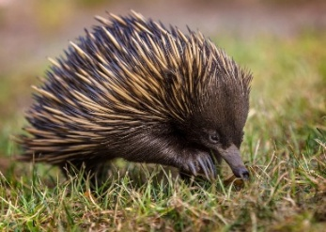  https://www.vle.lt/straipsnis/echidniniai/  Echidna  (Australija ir Naujoji Gvinėja) |  | 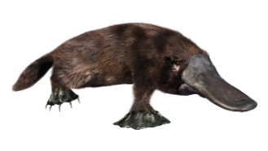  https://www.vle.lt/straipsnis/anciasnapis/  Ančiasnapis  (Australija) | 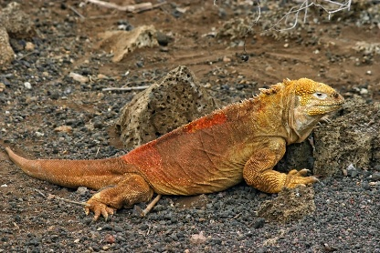  https://www.vle.lt/straipsnis/konolofas/  Galapagų salų iguanos  (Galapagų salos)
  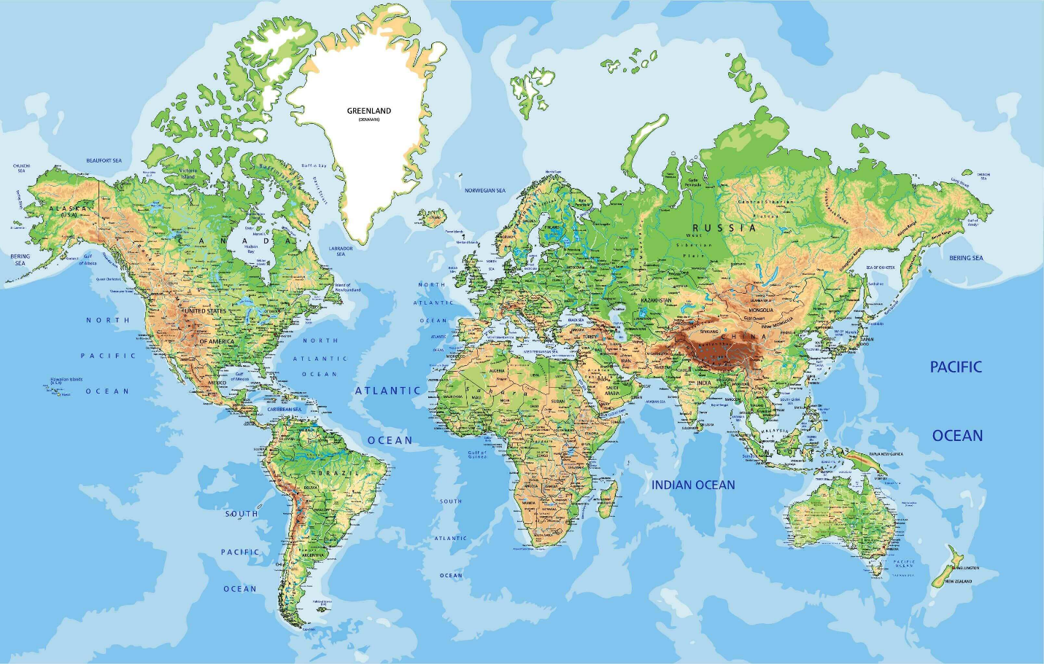
  https://www.worldmap1.com/free-world-map
  ŽEMĖLAPYJE PAŽYMĖKITE
  •oranžine – echidnos paplitimo vietą |  | •mėlyna – ančiasnapio paplitimo vietą | •žalia – Galapagų iguanų paplitimo vietą
  1. RŪŠIŲ PAPLITIMAS
  Įrašykite, kuriose pasaulio vietose gyvena šios rūšys
  Rūšis | Paplitimo vieta
  Echidna
  (oranžinė)
  Ančiasnapis
  (mėlyna)
  Galapagų iguanos
  (žalia)
  2. BIOGEOGRAFINIAI BARJERAI
  Įrašykite, kurie biogeografiniai barjerai lėmė šių rūšių izoliaciją.
  Rūšis | Biogeografiniai barjeras
  Echidna
  (oranžinė)
  Ančiasnapis
  (mėlyna)
  Galapagų iguanos
  (žalia)
  3. KLAUSYMAI
  1. Kodėl šios rūšys yra laikomos endeminėmis?
  2. Kaip geografinė izoliacija veikia rūšių evoliuciją?
  3. Kodėl salos dažnai pasižymi dideliu endeminių rūšių skaičiumi?
  4. Kas galėtų atsitikti šioms rūšims, jei išnyktų biogeografiniai barjerai?
  5. Kaip biogeografiniai barjerai veikia organizmų evoliuciją ir paplitimą?
  4. IŠVADA
  Parašykite 3–5 sakinius, apibendrinančius, kaip biogeografiniai barjerai veikia endeminių rūšių atsiradimą ir paplitimą.
Įsivertinimas / refleksija | Įsivertinkite savo darbą – pažymėkite, kaip jaučiatės atlikę šią užduotį.
  Teiginiai | Puikiai  (supratau ir gebėjau paaiškinti kitiems) | Gerai  (supratau, bet dar yra klausimų) | Patenkinamai  (supratau tik dalį) | Reikia pagalbos  (nesupratau, reikia daugiau pasimokyti)
  Gebu nustatyti endeminių rūšių paplitimo vietas
  Suprantu, kas yra biogeografiniai barjerai
  Gebu paaiškinti, kaip izoliacija lemia naujų rūšių atsiradimą
  Gebu analizuoti ir daryti išvadas
Galimos mokymosi veiklos
Endeminių rūšių „Tyrėjų ekspedicija“. Mokiniai suskirstomi grupėmis, kiekviena grupė išsitraukia skirtingus pasaulio regionus (pvz., Madagaskaras, Galapagų salos, Australija). Jų užduotis – ištirti, kokios endeminės rūšys ten gyvena, ir paaiškinti, kodėl jos būdingos tik tai vietovei. Mokiniai parengia pristatymą, kuriame atskleidžia geografinės izoliacijos ir klimato vaidmenį rūšių atsiradimui.
Galimos užduotys mokiniams
„Endeminės rūšies kūrėjas“. Mokiniai pasirenka vieną realią endeminę rūšį (pvz., Madagaskaro lemūrą ar Galapagų vėžlį) ir parengia informacinę kortelę arba plakatą apie ją. Jie turi nurodyti rūšies pavadinimą, paplitimo vietą, pagrindinius požymius ir prisitaikymą prie aplinkos. Paaiškinti, kodėl ši rūšis yra endeminė, kokios gamtinės sąlygos lėmė jos išlikimą tik tam tikroje teritorijoje ir su kokiomis grėsmėmis ji susiduria (buveinių nykimas, klimato kaita, žmogaus veikla). Pristatymo pabaigoje mokiniai įvardija bent du būdus, kaip būtų galima šią rūšį išsaugoti.
Mokymosi ištekliai
https://www.nationalgeographic.com/
https://www.iucnredlist.org/
https://www.britannica.com/
https://www.worldwildlife.org/

Evoliucijos įrodymai

Fosilijos
Galimas pamokos scenarijus:
Pamokos tema | Fosilijos
BP | [...] Mokomasi apibūdinti, kaip paleontologijos duomenys įrodo evoliucijos procesą; tyrinėjant fosilijas aiškinamasi jų svarba; [...]
Tikslas | Remiantis fosilijų tyrinėjimu ir paleontologiniais duomenimis paaiškinti, kaip fosilijos įrodo organizmų kitimą evoliucijos procese.
Mokymosi uždaviniai | - Apibūdinti fosilijas ir paaiškinti, kaip jos susidaro.  - Palyginti skirtingų geologinių laikotarpių fosilijas ir nustatyti organizmų sandaros pokyčius.  - Paaiškinti fosilijų reikšmę įrodant organizmų evoliuciją.
Ugdomos kompetencijos | Pažinimo kompetencija – mokiniai tyrinėja fosilijas, lygina skirtingų laikotarpių organizmų požymius, analizuoja jų kitimą ir remdamiesi paleontologiniais duomenimis aiškina evoliucijos procesą.  Komunikavimo kompetencija – mokiniai pristato fosilijų tyrinėjimo rezultatus, argumentuoja savo išvadas ir, remdamiesi surinktais duomenimis, paaiškina fosilijų reikšmę evoliucijos procesui pagrįsti.  Kūrybiškumo kompetencija – mokiniai interpretuoja fosilijose išlikusią informaciją ir kelia pagrįstas prielaidas apie praeityje gyvenusių organizmų išvaizdą, gyvenimo būdą ir aplinką.
Įžanga / motyvacija / sudominimas | Pamokos pradžioje mokytojas parodo fosiliją arba jos nuotrauką, tačiau nepasako, kokio organizmo ji yra. Mokiniams pateikiami klausimai:  Ar šie organizmai galėjo gyventi tuo pačiu metu?  Ką turėtume žinoti, kad galėtume nustatyti, kaip šie organizmai keitėsi?  Mokiniai išsako savo prielaidas. Išklausęs atsakymus mokytojas užduoda pagrindinį pamokos klausimą:  Kaip fosilijos gali įrodyti, kad gyvybė Žemėje keitėsi?
  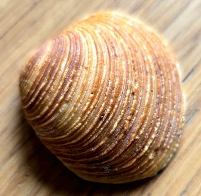 | 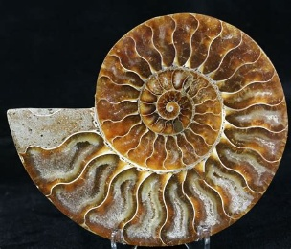 | 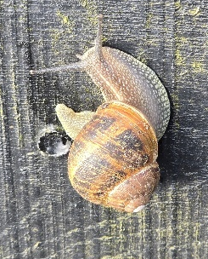
  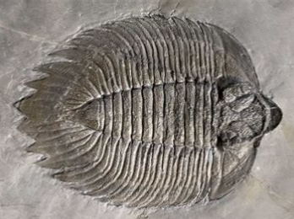 | 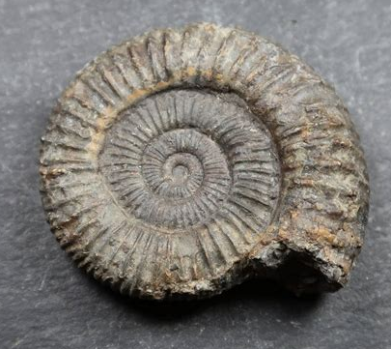 | 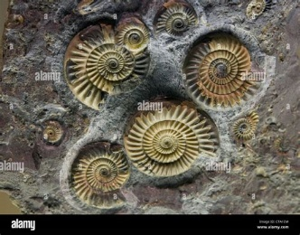
Veikla: tyrinėjimas, diskusija ir kt. | Mokiniai poromis arba grupėmis gauna skirtingų geologinių laikotarpių fosilijų vaizdus. Geriausia pateikti tokius pavyzdžius, kuriuose galima pastebėti organizmų sandaros kitimą arba išnykusių ir dabartinių organizmų panašumus.  Mokiniai:  - Išdėlioja fosilijas nuo seniausios iki jauniausios.  - Apžiūri organizmų sandarą ir nustato, kokie požymiai išliko panašūs, o kokie keitėsi.  - Palygina senovinius organizmus su jų dabartiniais ar giminingais organizmais.  - Aptaria, ką šie skirtumai ir panašumai rodo apie organizmų kitimą laikui bėgant.  - Suformuluoja išvadą: kaip nagrinėtos fosilijos gali būti naudojamos kaip evoliucijos įrodymas.  Grupės trumpai pristato vieną savo nustatytą organizmų kitimo pavyzdį ir jį pagrindžia fosilijų duomenimis.
Užduotis | Mokiniai žiūri vaizdo įrašą Ekspertai pataria - Ko ieško fosilijų medžiotojai? ir atsako į 4 klausimus:  - Kur ir kaip mokslininkai ieško fosilijų?  - Kokią informaciją apie praeityje gyvenusius organizmus galima gauti iš fosilijų?  - Kodėl mokslininkams svarbu nustatyti fosilijos amžių?  - Kaip skirtingo amžiaus fosilijų palyginimas gali parodyti, kad organizmai laikui bėgant keitėsi?  Po vaizdo įrašo mokiniai poromis palygina atsakymus ir atlieka pagrindinę apibendrinamąją užduotį:  Remdamiesi tyrinėtomis fosilijomis ir vaizdo įrašo informacija, pateikite du argumentus, įrodančius teiginį: „Fosilijos yra vienas iš evoliucijos įrodymų.“
Įsivertinimas / refleksija | Atsakykite į klausimą:  „Ką apie organizmų evoliuciją būtų sunkiau sužinoti, jei Žemėje nebūtų išlikę fosilijų?“
Galimos mokymosi veiklos
Mokiniai gauna kelių fosilijų ar organizmų korteles ir dėlioja jas nuo seniausių iki jauniausių. Po to aptaria, kokie organizmų pokyčiai matomi bėgant laikui.
Galimos užduotys mokiniams
Mokiniai turi užbaigti schemą: fosilija → informacija apie organizmą → informacija apie aplinką → organizmų kitimo įrodymas. Kiekvienoje dalyje jie įrašo konkretų pavyzdį.
Pateikiami du skirtingų laikotarpių panašių organizmų atvaizdai. Mokiniai suranda 2–3 skirtumus ir paaiškina, kaip šie pokyčiai galėjo būti susiję su aplinkos sąlygomis ir gamtine atranka.
Mokymosi ištekliai
https://m.ziniuradijas.lt/laidos/ekspertai-pataria/ko-iesko-fosiliju-medziotojai?video=1
https://www.youtube.com/watch?v=aigl9OvhpZ0
https://www.youtube.com/watch?v=Nc_L_edX93A

9 (I gimnazijos) klasė

Žmogaus organizmas – vieninga sistema

Žmogaus organizmas kaip įvairių mokslų tyrimo objektas

Nuo pirmųjų anatominių tyrimų iki šiuolaikinio mokslo
Galimas pamokos scenarijus:
Pamokos tema | Nuo pirmųjų anatominių tyrimų iki šiuolaikinio mokslo
BP | Aiškinamasi žmogaus organizmo pažinimo istorija. Mokomasi nurodyti, kurie mokslai tiria žmogaus organizmą, apibūdinti šių mokslų tyrimo kryptis.
Tikslas | Nagrinėti žmogaus organizmo pažinimo istoriją, nurodyti žmogaus organizmą tiriančius mokslus ir apibūdinti jų tyrimo kryptis.
Mokymosi uždaviniai | - Nurodyti svarbiausius žmogaus organizmo pažinimo istorijos etapus ir jų reikšmę žmogaus kūno tyrimams.  - Atskleisti pagrindinius mokslus, tiriančius žmogaus organizmą.  - Apibūdinti anatomijos, fiziologijos ir kitų žmogaus organizmą tiriančių mokslų tyrimo kryptis.  - Susieti žmogaus organizmo tyrimo pavyzdžius su atitinkama mokslo kryptimi.
Ugdomos kompetencijos | Pažinimo – nagrinėja žmogaus organizmo pažinimo istorijos pavyzdžius, susieja žmogaus organizmo tyrimo objektus ir metodus su atitinkamomis mokslo kryptimis.  Komunikavimo – aptaria pateiktą informaciją, vartojant tinkamas biologijos sąvokas, pristato ir pagrindžia grupės pasirinkimus.
Įžanga / motyvacija / sudominimas | Ekrane parodomi keturi skirtingų laikotarpių žmogaus organizmo pažinimą iliustruojantys vaizdai: senas anatominis piešinys, žmogaus skeleto ar organų piešinys, rentgeno nuotrauka ir šiuolaikinis MRT vaizdas.  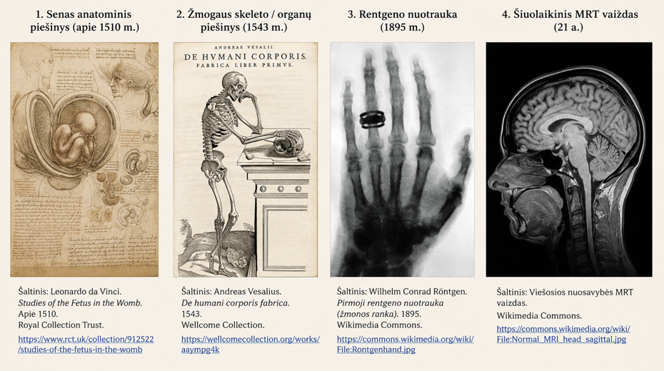  Mokytojas mokiniams pateikia klausimus:  - Kas sieja šiuos vaizdus?  - Ką kiekvienas jų leido sužinoti apie žmogaus organizmą, ko anksčiau žmonės negalėjo pamatyti?  Mokinių atsakymai trumpai aptariami ir iškeliamas pagrindinis pamokos klausimas:  Kaip žmogus išmoko pažinti savo organizmą?
Veikla: tyrinėjimas, diskusija ir kt. | Mokiniai grupėse gauna trumpas informacines korteles apie skirtingus žmogaus organizmo pažinimo etapus, mokslininkus ir tyrimo galimybes, pavyzdžiui: anatominius stebėjimus, žmogaus kūno skrodimus, mikroskopo panaudojimą, rentgeno spindulių atradimą, KT ir MRT atsiradimą.  Korteles reikia išdėstyti chronologine seka ir prie kiekvienos nurodyti, ką naujo šis etapas ar metodas leido sužinoti apie žmogaus organizmą.  Grupės trumpai pristato savo sudarytą seką. Aptariant reikėtų akcentuoti ne datas, bet žmogaus organizmo pažinimo galimybių kaitą.  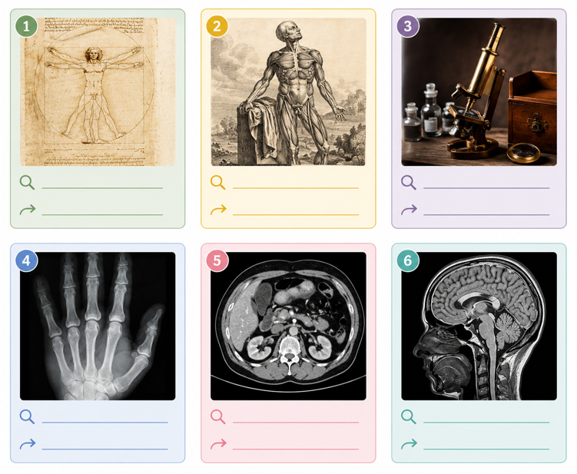  Informacinės kortelės „Žmogaus organizmo pažinimo raida“. Parengta autorės, iliustracijos sukurtos „Canva“ programa adaptuojant https://commons.wikimedia.org/wiki/  Antroje veiklos dalyje pereinama nuo istorijos prie šiandienos. Mokiniams pateikiami skirtingų žmogaus organizmo tyrimų pavyzdžiai ir susiejami su žmogaus organizmą tiriančiais mokslais. Aptariama, kuo skiriasi jų tyrimo kryptys.
Užduotis | Mokiniams pateikiamos trumpos realios situacijos:  - tiriama žmogaus širdies sandara ir jos dalys;  - tiriama, kaip fizinio krūvio metu keičiasi širdies susitraukimų dažnis;  - mikroskopu tiriama raumeninio audinio sandara;  - tiriama, kaip nervų sistema reguliuoja žmogaus judesius.  Mokiniai prie kiekvienos situacijos turi:  1. nurodyti, kuris mokslas ar mokslo kryptis tiria aprašytą objektą ar procesą;  2. apibūdinti, ką ši mokslo kryptis tiria;  3. pasirinkti dvi situacijas ir palyginti, kuo skiriasi jose nagrinėjamos žmogaus organizmo tyrimo kryptys.  Taip pat galima pateikti kelis tyrimo vaizdus – rentgenogramą, mikroskopinį audinio vaizdą, anatominį organo modelį – ir paprašyti susieti juos su atitinkama tyrimo kryptimi.
Įsivertinimas / refleksija | Užbaikite sakinius:  - Pagrindiniai žmogaus organizmo pažinimo istorijos etapai yra ........................................................................, o jų reikšmė ..........................................................................  - Pagrindiniai žmogaus organizmą tiriantys mokslai yra ..........................................................................  - Šių mokslų pagrindinės tyrimo kryptys yra ........................................................................, žmogaus organizmo tyrimo pavyzdžiai – .........................................................................
Galimos mokymosi veiklos
Struktūra ar funkcija? Pateikti žmogaus organizmo tyrimų vaizdus ar trumpus jų aprašymus. Atpažinti, ar pateiktame pavyzdyje daugiausia tiriama organizmo sandara, ar jo veikimas, ir nurodyti, ar tyrimas labiau siejamas su anatomija, ar fiziologija.
Medicininių vaizdinių galerija. Tyrinėti rentgeno, KT, MRT ir ultragarso vaizdų pavyzdžius. Palyginti, kokią informaciją apie žmogaus organizmą galima gauti skirtingais metodais, ir apibūdinti, kaip šiuolaikinės technologijos leidžia pažinti gyvo žmogaus organizmą jo neatveriant.
Virtuali žmogaus kūno pažintis. Naudojantis interaktyviu žmogaus kūno modeliu https://anatomylearning.com/free-institutional-license-agreement/ arba https://human.biodigital.com/login pasirinkti organą ar organų sistemą, apžiūrėti jos struktūras ir nurodyti, kokios mokslo krypties – anatomijos ar fiziologijos – klausimus būtų galima kelti tiriant pasirinktą objektą.
Galimos užduotys mokiniams
Atpažinti ir nurodyti. Pagal pateiktus tyrimo pavyzdžius nurodyti, kuris mokslas tiria aprašytą žmogaus organizmo objektą ar procesą.
Anatomija ar fiziologija? Suskirstyti pateiktus teiginius į dvi grupes – tiriama sandara ir tiriama funkcija – ir apibūdinti anatomijos bei fiziologijos tyrimo kryptis.
Vaizdas kalba. Pateikus anatominį piešinį, mikroskopinį audinio vaizdą, rentgenogramą, KT ir MRT vaizdą, nurodyti, kokią informaciją apie žmogaus organizmą galima gauti kiekvienu atveju.
Tada ir dabar. Palyginti du žmogaus organizmo pažinimo būdus, pavyzdžiui, žmogaus kūno skrodimą ir MRT, nurodant jų suteikiamos informacijos panašumus ir skirtumus.
Mokslo krypties vizitinė kortelė. Pasirinkti vieną žmogaus organizmą tiriančią mokslo kryptį ir trumpai pateikti: ką tiria? kokius objektus ar procesus nagrinėja? kokį tyrimo pavyzdį galima pateikti?
„Kokio mokslininko reikia?“ Pateikti situaciją, pvz., „Norima išsiaiškinti, kaip fizinio krūvio metu keičiasi širdies veikla“. Nurodyti tinkamą žmogaus organizmo tyrimo kryptį ir apibūdinti, ką ji šioje situacijoje tirtų.
Mokymosi ištekliai
https://openstax.org/books/anatomy-and-physiology/pages/1-1-overview-of-anatomy-and-physiology
https://www.thenational.academy/teachers/programmes/physical-education-secondary-ks4-gcse-ocr/units/anatomy-and-physiology-the-musculoskeletal-system/lessons/structure-and-function-of-the-skeleton
https://commons.wikimedia.org/wiki/File%3ALeonardo_da_vinci%2C_studi_anatomici_1504-06.jpg
https://commons.wikimedia.org/wiki/File%3AVesalius_Fabrica_p165.jpg
https://commons.wikimedia.org/wiki/File%3AFirst_medical_X-ray_by_Wilhelm_R%C3%B6ntgen_of_his_wife_Anna_Bertha_Ludwig%27s_hand_-_18951222.gif
https://commons.wikimedia.org/wiki/File%3AMRI_of_Human_Brain.jpg

Medžiagų apykaita

Medžiagų apykaitos svarba

Medžiagų apykaita organizme
Galimas pamokos scenarijus:
Pamokos tema | Medžiagų apykaita organizme
BP | Mokomasi paaiškinti medžiagų apykaitos svarbą organizmo funkcionavimui. Naudojantis schemomis, aiškinamasi kraujotakos, kvėpavimo ir virškinimo organų sistemų bendra veikla aprūpinant organizmą reikalingomis medžiagomis ir energija bei šalinant medžiagų apykaitos atliekas.
Tikslas | Paaiškinti medžiagų apykaitos svarbą organizmo veiklai.
Mokymosi uždaviniai | - Apibrėžti medžiagų apykaitą ir paaiškinti jos svarbą organizmo gyvybinei veiklai.  - Nurodyti virškinimo, kvėpavimo ir kraujotakos sistemų vaidmenį aprūpinant organizmą medžiagomis ir energija.  - Paaiškinti, kaip šios organų sistemos veikia kartu užtikrindamos medžiagų pernašą ir medžiagų apykaitos atliekų šalinimą.  - Analizuoti schemą ir suformuluoti išvadą apie organų sistemų tarpusavio sąveikos reikšmę medžiagų apykaitai.
Ugdomos kompetencijos | Pažinimo – aiškinasi medžiagų apykaitos procesus, analizuoja organų sistemų sąveiką, daro išvadas.  Komunikavimo – aptaria, aiškina biologinius procesus, vartoja biologijos sąvokas.  Skaitmeninė – analizuoja pateiktas schemas ir kitus skaitmeninius išteklius.  Socialinė, emocinė ir sveikos gyvensenos – aiškina gyvensenos įtaką medžiagų apykaitai ir organizmo sveikatai.
Įžanga / motyvacija / sudominimas | Mokytojas pakviečia mokinius 1 minutę atlikti keletą pritūpimų arba pabėgioti vietoje. Po užduoties mokiniams užduodami klausimai:  - Ką pastebėjote po fizinio krūvio?  - Kodėl padažnėjo kvėpavimas ir širdies plakimas?  - Kodėl fizinio krūvio metu organizmui reikia daugiau deguonies?  - Iš kur organizmas gauna energijos judėti?  - Kaip, jūsų manymu, yra susijusios kvėpavimo, kraujotakos ir virškinimo sistemos?
Veikla: tyrinėjimas, diskusija ir kt. | Mokytojas pakviečia mokinius žiūrėti trumpą vaizdo įrašą. https://www.youtube.com/watch?v=00jbG_cfGuQ apie fizinį krūvį ir medžiagų apykaitą. Filmuko pradžioje rodomi paprasti fiziniai pratimai, kuriuos mokiniai atlieka kartu su vaizdo medžiaga.  Po to aiškinama, kaip organizmas reaguoja į apkrovą ir kaip medžiagų apykaitos procesai aprūpina organizmą energija.  Vyksta vaizdo įrašo aptarimas, kurios metu mokiniai atsako į klausimus:  - Kaip virškinimo sistema prisideda prie energijos gavimo?  - Kokią funkciją atlieka kvėpavimo sistema?  - Kodėl kraujotakos sistema yra būtina medžiagų apykaitai?  - Kaip šios sistemos veikia kartu?  Mokiniai formuluoja išvadą apie organų sistemų tarpusavio sąveikos svarbą medžiagų apykaitoje.
Užduotis | Išnagrinėkite schemą ir užpildykite tuščius langelius, įrašydami, kokios medžiagos perduodamos tarp organizmo sistemų ir kokios medžiagos pašalinamos iš organizmo.  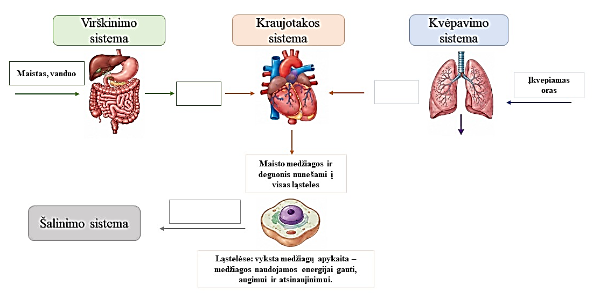
  SLENKSTINIS LYGIS
  1. Pažymėk teisingą atsakymą.
  Medžiagų apykaitai reikalingas:
  a) tik maistas
  b) tik deguonis
  c) maistas ir deguonis
  d) tik vanduo
  2. Įrašyk trūkstamus žodžius.
  a) maistas suskaidomas __________________sistemoje.
  b) deguonis patenka į organizmą per __________________sistemą.
  c) kraujotakos sistema perneša medžiagas į __________________.
  d) atliekos pašalinamos per __________________sistemą.
  3. Sunumeruok nuo 1 iki 4 teiginius teisinga seka, kaip maisto medžiagos patenka į organizmo ląsteles ir yra panaudojamos:
  ☐ Kraujas nuneša maisto medžiagas ir deguonį į ląsteles.
  ☐ Maisto medžiagos ir deguonis patenka į kraują.
  ☐ Šalutiniai medžiagų apykaitos produktai pašalinami iš organizmo.
  ☐ Ląstelėse vyksta medžiagų apykaita ir išsiskiria energija bei šalutiniai produktai.
  PATENKINAMAS LYGIS
  1. Pažymėk teisingą atsakymą.
  Kuri sistema perneša deguonį ir maisto medžiagas į ląsteles?
  a) virškinimo
  b) kvėpavimo
  c) kraujotakos
  d) šalinimo
  2. Įrašyk trūkstamus žodžius.
  a) virškinimo sistema suskaido maistą į __________________ medžiagas.
  b) kvėpavimo sistema į kraują tiekia __________________.
  c) kraujotakos sistema šias medžiagas nuneša į visas__________________.
  3. Paaiškink vienu sakiniu. Kodėl organizmui reikia ir maisto, ir deguonies?
  PAGRINDINIS LYGIS
  1. Pažymėk teisingus teiginius (gali būti keli).
  Medžiagų apykaitos metu:
  a) maistas virsta energija.
  b) deguonis naudojamas energijai gauti.
  c) šalutiniai medžiagų apykaitos produktai kaupiasi organizme.
  d) kraujotakos sistema perneša medžiagas ir šalutinius medžiagų apykaitos produktus.
  e) visos sistemos dirba atskirai.
  2. Užpildyk lentelę.
  Sistema | Pagrindinė funkcija | Kokios medžiagos patenka į organizmą / iš organizmo pašalinamos
  Virškinimo
  Kvėpavimo
  Kraujotakos
  Šalinimo
  3. Trumpai 2–3 sakiniais paaiškink, kaip visos sistemos veikia kartu užtikrindamos medžiagų apykaitą?
  AUKŠTESNYSIS LYGIS
  1. Išnagrinėk schemą ir atsakyk.
  a) Kodėl deguonis iš plaučių turi būti pernešamas krauju?
  b) Kodėl šalutiniai medžiagų apykaitos produktai per kraują turi būti išnešami iš ląstelių?
  c) Kodėl nė viena iš šių sistemų negalėtų veikti atskirai ilgą laiką?
  2. Pateik pavyzdį iš kasdienio gyvenimo, kai pagreitėja medžiagų apykaita (kada kurioms sistemoms reikia dirbti intensyviau). Paaiškink, kas tuo metu vyksta organizme.
Įsivertinimas / refleksija | Mokiniai žodžiu arba ant lapelio užbaigia sakinius:  Šiandien sužinojau, kad...  Dabar galiu paaiškinti, kaip...  Dar norėčiau sužinoti...  Atsakyk į klausimą: Kodėl žmogui medžiagų apykaitai neužtenka vien tik maisto?
Galimos mokymosi veiklos
„Medžiagų kelionė organizme“. Mokiniai suskirstomi į grupes, kiekviena grupė nagrinėja vieną organų sistemą – virškinimo, kvėpavimo arba kraujotakos. Naudodamiesi schemomis ir informacijos šaltiniais, mokiniai išsiaiškina, kokį vaidmenį jų nagrinėjama sistema atlieka medžiagų apykaitoje. Vėliau grupės pristato savo išvadas ir, sujungus visų grupių informaciją, sudaroma bendra schema, parodanti, kaip šios organų sistemos veikia kartu aprūpindamos organizmą maisto medžiagomis, deguonimi, energija ir pašalindamos medžiagų apykaitos atliekas.
Galimos užduotys mokiniams
Mokiniai pasirenka vieną medžiagą – deguonį, gliukozę, vandenį arba anglies dioksidą – ir sudaro jos „kelionės maršrutą“ žmogaus organizme. Jie parengia schemą arba plakatą, kuriame nurodo, per kokias organų sistemas medžiaga keliauja, kokią funkciją atlieka organizme ir kaip yra panaudojama arba pašalinama. Pristatymo metu mokiniai paaiškina, kaip pasirinkta medžiaga susijusi su medžiagų apykaita ir kodėl jos judėjimui būtinas sklandus virškinimo, kvėpavimo bei kraujotakos sistemų darbas.
Mokymosi ištekliai
https://www.britannica.com/science/metabolism
https://kidshealth.org/

Kvėpavimo sistema

Kvėpavimo sistemos organai
Galimas pamokos scenarijus:
Pamokos tema | Kvėpavimo sistemos organai
BP | Mokomasi apibūdinti kvėpavimo takų sandaros ypatumus, siejant juos su oro judėjimu į plaučius ir iš jų, [...]
Tikslas | Apibūdinti kvėpavimo takų sandaros ypatumus ir jų reikšmę oro judėjimui į plaučius ir iš jų.
Mokymosi uždaviniai | - Atpažinti ir įvardyti pagrindinius kvėpavimo sistemos organus bei nurodyti jų vietą žmogaus organizme.  - Nurodyti oro kelią kvėpavimo takais: nosies ertmė / burna → ryklė → gerklos → trachėja → bronchai → bronchiolės → plaučiai.  - Paaiškinti, kokiu keliu įkvėpti vaistai nuo astmos patenka į kvėpavimo takus, ir pritaikyti žinias kuriant paprastą mokomąją inhaliatoriaus etiketę.
Ugdomos kompetencijos | Pažinimo kompetencija – mokiniai nagrinėja kvėpavimo sistemos sandarą, aiškina oro kelią kvėpavimo takais ir modeliuodami sieja slėgio pokyčius su įkvėpimu bei iškvėpimu.  Kūrybiškumo kompetencija – mokiniai kurdami paprastą mokomąją inhaliatoriaus etiketę tinkamai pateikia informaciją, sukuria iliustraciją.  Komunikavimo kompetencija – mokiniai, vartodami tinkamas biologijos sąvokas, paaiškina kvėpavimo organų funkcijas, oro bei įkvėptų vaistų kelią kvėpavimo takais.  Socialinė, emocinė ir sveikos gyvensenos kompetencija – mokiniai gilina supratimą apie kvėpavimo sistemos veiklą ir aiškinasi, kaip inhaliuojami vaistai padeda sergant kvėpavimo takų ligomis.
Įžanga / motyvacija / sudominimas | Pamokos pradžioje mokytojas paprašo mokinių vieną ranką uždėti ant krūtinės, kitą – ant pilvo ir kelis kartus ramiai įkvėpti bei iškvėpti. Pateikiami klausimai:  Kas pasikeičia mūsų kūne įkvepiant?  Kodėl krūtinės ląsta įkvėpimo metu padidėja?  Ar plaučiai patys „įsiurbia“ orą?“  Mokiniai išsako savo pastebėjimus. Tada mokytojas parodo kvėpavimo sistemos schemą ir pateikia probleminį klausimą: „Kas priverčia orą patekti į plaučius ir kaip jis iš jų pašalinamas?“
Veikla: tyrinėjimas, diskusija ir kt. | Mokytojas pristato pagrindinius kvėpavimo sistemos organus ir jų funkcijas:  nosies ertmė → ryklė → gerklos → trachėja → bronchai → bronchiolės → alveolės.  Mokiniai pateiktoje schemoje pažymi kvėpavimo sistemos dalis ir rodyklėmis parodo oro judėjimo kryptį įkvėpimo ir iškvėpimo metu.  Trumpai aptariama, kad:  - nosies ertmėje oras sušildomas, sudrėkinamas ir išvalomas;  - trachėja orą nukreipia į bronchus;  - bronchai šakojasi į vis smulkesnes bronchioles;  - alveolėse vyksta dujų apykaita tarp oro ir kraujo.  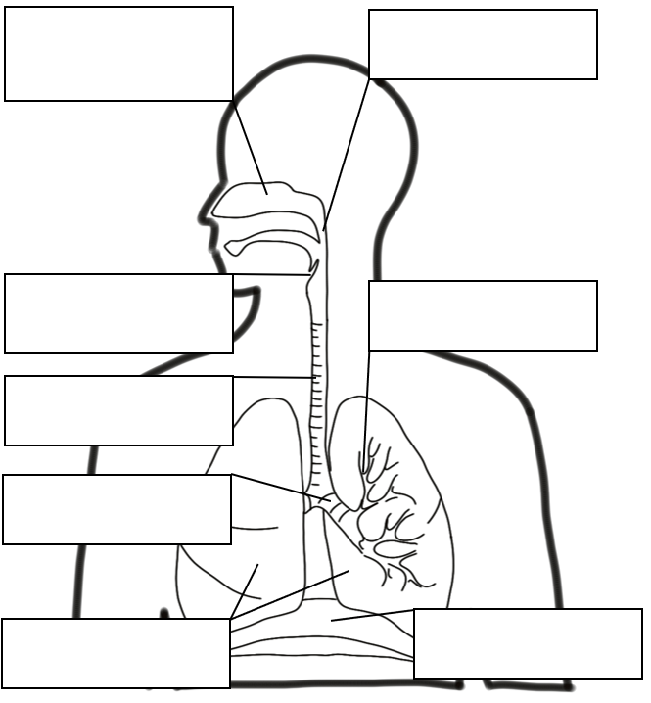
Užduotis | Trumpai aptariama astma ir inhaliatoriaus veikimo principas. Mokytojas paaiškina, kad inhaliatorius vaistą paskleidžia smulkiomis dalelėmis, kurios kartu su įkvepiamu oru patenka į kvėpavimo takus.  Mokiniai naudodamiesi savo schema pakartoja vaisto kelią:  burna → ryklė → gerklos → trachėja → bronchai → bronchiolės.  Akcentuojama, kad sergant astma ypač svarbūs bronchai ir bronchiolės, nes jų sienelės gali būti uždegiminės ir kvėpavimo takai susiaurėti. Įkvėptas vaistas turi pasiekti šiuos kvėpavimo takus.  Kūrybinė pamokos užduotis „Inhaliatoriaus etiketė“  Situacija: įsivaizduokite, kad turite septynerių metų brolį ir jam diagnozuota astma. Sukurkite mokomąją inhaliatoriaus etiketę ir paprastą naudojimo paaiškinimą, kurį suprastų mažas vaikas. Etiketė turi būti aiški, trumpa ir vaizdi.  Etiketėje turi būti:  - Inhaliatoriaus pavadinimas. Sugalvokite aiškų, vaikui suprantamą pavadinimą.  - Paskirtis. Vienu trumpu sakiniu paaiškinkite, kad inhaliatorius padeda vaistui patekti į kvėpavimo takus.  - Vaisto kelias iki plaučių. Nupieškite arba užrašykite: burna → ryklė → gerklos → trachėja → bronchai → bronchiolės. Prie kiekvieno organo galima pridėti mažą paveikslėlį ar simbolį.  - Iliustracija vaistui.  - Vartojimo instrukcija.
Įsivertinimas / refleksija | Mokiniai trumpai pristato savo sukurtas etiketes, jas aptaria ir patikslina.
Galimos mokymosi veiklos
Mokiniai iš plastikinio butelio, balionų, šiaudelių ir tamprios plėvelės sukuria paprastą plaučių veikimo modelį. Keisdami plėvelės padėtį jie stebi, kaip „plaučiai“ prisipildo oro ir subliūkšta. Pagal modelį mokiniai paaiškina, kaip diafragmos judėjimas lemia įkvėpimą ir iškvėpimą.
Galimos užduotys mokiniams
Mokiniai gauna sumaišytus organų pavadinimus ir turi sudėlioti juos teisinga tvarka: nosis / burna → ryklė → gerklos → trachėja → bronchai → bronchiolės → alveolės.
Pateikiami teiginiai, pavyzdžiui, „diafragma leidžiasi žemyn“, „krūtinės ląstos tūris mažėja“, „oras juda iš plaučių“. Mokiniai turi priskirti kiekvieną teiginį įkvėpimui arba iškvėpimui.
Mokymosi ištekliai
https://sam.lrv.lt/uploads/sam/documents/files/Veiklos_sritys/Asmens_sveikatos_prieziura
https://kidshealth.org/classroom/3to5/problems/conditions/asthma_handout3.pdf
https://www.kidshealth.org/BarbaraBushChildrens/en/teens/lungs.html?utm

Kraujas ir kraujotaka

Ką apie mūsų organizmą atskleidžia kraujo tyrimas?
Galimas pamokos scenarijus:
Pamokos tema | Ką apie mūsų organizmą atskleidžia kraujo tyrimas?
BP | Mokomasi apibūdinti kraujo sudėtį (kraujo plazma, eritrocitai, leukocitai, trombocitai) ir susieti kraujo sudedamąsias dalis su jų atliekamomis funkcijomis. Analizuojant kraujo tyrimų rezultatus, mokomasi paaiškinti, kaip kraujo sudėties pokyčiai gali turėti įtakos organizmui. Mokomasi paaiškinti, kaip anglies monoksidas, hemoglobino kiekio sumažėjimas gali sutrikdyti deguonies pernašą. [...]
Tikslas | Apibūdinti kraujo sudėtį, jo sudedamųjų dalių atliekamas funkcijas ir paaiškinti kraujo sudėties pokyčių įtaką žmogaus organizmui.
Mokymosi uždaviniai | - Apibūdinti kraujo sudėtį (kraujo plazmą, eritrocitus, leukocitus ir trombocitus) ir jo sudedamųjų dalių atliekamas funkcijas.  - Analizuoti pateiktus kraujo tyrimų rezultatus, atpažįstant kraujo rodiklių nukrypimus nuo nurodytų normos ribų.  - Paaiškinti, kaip kraujo sudėties pokyčiai gali paveikti žmogaus organizmo veiklą.  - Paaiškinti hemoglobino kiekio sumažėjimo ir anglies monoksido poveikį deguonies pernašai kraujyje.
Ugdomos kompetencijos | Pažinimo – analizuoja kraujo tyrimų rezultatus, sieja kraujo sudedamąsias dalis su jų atliekamomis funkcijomis, nustato priežasties ir pasekmės ryšius tarp kraujo sudėties pokyčių ir organizmo veiklos.  Komunikavimo – aptaria kraujo tyrimų duomenis ir problemines situacijas,  Socialinė, emocinė ir sveikos gyvensenos kompetencija –suvokia kraujo rodiklių ir deguonies pernašos reikšmę žmogaus organizmui, atsakingai vertina su anglies monoksido poveikiu sveikatai susijusias situacijas.
Įžanga / motyvacija / sudominimas | Pamokos pradžioje mokytojas pasidalina skaidre ir pateikia situaciją:  15 metų mokinys pastaruoju metu greičiau pavargsta. Lipant laiptais pradeda trūkti oro, fizinio krūvio metu padažnėja širdies plakimas. Anksčiau tokių pojūčių nebuvo. Gydytojas paskyrė bendrą kraujo tyrimą.  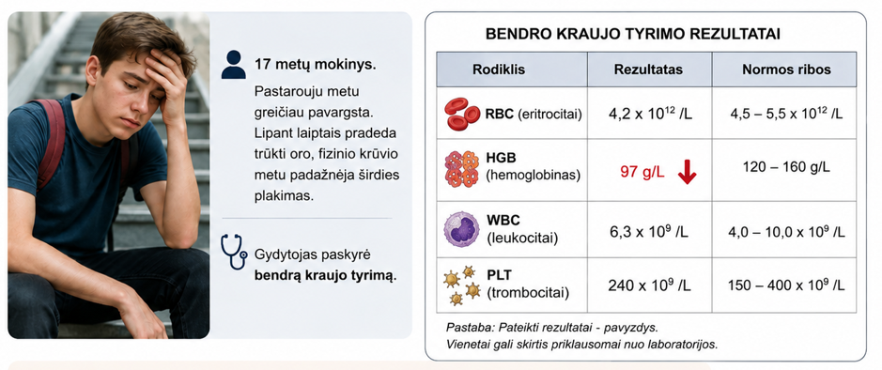  Mokiniams pateikiami trys klausimai:  - Ką pirmiausia pastebite tyrimo rezultatuose?  - Kodėl vieno kraujo rodiklio pokytis gali būti susijęs su žmogaus savijauta?  - Ką turėtume žinoti apie kraują, kad galėtume tai paaiškinti?  Mokiniai poromis 1–2 minutes aptaria galimas priežastis.
Veikla: tyrinėjimas, diskusija ir kt. | Kiekvienam mokiniui pateikiamas individualus „laboratorinio tyrimo lapas“ su 3–4 trumpais skirtingų žmonių savijautos aprašymais ir kraujo tyrimų fragmentais. Kiekviename savijautos aprašyme keičiasi situacija ir kraujo rodikliai.  Mokinys savarankiškai  Nurodo, kuri kraujo sudedamoji dalis susijusi su pakitusiu rodikliu;  apibūdina jos atliekamą funkciją;  analizuoja rezultatą, lyginant jį su pateiktomis normos ribomis;  paaiškina, kokią įtaką nustatytas pokytis gali turėti organizmui.
Užduotis | Ką apie organizmą atskleidžia kraujo tyrimas?  Individualus mokinio veiklos lapas  1. Kraujo sudėtis ir funkcijos.  Užpildyk lentelę. Trumpai apibūdink kiekvienos kraujo sudedamosios dalies pagrindinę funkciją.  2. Analizuok kraujo tyrimų rezultatus  Palygink rezultatus su normos ribomis. Nurodyk pakitusį rodiklį ir paaiškink, kaip toks pokytis gali paveikti organizmą.  A atvejis – nuovargis ir dusulys  Pakitusio(-ių) rodiklio(-ių) pavadinimas: __________________________________________  Kokia kraujo dalis su pakitusiu rodikliu susijusi ir kokią funkciją ji atlieka?  ________________________________________________________  B atvejis – organizmas kovoja su infekcija  Pakitusio(-ių) rodiklio(-ių) pavadinimas: __________________________________________  Kokia kraujo dalis su juo susijusi ir kokią funkciją ji atlieka? ________________________________________________________  Kaip šis pokytis gali paveikti organizmą?  ________________________________________________________  C atvejis – ilgai nesustoja kraujavimas  Pakitusio(-ių) rodiklio(-ių) pavadinimas: __________________________________________  Kokia kraujo dalis su juo susijusi ir kokią funkciją ji atlieka?  _______________________________________________________  Kaip šis pokytis gali paveikti organizmą?  _______________________________________________________  3. Netikėtas atvejis – skaičiai normalūs, bet deguonies trūksta  Žmogus kurį laiką buvo patalpoje su netvarkingu šildymo įrenginiu. Jam skauda galvą, svaigsta galva, jaučiamas silpnumas. RBC ir HGB rodikliai yra normos ribose.  Papildoma informacija: anglies monoksidas (CO) jungiasi su hemoglobinu ir trukdo jam pernešti deguonį.  3.1. Kodėl žmogaus audiniams gali trūkti deguonies, nors hemoglobino kiekis normalus? ________________________________________________________________________________________________________________  3.2. Palygink: kuo deguonies pernašos sutrikimas dėl sumažėjusio hemoglobino kiekio skiriasi nuo sutrikimo dėl CO poveikio?  ______________________________________________________________________________________________________________  4. Išvada  Užbaik sakinį:  Kraujo tyrimas gali suteikti informacijos apie organizmo sveikatą, nes ________________________________________________________  _______________________________________________________  Pastaba. Pateikti tyrimų rezultatai yra mokymosi pavyzdžiai; normos ribos ir vienetai gali skirtis priklausomai nuo laboratorijos.
  Kraujo sudedamoji dalis | Pagrindinė funkcija
  Kraujo plazma
  Eritrocitai
  Leukocitai
  Trombocitai
  Rodiklis | Rezultatas | Normos ribos
  RBC | 4,0 × 10¹²/L | 4,5–5,5 × 10¹²/L
  HGB | 96 g/L | 120–160 g/L
  WBC | 6,2 × 10⁹/L | 4,0–10,0 × 10⁹/L
  PLT | 245 × 10⁹/L | 150–400 × 10⁹/L
  Rodiklis | Rezultatas | Normos ribos
  RBC | 4,9 × 10¹²/L | 4,5–5,5 × 10¹²/L
  HGB | 142 g/L | 120–160 g/L
  WBC | 15,4 × 10⁹/L | 4,0–10,0 × 10⁹/L
  PLT | 260 × 10⁹/L | 150–400 × 10⁹/L
  Rodiklis | Rezultatas | Normos ribos
  RBC | 4,8 × 10¹²/L | 4,5–5,5 × 10¹²/L
  HGB | 136 g/L | 120–160 g/L
  WBC | 7,1 × 10⁹/L | 4,0–10,0 × 10⁹/L
  PLT | 82 × 10⁹/L | 150–400 × 10⁹/L
Įsivertinimas / refleksija | - Apibūdinkite kraujo sudėtį ir pagrindines kraujo plazmos, eritrocitų, leukocitų bei trombocitų funkcijas.  - Paaiškinkite, kaip kraujo sudėties pokyčiai gali paveikti žmogaus organizmo veiklą.  - Palyginkite hemoglobino kiekio sumažėjimo ir anglies monoksido poveikį deguonies pernašai kraujyje.
Galimos mokymosi veiklos
Virtualus kraujo ląstelių tyrimas. Naudojantis „Learn.Genetics“ interaktyvia Flow Cytometry Virtual Lab laboratorija https://learn.genetics.utah.edu/content/labs/flowcytometry/ tyrinėti skirtingas kraujo ląsteles, jų požymius ir funkcijas. Virtualioje laboratorijoje pateikiami eritrocitai, skirtingi leukocitai ir trombocitai, aiškinamas hemoglobino vaidmuo eritrocituose bei trombocitų reikšmė krešėjimui.
Kraujo tyrimo informacijos kritinis vertinimas. Palyginti interneto straipsnį apie bendrą kraujo tyrimą (LRT trumpai. Ką rodo kraujo tyrimai ir kaip juos skaityti? - LRT ) su patikimo medicininio šaltinio informacija. Kritiškai vertinti, ar teisingai paaiškintos eritrocitų, leukocitų, trombocitų ir hemoglobino funkcijos.
https://medlineplus.gov/lab-tests/complete-blood-count-cbc/
Galimos užduotys mokiniams
1 užduotis. Kraujo sudedamųjų dalių funkcijos ir jų pokyčių poveikis organizmui
Tikslas: remiantis kraujo sudedamųjų dalių funkcijomis paaiškinti, kaip jų kiekio pokyčiai gali paveikti organizmą.
1. Užpildyk priežasties–pasekmės grandines
Kraujo dalis | Pagrindinė funkcija | Pokytis | Galima pasekmė organizmui
Eritrocitai |  | sumažėja
Leukocitai |  | padaugėja
Trombocitai |  | sumažėja
Kraujo plazma |  | sumažėja vandens kiekis
2. Paaiškink
2.1. Kodėl nuovargis ir silpnumas gali būti susijęs su sumažėjusiu eritrocitų arba hemoglobino kiekiu?
______________________________________________________________________________
______________________________________________________________________________
2.2. Ką lemia sumažėjęs trombocitų kiekis ?
______________________________________________________________________________
______________________________________________________________________________
2.3. Ką lemia padidėjęs leukocitų kiekis?
______________________________________________________________________________
______________________________________________________________________________
3. Sukurk savo modelį
Pasirink vieną kraujo sudedamąją dalį ir užrašyk priežasties–pasekmės seką pagal pateiktą sekos schemą:
KRAUJO DALIS → FUNKCIJA → KIEKIO POKYTIS → POVEIKIS ORGANIZMUI
______________________________________________________________________________
______________________________________________________________________________
2 užduotis. Hemoglobino reikšmė deguonies pernašai
Situacija A. Kraujo tyrime nustatytas sumažėjęs hemoglobino (HGB) kiekis.
Situacija B. Hemoglobino kiekis yra normos ribose, tačiau žmogus kurį laiką buvo patalpoje, kur galėjo kauptis anglies monoksidas (CO).
1. Ką jau žinai?
Klausimas | Atsakymas
Kokia hemoglobino funkcija?
Kur kraujyje yra hemoglobino?
Kurioms organizmo ląstelėms reikalingas deguonis?
2. Palygink dvi situacijas
Klausimas | A: sumažėjęs HGB | B: CO poveikis
Ar hemoglobino kiekis sumažėjęs?
Kas sutrikdo deguonies pernašą?
Ar audiniai gali gauti mažiau O₂?
Kaip tai gali paveikti savijautą?
3. Paaiškink paradoksą. Kodėl žmogaus audiniams gali trūkti deguonies net tada, kai bendrame kraujo tyrime hemoglobino kiekis yra normos ribose?
________________________________________________________________________________________________________________________________________________________________________________________________________________________________________________
4. Palygink hemoglobino kiekio sumažėjimo ir CO poveikį deguonies pernašai. Nurodyk vieną panašumą ir vieną skirtumą. Pateik išvadą.
Panašumas: _____________________________________________________________________
Skirtumas: ______________________________________________________________________
Išvada: _________________________________________________________________________
Mokymosi ištekliai
https://learn.genetics.utah.edu/content/labs/flowcytometry/
https://medlineplus.gov/lab-tests/complete-blood-count-cbc/
https://www.vle.lt/straipsnis/kraujas/
https://www.vle.lt/straipsnis/hemoglobinas/

Mityba ir virškinimas

Mikrobiota ir jos reikšmė virškinimo procese
Galimas pamokos scenarijus:
Pamokos tema | Mikrobiota ir jos reikšmė virškinimo procese
BP | [...] Mokomasi paaiškinti, kas yra mikrobiota ir koks jos vaidmuo virškinimo procese.
Tikslas | Paaiškinti, kas yra žmogaus mikrobiota ir kokią reikšmę ji turi virškinimui bei bendrai žmogaus sveikatai.
Mokymosi uždaviniai | - Apibrėžti mikrobiotos sąvoką ir nurodyti pagrindinę jos buvimo vietą žmogaus organizme.  - Paaiškinti mikrobiotos vaidmenį virškinimo procese.  - Palyginti veiksnius, kurie teigiamai ir neigiamai veikia žmogaus žarnyno mikrobiotą.
Ugdomos kompetencijos | Pažinimo – paaiškina mikrobiotos sąvoką, funkcijas ir reikšmę žmogaus sveikatai.  Komunikavimo – analizuoja informaciją apie mikrobiotą ir aiškiai pristato išvadas, vartodami biologijos terminus.
Įžanga / motyvacija / sudominimas | Mokytojas pamokos pradžioje pateikia klausimą:  „Kodėl po ilgo antibiotikų vartojimo žmonėms dažnai rekomenduojama valgyti jogurtą ar kitus raugintus produktus?“  Aptariami mokinių atsakymai.
Veikla: tyrinėjimas, diskusija ir kt. | Mokiniai, dirbdami grupėse, susipažįsta su informacija apie žarnyno mikrobiotą, o vėliau dalyvauja edukaciniame stalo žaidime „Žarnyno mikrobiota kelionė“. Žaidimo metu analizuoja įvairias gyvenimo situacijas, vertina jų poveikį mikrobiotai, priima sprendimus ir argumentuoja savo pasirinkimus. Pamokos pabaigoje aptaria rezultatus, diskutuoja apie mikrobiotos reikšmę virškinimui bei žmogaus sveikatai ir reflektuoja, kokie kasdieniai įpročiai padeda išlaikyti sveiką žarnyno mikrobiotą.  Žaidimo tikslas – surinkti kuo sveikesnę ir įvairesnę žarnyno mikrobiotą, priimant sveikatai palankius sprendimus.  Pasiruošimas žaidimui: mokiniai suskirstomi į 3–5 grupes.  - Kiekviena grupė gauna: žaidimo figūrėlę, kauliuką, voką „Mano žarnyno mikrobiota“, mikrobiotos žaidimo lapą.  - Visos grupės pradeda nuo langelio „Pradžia“.  Žaidimo eiga:  - Grupės nariai paeiliui meta kauliuką ir juda tiek langelių, kiek rodo iškritęs skaičius.  - Atsistojus ant langelio, mokiniai pagal pavaizduotą simbolį paima atitinkamą „situacijos kortelę“.  - Kortelėje pateikiama trumpa informacija apie to veiksnio poveikį žarnyno mikrobiotai.  - Grupė garsiai perskaito situaciją, aptaria jos poveikį ir atlieka kortelėje nurodytą veiksmą (prideda arba pašalina bakterijų korteles).  - Jeigu grupė negali paaiškinti, kodėl situacija naudinga ar žalinga mikrobiotai, mokytojas arba kita grupė gali papildyti atsakymą.  - Žaidimas tęsiamas tol, kol visos grupės pasiekia „Pabaiga“.  Žaidimo pabaiga:  Baigus žaidimą, kiekviena grupė suskaičiuoja:  - kiek turi naudingų bakterijų;  - kiek skirtingų mikroorganizmų pavyko išsaugoti;  - kokie veiksniai labiausiai padėjo arba pakenkė jų žarnyno mikrobiotai.  Grupės pristato savo rezultatus ir atsako į klausimus:  - Kokie įpročiai labiausiai stiprina mikrobiotą?  - Kurie įpročiai ją silpnina?  - Kaip mikrobiota padeda virškinimo procesui?  - Ką galėtume pakeisti savo kasdieniame gyvenime, kad palaikytume sveiką mikrobiotą?  Žaidimo lenta:  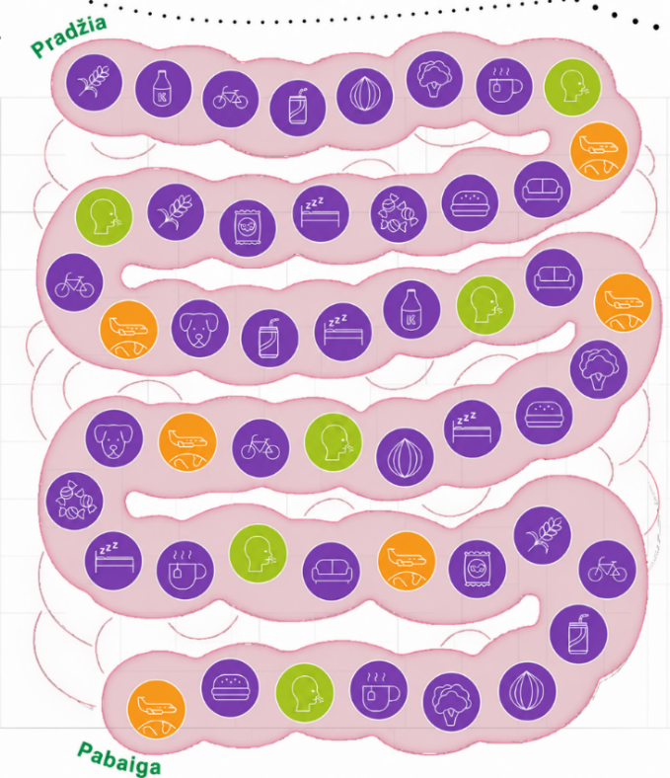  https://www.embl.org/ells/teachingbase/play-your-microbiome-well/  Patarimas: žaidimo lentą reikėtų paiddinti ir atspausdinti ant A3 lapo  Mikroorganizmų kortelių pavyzdžiai:  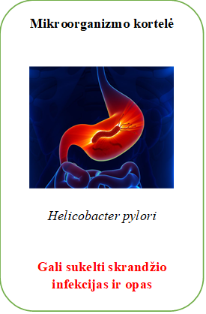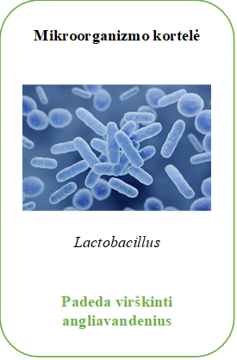  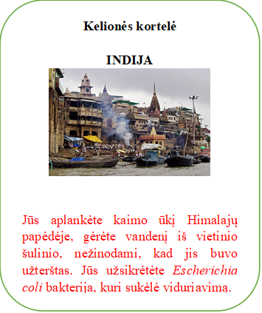
  🥦 Brokoliai | Valgote daug brokolių, todėl jūsų žarnyne padaugėja M. smithii – metaną gaminančių bakterijų. Dujų padaugėja, o kvapas priverčia visus už jūsų esančius žaidėjus atsitraukti vienu žingsniu atgal, o visus priešais jus – pasistūmėti vienu žingsniu į priekį.
  🌾 Varpa | Didelio ląstelienos kiekio dieta. Daugiau ląstelienos skatina Bifido bacterium augimą. Pridėkite 2 Bifido bacterium korteles prie savo mikrobiomo.
  🥛 Kefyras | Kasdien geriate kefyrą, kuriame gausu probiotikų. Pridėkite Lactobacillus kortelę prie savo mikrobiomo.
  🧅 Svogūnai | Svogūnuose esantys prebiotikai skatina Bifido bacterium augimą. Pridėkite Bifido bacterium kortelę prie savo mikrobiomo.
  ☕ Žalioji arbata | Žaliosios arbatos polifenoliai skatina Akkermansia muciniphila augimą. Pridėkite A. muciniphila kortelę prie savo mikrobiomo.
  🍔 Greitasis maistas | Dažnai valgote greitąjį maistą, todėl naudingų bakterijų sumažėja. Pašalinkite 2 naudingų bakterijų korteles iš savo mikrobiomo.
  🥤 Gazuoti gėrimai | Dažnai geriate gazuotus gėrimus, todėl suveši Helicobacter pylori. Pridėkite 2 Helicobacter pylori korteles prie savo mikrobiomo ir pašalinkite 2 naudingų bakterijų korteles.
  🍬 Saldumynai | Valgote daug saldumynų, todėl naudingų bakterijų sumažėja. Pašalinkite 1 naudingų bakterijų kortelę iš savo mikrobiomo.
  🍪 Sūrūs užkandžiai | Dažnai valgote sūrius užkandžius, todėl naudingų bakterijų sumažėja. Pašalinkite 1 naudingų bakterijų kortelę iš savo mikrobiomo.
  🛏️ Prastas miego rėžimas | Miegate per mažai, todėl naudingų bakterijų sumažėja. Pašalinkite 2 naudingų bakterijų korteles iš savo mikrobiomo.
  🛋️ Nepakankamai aktyvus gyvenimo būdas | Mažai judate, todėl naudingų bakterijų sumažėja. Pašalinkite 1 naudingų bakterijų kortelę iš savo mikrobiomo.
  🚲 Fizinis aktyvumas | Reguliarus fizinis aktyvumas skatina Faecalibacterium prausnitzii augimą. Pridėkite dvi F. prausnitzii korteles prie savo mikrobiomo.
  🐶 Šuo | Šunys į namų aplinką atneša daug įvairių mikroorganizmų, sąveikaudami su jais, žmogaus mikrobiomą gali praturtinti įvairesnėmis bakterijomis. Potencialiai padidėja naudingų bakterijų, tokių kaip Lactobacillus ir Bifidobacterium populiacijos. Pridekite Lactobacillus kortelę ir Bifidobacterium kortelę.
  ✈️ Kelionė | Ištraukite vieną iš kelionės kortelių, kad sužinotumėte, kur keliausite.
  😮‍💨 Infekcija | Jūs sergate sinusų infekcija. Meskite kauliuką, kad nustatytumėte priežastį. Jei išmesite 1-3, infekciją sukėlė Haemophilus influenzae bakterija, paprastai gyvenanti viršutiniuose kvėpavimo takuose, todėl pasilikite ten kur esate. Jei išmesite 4-6, tai tik virusinė peršalimo liga, todėl grįžkite vienu langeliu atgal.
Užduotis | Remdamiesi žaidimo rezultatais, paaiškinkite, kaip mitybos ir gyvensenos veiksniai gali paveikti žarnyno mikrobiotą. Aptarkite grupėje ir atsakykite į klausimus:  - Kurie žaidime nagrinėti mitybos ir gyvensenos įpročiai buvo palankūs žarnyno mikrobiotai, o kurie – nepalankūs? Paaiškinkite kodėl.  - Kaip skirtingi įpročiai veikė žarnyno mikroorganizmų įvairovę?  - Kaip žarnyno mikrobiota susijusi su virškinimu?  - Remdamiesi žaidimu, suformuluokite 3 rekomendacijas, kaip kasdieniais pasirinkimais galima palaikyti sveiką ir įvairią žarnyno mikrobiotą.
Įsivertinimas / refleksija | Įvertink, kaip tau sekėsi:  - Galiu paaiškinti, kas yra mikrobiota.  - Galiu paaiškinti mikrobiotos vaidmenį virškinimo procese.  - Galiu atskirti veiksnius, kurie teigiamai ir neigiamai veikia žarnyno mikrobiotą.  - Galiu paaiškinti, kaip gyvenimo būdas veikia žarnyno mikrobiotos pusiausvyrą.  Kokį vieną įprotį galėtum keisti ar stiprinti, kad padėtum savo žarnyno mikrobiotai? Kodėl?
Galimos mokymosi veiklos
„Mikrobiota – nematomi mūsų pagalbininkai“. Mokiniai nagrinėja žmogaus žarnyne gyvenančių mikroorganizmų įvairovę ir jų atliekamas funkcijas. Dirbdami poromis arba grupėmis, mokiniai, naudodamiesi paveikslais, schemomis ir informaciniais šaltiniais, aiškinasi, kaip mikroorganizmai padeda skaidyti maisto medžiagas, gaminti kai kuriuos vitaminus ir palaikyti virškinimo sistemos veiklą. Atlikę užduotį, mokiniai sukuria „mikrobiotos portretą“ – schemą, kurioje pavaizduoja pagrindinius mikrobiotos vaidmenis žmogaus organizme. Pristatydami darbą, mokiniai aptaria, kodėl nors mikroorganizmai yra labai maži, jų reikšmė žmogaus sveikatai yra didelė.
Galimos užduotys mokiniams
„Mikrobiotos draugai ir priešai“. Mokiniai analizuoja skirtingų veiksnių poveikį žarnyno mikrobiotai: sveikos mitybos, skaidulinių medžiagų vartojimo, antibiotikų, fizinio aktyvumo ir gyvenimo būdo. Jie parengia schemą arba plakatą, kuriame nurodo, kokie įpročiai padeda palaikyti įvairią ir sveiką mikrobiotą, o kokie gali ją sutrikdyti. Pristatymo metu mokiniai paaiškina, kodėl subalansuota mikrobiota yra svarbi virškinimo procesui ir žmogaus sveikatai.
Mokymosi ištekliai
https://www.britannica.com/science/human-microbiome
https://kidshealth.org/
https://www.ncbi.nlm.nih.gov/books/
Play your microbiome well – EMBL ELLS

Infekcinės ligos ir imunitetas

Imunitetas

Nuo epidemijos iki pandemijos
Galimas pamokos scenarijus:
Pamokos tema | Nuo epidemijos iki pandemijos
BP | [...] Mokomasi apibūdinti, kuo skiriasi vietinis ligos plitimas (endemija) nuo regioninio (epidemija) ir pasaulinio protrūkio (pandemija), pateikti taip plintančių ligų sukėlėjus, ligos požymius, prevenciją. [...]
Tikslas | Išsiaiškinti, kuo skiriasi epidemija ir pandemija, kokie veiksniai lemia užkrečiamųjų ligų plitimą bei kaip vakcinacija ir kitos apsaugos priemonės gali sumažinti infekcijų plitimą ir jų pasekmes visuomenei.
Mokymosi uždaviniai | - Paaiškinti sąvokas epidemija ir pandemija bei nurodyti esminius jų skirtumus.  - Apibūdinti infekcinių ligų plitimą lemiančius veiksnius, vartojant sąvokas: užsikrėtimas, inkubacinis laikotarpis, besimptomis atvejis, hospitalizacija.  - Naudojantis COVID-19 simuliacija palyginti, kaip ligos plitimą veikia vakcinacija, kaukių dėvėjimas ir saugaus atstumo laikymasis.  - Interpretuoti simuliacijos rezultatus ir argumentuotai paaiškinti, kodėl visuomenės elgesys bei kolektyvinis imunitetas yra svarbūs valdant epidemijas ir pandemijas.
Ugdomos kompetencijos | Pažinimo kompetencija – mokiniai aiškinasi epidemijos ir pandemijos skirtumus, analizuoja infekcinių ligų plitimą lemiančius veiksnius ir remdamiesi simuliacijos rezultatais daro pagrįstas išvadas.  Skaitmeninė kompetencija – mokiniai naudodamiesi COVID-19 simuliacija tiria, kaip skirtingos apsaugos priemonės veikia ligos plitimą, ir interpretuoja gautus duomenis.  Socialinė, emocinė ir sveikos gyvensenos kompetencija – mokiniai vertina vakcinacijos, kaukių dėvėjimo, saugaus atstumo ir kitų prevencijos priemonių reikšmę asmens bei visuomenės sveikatai.  Pilietiškumo kompetencija – mokiniai aiškinasi, kaip individualus atsakingas elgesys ir kolektyvinis imunitetas prisideda prie infekcinių ligų plitimo mažinimo visuomenėje.  Komunikavimo kompetencija – mokiniai remdamiesi simuliacijos duomenimis argumentuotai paaiškina, kodėl visuomenės elgesys ir prevencinės priemonės yra svarbios valdant epidemijas ir pandemijas.
Įžanga / motyvacija / sudominimas | Pamokos pradžioje mokytojas lentoje arba ekrane pateikia žodžius – endemija, epidemija ir pandemija. Šalia pateikia laiptelius iš trijų pakopų ir paprašo mokinių sudėlioti šiuos terminus ligos paplitimo mąsto didėjimo tvarka. Kuomet mokiniai nurodo teisingą tvarką, mokytojas užduoda mokiniams klausimą: „Kada vienos infekcijos protrūkis tampa nebe vietine problema, o viso pasaulio problema?“  Mokiniams skiriama 1–2 minutės individualiai pagalvoti, o tuomet keli jų atsakymai trumpai aptariami klasėje. Mokytojas gali pateikti papildomus klausimus:  - Ar liga turi susargdinti labai daug žmonių, kad būtų vadinama pandemija?  - Ar pandemija visada reiškia, kad liga yra mirtina?  - Kaip vienas užsikrėtęs žmogus gali paveikti šimtus ar net tūkstančius kitų žmonių?  - Kas pasikeistų, jei dalis visuomenės būtų paskiepyta arba žmonės laikytųsi apsaugos priemonių?  Po mokinių atsakymų mokytojas pristato pamokoje nagrinėjamą problemą:  „Šiandien ne tik išsiaiškinsime, kuo epidemija skiriasi nuo pandemijos, bet ir patys modeliuosime infekcijos plitimą. COVID-19 simuliacijoje galėsime keisti žmonių elgesį ir stebėti, ar mūsų sprendimai pakeis ligos protrūkio eigą.“
Veikla: tyrinėjimas, diskusija ir kt. | Mokiniai suskirstomi į grupes po keturis ir kartu įsijungia COVID-19 simuliaciją https://askabiologist.asu.edu/games-sims/covid-sim/play.html. Darbui galima naudoti kompiuterį, planšetę arba telefoną. Mokiniams išdalinami darbo lapai su instrukcijomis ir klausimais. Šiame darbo lape mokiniai žymės atliktus žingsnius atsakys į klausimus.  Įsijungę COVID simuliacijos žaidimą, susikurkite savo miestą.  Miesto pavadinimas: __________________________  Gyventojų skaičius: ___________________________  Apie SARS-CoV-2:  - Kokia dalis užsikrėtusiųjų COVID-19 nepatiria jokių simptomų?  - Kodėl, jūsų nuomone, tokie besimptomiai atvejai gali būti pavojingi visuomenei?  - Kokia tikimybė, kad simptominis COVID-19 atvejis pateks į ligoninę?  - Kaip manote, kokie veiksniai gali lemti didesnį hospitalizacijos poreikį tam tikrose žmonių grupėse?  - Kiek žmonių vidutiniškai užkrečia vienas užsikrėtęs asmuo?  - Kaip galėtų pasikeisti viruso plitimo greitis, jei daugiau žmonių laikytųsi apsaugos priemonių, pavyzdžiui, dėvėtų kaukes ar skiepytųsi?  Kitame puslapyje pasirinkite neskiepyti savo populiacijos. Paaiškinkite, kaip suprantate, kas yra kolektyvinis imunitetas (herd immunity).  Kitame puslapyje pasirinkite kokių apsaugos priemonių laikysis jūsų populiacija. Pažymėkite, ką pasirinkote:  Kaukių tipas: ...  Dėvėjimo pradžios data:...  Dėvėjimo pabaigos data:...  Kiek procentų populiacijos teisingai naudos kaukes:...  Paaiškinkite, kodėl pasirinkote tokius parametrus:...  Saugaus atstumo laikymasis  Saugaus atstumo laikymosi pradžios data:  Saugaus atstumo laikymosi pabaigos data:  Kiek procentų populiacijos teisingai laikosi saugaus atstumo:  Paaiškinkite, kodėl pasirinkote tokius parametrus.  Žemėlapyje išdėliokite infekuotus individus. Kiek jų pasirinkote?  Pradėkite simuliaciją.
Užduotis | Rezultatų apdorojimas ir aptarimas. Gavę simuliacijos rezultatus mokiniai gali grupėse piešti plakatus, arba kurti prezentacijas, kurias vėliau pristatys klasei apie savo sumodeliuotą miestą.  Mokiniams pateikiamos tolesnės instrukcijos:  - Nubraižykite grafiką, kurį gavote atlikę pirmą simuliaciją. Legendoje pažymėkite kur kokią spalvą naudojote grafiko braižymui.  - Paspauskite „Save simulation“ ir pasirinkite „Run again with vaccinations“ ir nubraižykite gautą grafiką.  - Paspauskite „Save simulation“ ir paspauskite „Compare outbreaks“  Pabaigę savo plakatus arba prezentacijas mokiniai trumpai pristato rezultatus klasėje.
Įsivertinimas / refleksija | Mokiniams pateikiami klausimai:  - Kaip visuotinė vakcinacija gali paveikti infekcijų, hospitalizacijų ir mirčių skaičių pandemijos metu?  - Kodėl net ir esant apsaugos priemonėms, tokioms kaip kaukės ir atstumas, pandemijos padariniai gali būti labai skirtingi priklausomai nuo vakcinacijos lygio?  - Kokį vaidmenį atlieka visuomenės bendras paklusnumas sveikatos rekomendacijoms valdant pandemiją?  - Kokias pasekmes visuomenei gali turėti žemas skiepijimosi lygis net ir naudojant kitas apsaugos priemones?  - Kaip manote, kokios būtų ilgalaikės sveikatos sistemos pasekmės, jei daug gyventojų taptų infekuoti ir hospitalizuoti dėl žemos vakcinacijos?
Galimos mokymosi veiklos
„Epidemija ar pandemija?“ – situacijų analizė. Mokiniams pateikiamos kelios trumpos situacijos apie infekcinės ligos plitimą: vienoje mokykloje, mieste, keliose šalies teritorijose ir keliuose žemynuose. Dirbdami poromis mokiniai nusprendžia, ar situaciją galima vadinti protrūkiu, epidemija ar pandemija, ir savo sprendimą pagrindžia.
„Ekspertų grupės“ – kaip sustabdyti epidemiją? Mokiniai suskirstomi į grupes. Kiekviena grupė nagrinėja vieną priemonę: vakcinaciją, kaukių dėvėjimą, saugaus atstumo laikymąsi arba sergančiųjų izoliaciją. Grupė turi paaiškinti, kaip jų priemonė gali paveikti infekcijos plitimą. Po trumpo pasiruošimo grupės pristato savo išvadas, o klasė aptaria, kodėl dažniausiai veiksmingiausias yra kelių priemonių derinys.
Galimos užduotys mokiniams
Dirbkite grupėje. Išnagrinėkite jums paskirtą infekcinių ligų plitimo mažinimo priemonę ir pasiruoškite ją pristatyti klasei.
Grupės nagrinėja vieną iš priemonių:
- Vakcinacija
- Kaukių dėvėjimas
- Saugaus atstumo laikymasis
- Sergančiųjų izoliacija
Aptarkite:
- Kaip ši priemonė padeda mažinti infekcijos plitimą?
- Kaip ji gali sumažinti žmonių užsikrėtimo riziką?
- Pateikite vieną kasdienio gyvenimo pavyzdį.
- Sukurkite trumpą šūkį, skatinantį taikyti šią priemonę.
Pristatydami klasėje atsakykite į klausimą: Kodėl infekcinės ligos plitimą dažnai veiksmingiau stabdyti taikant kelias priemones kartu?
Mokymosi ištekliai
https://askabiologist.asu.edu/games-sims/covid-sim/play.html

Infekcinės ligos

Infekcijos: faktai, rizikos ir atsakingi sprendimai
Galimas pamokos scenarijus:
Pamokos tema | Infekcijos: faktai, rizikos ir atsakingi sprendimai
BP | [...] analizuojant statistinius duomenis nagrinėti infekcinių ligų paplitimą Lietuvoje ir pasaulyje, nurodyti jų prevenciją. Mokomasi nurodyti, kad antibiotikai skiriami gydant bakterines, o ne virusines ligas; paaiškinti antibiotikų vartojimo principus, neleidžiančius susiformuoti antibiotikams atsparioms bakterijoms.
Tikslas | Nagrinėti infekcinių ligų plitimo būdus, paplitimą ir prevenciją bei atsakingo antibiotikų vartojimo reikšmę.
Mokymosi uždaviniai | - Apibūdinti virusų, pirmuonių, kirmėlių ir erkių platinamų sukėlėjų sukeliamų ligų plitimo būdus.  - Analizuoti infekcinių ligų paplitimo Lietuvoje ir pasaulyje statistinius duomenis.  - Nurodyti infekcinių ligų prevencijos priemones, atsižvelgiant į jų plitimo būdą.  - Paaiškinti tinkamo antibiotikų vartojimo principus ir jų reikšmę mažinant antibiotikams atsparių bakterijų formavimąsi.
Ugdomos kompetencijos | Pažinimo – mokiniai analizuoja infekcinių ligų paplitimo duomenis, nustato ryšius tarp ligos sukėlėjo, plitimo būdo ir prevencijos, paaiškina antibiotikų veikimo ir tinkamo jų vartojimo principus.  Skaitmeninė – naudodami skaitmeninius infekcinių ligų paplitimo duomenis, mokiniai atrenka ir kritiškai vertina internete pateikiamą informaciją apie infekcijas ir antibiotikų vartojimą.  Komunikavimo – aptaria informacijos šaltinių teiginius apie sveikatą ir patikimų informacijos šaltinių duomenis, mokosi skirti nuomonę nuo fakto.  Socialinė, emocinė ir sveikos gyvensenos kompetencija – įvertina infekcijų prevencijos ir atsakingo antibiotikų vartojimo reikšmę asmens bei visuomenės sveikatai.
Įžanga / motyvacija / sudominimas | Mokytojas mokinius pakviečia į ekraną pažvelgti lyg į asmeninį telefoną. Vieną po kito parodo keturis socialinių tinklų įrašus primenančius teiginius, tačiau iš karto neatskleidžia, kurie iš jų teisingi:  1. Susirgai gripu? Antibiotikai padės greičiau pasveikti.  2. Laimo liga galima užsikrėsti nuo kito sergančio žmogaus.  3. Maliarija Lietuvoje neplinta, vadinasi, lietuviui ja susirgti neįmanoma.  4. Pasijutai geriau – likusių antibiotikų vartoti nebūtina.  Mokiniai individualiai prie kiekvieno teiginio pažymi:  PATIKĖČIAU/ SUABEJOČIAU / NEPATIKĖČIAU  Mokytojas atsakymų neatskleidžia, bet iškelia klausimą: „Kaip atskirti faktą apie infekcines ligas nuo pavojingo mito?“
Veikla: tyrinėjimas, diskusija ir kt. | Pirma veiklos dalis.  Mokiniai dirba poromis. Kiekviena pora gauna arba ekrane pasirenka vieną informacinį teiginį, pavyzdžiui:  - Antibiotikai gydo virusines infekcijas.  - Erkinį encefalitą ir Laimo ligą sukelia tas pats sukėlėjas.  - Nuo erkinio encefalito galima apsisaugoti skiepais.  - Maliarija paplitusi vienodai visame pasaulyje.  - Spalinėmis dažniausiai užsikrečiama per nešvarias rankas ir užterštus daiktus.  Mokiniai ieško informacijos patikimuose šaltiniuose (NVSC, ULAC archyvinę / NVSC informaciją, PSO, ECDC), jų užduotis yra kritiškai vertinti pasirinktą teiginį ir pateikti atsakymą pagal tokią schemą:  TEIGINYS → ĮRODYMAS → VERDIKTAS  Verdiktas: teisinga / iš dalies teisinga / klaidinga ( mokinys negali parašyti tik „klaidinga“.  Antra veiklos dalis.  Mokiniams pateikiami 2–3 nesudėtingi grafikai ar žemėlapiai (erkinio encefalito atvejai Lietuvoje; Laimo ligos atvejai Lietuvoje;  maliarijos paplitimo pasaulyje žemėlapis). Mokiniai individualiai analizuoja vieną pasirinktą grafiką ar žemėlapį pažymėdami užrašuose:  - Kur liga paplitusi labiausiai?  - Kokį dėsningumą galima pastebėti?  - Kokios prevencijos priemonės būtų svarbios atsižvelgiant į ligos plitimo būdą?  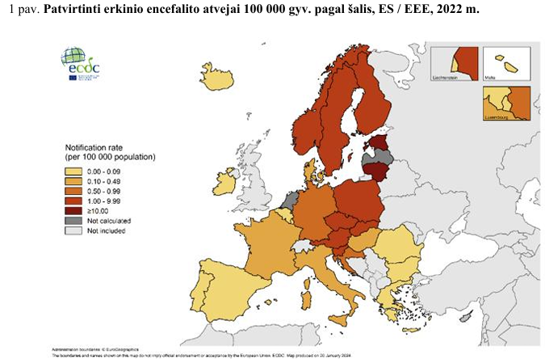  Šaltinis: Nacionalinis visuomenės sveikatos centras (NVSC), „Sergamumo erkių platinamomis ligomis 2024 m. apžvalga“, 4 pav. „Sergamumas EE apskrityse 2024 m.“
Užduotis | Mokiniams pateikiamas trumpas tariamas socialinio tinklo įrašas:  „Man gydytojas paskyrė antibiotikų. Po trijų dienų pasijutau gerai, todėl nustojau juos vartoti. Likusias tabletes pasilikau – jeigu kitą kartą susirgsiu gripu, nereikės eiti pas gydytoją.“  Mokinys turi:  - Nurodyti, kuriuose teiginiuose pateikiama biologiniu požiūriu netinkama informacija.  - Paaiškinti, kodėl antibiotikai neskiriami virusinėms ligoms gydyti.  - Paaiškinti, kokių antibiotikų vartojimo principų reikia laikytis, siekiant mažinti antibiotikams atsparių bakterijų atsiradimo ir plitimo riziką.  - Pagrįsti, kodėl socialiniuose tinkluose pateikiamą informaciją apie infekcinių ligų gydymą svarbu tikrinti patikimuose šaltiniuose.
Įsivertinimas / refleksija | Pamokos pabaigoje grįžtama prie tų pačių keturių teiginių, kurie buvo parodyti pamokos pradžioje. Mokinys dar kartą pažymi užrašuose  PATIKĖČIAU / SUABEJOČIAU / NEPATIKĖČIAU  ir kiekvieną pasirinkimą argumentuoja.
Galimos mokymosi veiklos
Infekcinių ligų paplitimo duomenų tyrimas. Naudojantis NVSC ir PSO pateikiamais statistiniais duomenimis, žemėlapiais ir grafikais mokiniai analizuoja erkinio encefalito, Laimo ligos Lietuvoje ir maliarijos pasaulyje paplitimą. Palygina skirtingų teritorijų duomenis, pastebi paplitimo dėsningumus ir nurodo ligų prevencijos priemones.
Infekcijos perdavimo grandinė. Mokiniams pateikiamos skirtingos infekcinės ligos. Mokiniai modeliuoja jų perdavimo kelią:
sukėlėjas → šaltinis / pernešėjas → patekimo į žmogaus organizmą būdas → žmogus.
Modelius palygina ir prie kiekvieno nurodo vietą grandinėje, kurioje tinkama prevencijos priemonė galėtų sumažinti užsikrėtimo tikimybę. Taip galima nagrinėti oro lašeliniu ir krauju perduodamas infekcijas, maliariją, helmintų sukeliamas bei erkių platinamas ligas.
Kelionės rizikos žemėlapis. Mokiniai pasirinka kelionės kryptį už Europos ribų ir, naudojantis PSO duomenimis, išsiaiškina, ar pasirinktoje teritorijoje paplitusi maliarija. Analizuoja žemėlapį, nurodo galimą infekcijos perdavimo būdą ir tinkamas prevencijos priemones.
Galimos užduotys mokiniams
Infekcinių ligų plitimas ir prevencija. Mokiniai pasirenka tris skirtingais būdais plintančias infekcines ligas. Apibūdina jų sukėlėjus ir plitimo būdus, palygina užsikrėtimo kelius ir nurodo kiekvienai ligai tinkamas prevencijos priemones.
Erkinis encefalitas ir Laimo liga – panašu, bet ne tas pats. Mokiniams reikia palyginti dvi Lietuvoje erkių platinamas ligas pagal sukėlėją, užsikrėtimo būdą ir prevenciją. Paaiškinti, kodėl ta pati prevencijos priemonė – skiepai – netinka abiem ligoms.
Mokymosi ištekliai
https://nvsc.lrv.lt/lt/uzkreciamuju-ligu-valdymas/uzkreciamosios-ligos/erkiu-pernesamos-ligos/
https://www.who.int/data/gho/data/themes/malaria/GHO/
https://antibiotic.ecdc.europa.eu/en/news-events/beat-bugs-course

Organizmo funkcijų reguliavimas

Nervinis organizmo funkcijų reguliavimas, jutimai

Neuronas – nervų sistemos pagrindas.
Galimas pamokos scenarijus:
Pamokos tema | Neuronas – nervų sistemos pagrindas.
BP | [...] modeliuojant apibūdinti nervinę ląstelę, nervinių ląstelių tipus ir jų atliekamas funkcijas. [...]
Tikslas | Apibūdinti nervinės ląstelės sandarą, nervinių ląstelių tipus ir jų atliekamas funkcijas.
Mokymosi uždaviniai | - Apibrėžti nervinę ląstelę ir paaiškinti jos reikšmę nervų sistemos veiklai.  - Nurodyti pagrindines neurono dalis ir paaiškinti jų atliekamas funkcijas.  - Apibūdinti juntamųjų, įterptinių ir judinamųjų nervinių ląstelių tipus bei jų vaidmenį perduodant informaciją organizme.  - Sukurti nervinės ląstelės modelį ir, remiantis juo, paaiškinti, kaip neurono sandara susijusi su nervinio impulso perdavimu.
Ugdomos kompetencijos | Pažinimo – aiškinasi nervinės ląstelės sandarą, tipus ir funkcijas.  Komunikavimo – pristato neuronų modelius ir, vartodami biologijos sąvokas, aiškina nervų sistemos veiklą.  Kūrybiškumo – kuria neurono modelį, kūrybiškai vaizduodami jo sandarą.
Įžanga / motyvacija / sudominimas | Mokiniams pateikiama situacija: „Kodėl palietę karštą daiktą greitai atitraukiame ranką?“ Aptariama, kaip organizme perduodama informacija, ir pristatoma neurono reikšmė nervų sistemoje.
Veikla: tyrinėjimas, diskusija ir kt. | Mokiniai, dirbdami poromis:  1.Naudodamiesi vadovėliu, schemomis ir kitais informacijos šaltiniais atpažįsta pagrindines neurono dalis ir aptaria jų funkcijas.  2.Pasirenka medžiagas arba skaitmeninę priemonę, iš kurios kurs neurono modelį.  3. Sukuria neurono modelį, pavaizduodami jo kūną, branduolį, dendritus, aksoną ir mielininį dangalą.  4.Pažymi neurono dalis ir modelyje rodyklėmis nurodo nervinio impulso sklidimo kryptį.  5.Palygina savo modelį su pateikta neurono schema, patikrina, ar visos pagrindinės dalys pavaizduotos tinkamai, ir prireikus modelį patikslina.
Užduotis | Remdamiesi sukurtu neurono modeliu, įvardykite neurono dalis ir paaiškinkite jų funkcijas. Nustatykite, kokio tipo neuroną vaizduoja jūsų modelis. Pasirinkę konkrečią situaciją, pavaizduokite nervinio impulso kelią nuo receptoriaus iki atsako ir paaiškinkite, kaip neurono sandara padeda priimti ir perduoti nervinius impulsus.
Įsivertinimas / refleksija | Ką naujo sužinojau apie nervinę ląstelę ir jos funkcijas?  Kaip neurono sandara padeda perduoti informaciją?  Kuo skiriasi juntamieji, įterptiniai ir judinamieji neuronai?  Kas atliekant užduotį sekėsi geriausiai, o ką dar reikėtų patobulinti?
Galimos mokymosi veiklos
Mokiniai, dirbdami grupėse, sudaro sąvokų žemėlapį tema „Neuronas – nervinės sistemos pagrindas“. Jame susieja neurono sandarą, dalių funkcijas, neuronų tipus ir nervinio impulso perdavimo eigą. Sukurtus sąvokų žemėlapius mokiniai pristato klasei ir palygina tarpusavyje.
Galimos užduotys mokiniams
„Nervinio impulso kelias“: mokiniai traukia korteles su kasdienėmis situacijomis (pvz., palietė karštą puodelį, įsidūrė pirštą, išgirdo garsų signalą). Perskaitę situaciją, jie paaiškina, kaip nervinis impulsas keliauja nuo receptoriaus iki atsako, įvardija dalyvaujančius neuronų tipus ir jų funkcijas. Kitas mokinys įvertina atsakymą, patikrina jo tikslumą ir prireikus papildo.
Mokymosi ištekliai
https://www.britannica.com/science/neuron
https://kidshealth.org/

Psichoaktyvios medžiagos ir jų poveikis žmogaus organizmui.
Galimas pamokos scenarijus:
Pamokos tema | Psichoaktyviosios medžiagos ir jų poveikis žmogaus organizmui
BP | [...] Analizuojami statistiniai duomenys apie įvairių priklausomybių ligų paplitimą; mokomasi paaiškinti psichoaktyviųjų medžiagų (tabako, alkoholio, vaistų, narkotinių medžiagų) poveikį žmogaus organizmui.[...]
Tikslas | Analizuoti statistinius duomenis apie priklausomybių paplitimą ir paaiškinti psichoaktyviųjų medžiagų poveikį žmogaus organizmo sistemoms bei sveikatai.
Mokymosi uždaviniai | - Apibrėžti psichoaktyviąsias medžiagas ir jų sukeliamą priklausomybę.  - Analizuoti psichoaktyviųjų medžiagų vartojimo statistinius duomenis.  - Paaiškinti psichoaktyviųjų medžiagų poveikį nervų sistemai ir žmogaus organizmui.  - Įvertinti priklausomybių poveikį sveikatai ir pasiūlyti sveikos gyvensenos rekomendacijas.
Ugdomos kompetencijos | Pažinimo – analizuoja psichoaktyviųjų medžiagų poveikį organizmui ir jų vartojimo pasekmes, atpažįsta priežasties ir pasekmės ryšius.  Komunikavimo – pasirenka patikimus informacijos šaltinius, skiria objektyvią informaciją, faktus, duomenis nuo subjektyvios nuomonės, aptaria priklausomybių problemas ir pristato analizės rezultatus, vartodami biologijos sąvokas.  Skaitmeninė – analizuoja statistinius duomenis ir skaitmeninius informacijos šaltinius.  Socialinė, emocinė ir sveikos gyvensenos – supranta priklausomybių poveikį sveikatai ir ugdosi atsakingą požiūrį į sveiką gyvenseną.
Įžanga / motyvacija / sudominimas | Mokiniams užduodamas klausimas: „Kodėl žmonės kartais renkasi tai, kas kenkia jų sveikatai?“ Mokiniai išsako savo nuomonę, aptaria galimas priežastis, o mokytojas susieja atsakymus su pamokos tema.
Veikla: tyrinėjimas, diskusija ir kt. | Mokiniai grupėse analizuoja statistinius duomenis Ką rodo Lietuvos mokinių pasirinkimai? Psichoaktyviųjų medžiagų vartojimo analizė pagal ESPAD 2024 duomenis“ https://ntakd.lrv.lt/public/canonical/1734325309/1222/ESPAD_2024%20bendra_ataskaita_.pdf apie skirtingų priklausomybių (tabako, alkoholio, narkotinių medžiagų) paplitimą. Naudodamiesi informaciniais šaltiniais, aiškinasi psichoaktyviųjų medžiagų poveikį nervų sistemai, smegenims ir kitoms organizmo sistemoms. Grupės pristato išvadas ir diskutuoja, kaip priklausomybių atsiradimas veikia žmogaus sveikatą bei gyvenimo kokybę.  Darbo tikslas: išanalizuoti statistinius duomenis apie psichoaktyviųjų medžiagų vartojimą tarp Lietuvos mokinių ir paaiškinti jų poveikį žmogaus organizmui.  Darbo eiga:  1. Mokiniai susiskirsto grupėmis. Kiekviena grupė gauna vienos psichoaktyviosios medžiagos statistinius duomenis iš ESPAD 2024 tyrimo:  1 grupė – alkoholis  2 grupė – tabakas ir elektroninės cigaretės  3 grupė – kanapės ir kitos narkotinės medžiagos  4 grupė – raminamųjų ir migdomųjų vaistų vartojimas be gydytojo paskyrimo  2. Mokiniai analizuoja pateiktas diagramas ir atsako į klausimus:  - Koks šios medžiagos vartojimo paplitimas tarp Lietuvos 15–16 metų mokinių?  - Ar vartojimas skiriasi pagal lytį?  - Ką rodo skirtumas tarp „bent kartą gyvenime vartojusių“ ir „vartojusių per pastarąjį mėnesį“?  - Kokią išvadą galima padaryti iš pateiktų duomenų?  3. Kodėl gali išsivystyti priklausomybė?  ____________________________________________________________  4. Kokios galimos ilgalaikės pasekmės sveikatai?  ____________________________________________________________  ____________________________________________________________  5. Kiekviena grupė pristato savo analizę klasei. Klausydamiesi kitų grupių, mokiniai pildo bendrą klasės minčių žemėlapį „Psichoaktyviųjų medžiagų poveikis žmogui“, kuriame susieja psichoaktyviųjų medžiagų rūšis, jų poveikį nervų sistemai, kitoms organizmo sistemoms, galimas priklausomybes ir pasekmes sveikatai.
Užduotis | Remdamiesi biologijos žiniomis ir informaciniais šaltiniais, mokiniai parengia psichoaktyvios medžiagos poveikio kortelę:  Medžiaga: _______________________  1. Kaip patenka į organizmą?  ☐ Kvėpuojant  ☐ Nurijus  ☐ Kitu būdu: ___________________  2. Kokią organizmo sistemą labiausiai veikia?  ☐ Nervų sistemą  ☐ Kvėpavimo sistemą  ☐ Kraujotakos sistemą  ☐ Virškinimo sistemą  3. Koks poveikis organizmui?  ____________________________________________________________
Įsivertinimas / refleksija | Mokiniai užbaigia sakinius:  Remdamasis statistiniais duomenimis supratau, kad ...  Didelį poveikį žmogaus organizmui psichoaktyviosios medžiagos daro todėl, kad ...
Galimos mokymosi veiklos
Mokiniai, dirbdami grupėse, parengia rekomendacijas bendraamžiams, kaip išvengti psichoaktyviųjų medžiagų vartojimo ir išsaugoti sveiką gyvenseną. Rekomendacijas pristato klasei ir aptaria jų pagrįstumą.
Galimos užduotys mokiniams
"Statistika ir sveikata: išanalizuok, paaiškink, padaryk išvadą“. Mokiniai gauna ESPAD 2024 duomenų ištrauką apie vienos psichoaktyviosios medžiagos vartojimą.Mokiniai šskiria svarbiausius statistinius duomenis, nubraižo arba analizuoja pateiktą diagramą, paaiškina, kaip ši medžiaga veikia nervų sistemą ir kitas organizmo sistemas, nurodo galimas vartojimo pasekmes sveikatai, parengia trumpą rekomendaciją, kaip mažinti priklausomybės riziką.
Mokymosi ištekliai
https://ntakd.lrv.lt/public/canonical/1734325309/1222/ESPAD_2024%20bendra_ataskaita_.pdf
https://ntakd.lrv.lt/
https://sam.lrv.lt/

Humoralinis reguliavimas

Gliukozės įsisavinimas organizme ir insulinas
Galimas pamokos scenarijus:
Pamokos tema | Gliukozės įsisavinimas organizme ir insulinas
BP | [...] Naudojantis schemomis, mokomasi apibūdinti kasos išskiriamų hormonų įtaką palaikant gliukozės pastovią koncentraciją kraujuje. Mokomasi paaiškinti, kodėl svarbu kontroliuoti gliukozės koncentraciją kraujyje, sergant cukriniu diabetu. [...]
Tikslas | Analizuojant gliukozės koncentracijos kraujyje kitimo duomenis išsiaiškinti, kaip kasos hormonas insulinas palaiko pastovią gliukozės koncentraciją kraujyje.
Mokymosi uždaviniai | - Paaiškinti gliukozės reikšmę organizmui ir nurodyti, kodėl jos koncentracija kraujyje turi būti reguliuojama.  - Naudojantis schema paaiškinti insulino poveikį gliukozės koncentracijai kraujyje.  - Analizuoti gliukozės koncentracijos kraujyje duomenis, juos pavaizduoti grafiku ir apibūdinti gliukozės koncentracijos kitimą po valgio.
Ugdomos kompetencijos | Pažinimo kompetencija – mokiniai analizuoja gliukozės koncentracijos kraujyje kitimo duomenis, aiškina insulino poveikį ir sieja jį su pastovios vidinės organizmo aplinkos palaikymu.  Socialinė, emocinė ir sveikos gyvensenos kompetencija – mokiniai aiškinasi gliukozės koncentracijos kraujyje reguliavimo svarbą ir sieja šias žinias su sveikatos išsaugojimu bei cukrinio diabeto prevencija.  Komunikavimo kompetencija – mokiniai, remdamiesi schema, duomenimis ir sudarytu grafiku, biologijos sąvokomis paaiškina gliukozės koncentracijos kraujyje kitimą ir insulino vaidmenį.
Įžanga / motyvacija / sudominimas | Pamokos pradžioje mokytojas lentoje užrašo du skaičius: 5 mmol/l ir 9 mmol/l ir klausia: „Jeigu abu skaičiai rodo gliukozės kiekį kraujyje, kuris iš jų turėtų kelti daugiau klausimų ir kodėl?“ Mokiniai trumpai spėja, ką šie skaičiai galėtų reikšti.
Veikla: tyrinėjimas, diskusija ir kt. | Mokiniai, naudodamiesi mokytojo pateikta schema, susipažįsta su gliukozės koncentracijos reguliavimu. Kai gliukozės kraujyje per daug:  Pavalgius → gliukozės koncentracija didėja → kasa išskiria insuliną → ląstelės paima daugiau gliukozės iš kraujo → gliukozės koncentracija mažėja.  Paaiškinama, kad insulinas padeda gliukozei patekti į daugelį organizmo ląstelių, kur ji gali būti naudojama energijai arba kaupiama atsargai. Kai gliukozės kraujyje per mažai:  Ilgiau nevalgius → gliukozės koncentracija mažėja → kasa išskiria gliukagoną → kepenyse sukauptos atsargos panaudojamos gliukozei išskirti į kraują → gliukozės koncentracija didėja.  Mokiniai padaro pagrindinę išvadą:  Insulinas gliukozės koncentraciją kraujyje mažina, o gliukagonas – didina.
Užduotis | Mokiniai savarankiškai atlikdami užduotis, analizuoja pateiktus duomenis.  - Lentelėje pateikti gliukozės koncentracijos kraujyje tyrimo duomenys. Išnagrinėję tyrimo rezultatus nubraižykite juos atspindintį grafiką.    - Parašykite atlikto tyrimo išvadą.  ____________________________________________________________  - Atsakykite į klausimus:  3.1.Kas yra pagrindinis mūsų kūno energijos šaltinis ir kodėl jis svarbus?  ____________________________________________________________  3.2.Kaip insulinas padeda mūsų kūnui panaudoti gliukozę?  ___________________________________________________________  3.3.Kas gali atsitikti, jei organizmas neturi pakankamai insulino?  ____________________________________________________________  3.4.Kokie yra normalūs gliukozės kiekio kraujyje rodikliai sveikam žmogui?  ____________________________________________________________  3.5.Ką reiškia prediabetas ir kokie gliukozės kiekio rodikliai jį nustato?  __________________________________________________________  3.6.Koks gliukozės kiekis kraujyje gali rodyti, kad žmogui galbūt yra diabetas?  _________________________________________________________________  3.7.Kuo skiriasi kapiliarinis ir veninis kraujo tyrimas gliukozės kiekiui nustatyti?  ____________________________________________________________  3.8.Kaip pasikeistų grafikas, jei tyrimo rezultatai parodytų gliukozės koncentracijos pokyčius nuo normalaus lygio iki diabeto lygio?  ____________________________________________________________
  Laikas po valgio | Valgio metu | 30 min. | 1 val. | 1 val. 30 min. | 2 val. | 2 val. 30 min. | 3 val. | 3 val. 30 min. | 4 val.
  Gliukozės koncentracija kraujyje | 5,5 mmol/l | 7 mmol/l | 8 mmol/l | 7,5 mmol/l | 7 mmol/l | 6 mmol/l | 6 mmol/l | 5,5 mmol/l | 5 mmol/l
Įsivertinimas / refleksija | - Kodėl gliukozė yra svarbi organizmui ir kodėl jos koncentracija kraujyje turi būti reguliuojama?  - Kaip insulinas ir gliukagonas veikia gliukozės koncentraciją kraujyje?  - Ką parodė jūsų nubraižytas grafikas apie gliukozės koncentracijos kitimą po valgio?
Galimos mokymosi veiklos
Mokiniai analizuoja kelis trumpus gliukozės koncentracijos pokyčių pavyzdžius prieš valgį ir po jo. Jie nustato, kuriuo metu turėtų būti aktyvesnis insulino, o kuriuo – gliukagono veikimas.
Galimos užduotys mokiniams
Mokiniai lentelėje palygina organizmo būklę po valgio ir ilgiau nevalgius: gliukozės kiekį kraujyje, aktyvesnį hormoną ir jo poveikį. Pabaigoje parašo vieną bendrą išvadą apie gliukozės pusiausvyros palaikymą.
Mokymosi ištekliai
https://www.scribd.com/document/462331939/Metodine-medziaga-Biologija-9-10-kl
https://www.thenational.academy/teachers/lessons/insulin-glucagon-and-the-control-of-blood-sugar-level?utm
https://biologija.smp.emokykla.lt/?utm

Dauginimasis ir vystymasis

Žmogaus gyvenimo ciklas

Lytinė sistema ir brendimas
Galimas pamokos scenarijus:
Pamokos tema | Lytinė sistema ir brendimas
BP | Mokomasi apibūdinti vyro ir moters lytinių organų sandarą ir susieti ją su jų atliekamomis funkcijomis; mokomasi paaiškinti lytinių hormonų svarbą brendimui. [...]
Tikslas | Apibūdinti vyro ir moters lytinių organų sandarą siejant ją su atliekamomis funkcijomis, paaiškinti lytinių hormonų svarbą brendimui.
Mokymosi uždaviniai | - Apibūdinti pagrindinių vyro ir moters lytinių organų sandarą ir jų atliekamas funkcijas.  - Palyginti vyro ir moters lytines sistemas, nurodant jų sandaros ir atliekamų funkcijų panašumus bei skirtumus.  - Paaiškinti lytinių hormonų svarbą lytinės sistemos brendimui ir brendimo metu vykstantiems organizmo pokyčiams.
Ugdomos kompetencijos | Pažinimo – nagrinėja vyro ir moters lytinės sistemos sandarą, sieja lytinių organų sandaros ypatumus su jų atliekamomis funkcijomis.  Komunikavimo – interpretuoja schemose ir iliustracijose pateiktą informaciją, argumentuotai paaiškinti savo atsakymus.  Socialinė, emocinė ir sveikos gyvensenos – supranta brendimą kaip natūralų žmogaus raidos etapą, ugdo pagarbų ir atsakingą požiūrį į žmogaus kūno raidą.
Įžanga / motyvacija / sudominimas | Pamokos pradžioje ekrane pateikiamos dvi nepažymėtos, vienodo stiliaus vyro ir moters lytinių sistemų anatominės schemos, be organų pavadinimų.  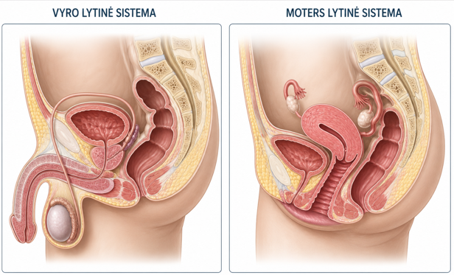Šaltinis: Bioscope, Université de Genève / HUG ir kt., „Male/Female genital system – Sagittal view“, Wikimedia Commons, CC BY-SA 4.0.  Šalia schemų pateikiamos tik keturios funkcijos:  A. Gaminti lytines ląsteles  B. Gaminti lytinius hormonus  C. Sudaryti sąlygas lytinėms ląstelėms judėti  D. Sudaryti sąlygas pradėti vystytis naujam organizmui  Mokiniams individualiai skiriamos 1–2 minutės neįvardijant organų schemose nurodyti vietas, kurios, jų manymu, galėtų atlikti nurodytas funkcijas.  Mokytojas klausia:  - Iš ko sprendėte, kokią funkciją galėtų atlikti ši struktūra?  - Ar iš organo sandaros ir vietos galima suprasti, kokią funkciją jis atlieka?  - Mokiniai iškelia prielaidas, kurias tikrina pamokos metu.
Veikla: tyrinėjimas, diskusija ir kt. | Mokiniams individualiai pateikiamos tos pačios, tik jau sunumeruotos vyro ir moters lytinių sistemų anatominės schemos. Remiantis organų vieta, forma ir ryšiais su kitomis struktūromis, mokiniai turi atpažinti pagrindinius lytinės sistemos organus ir susieti juos su pateiktomis funkcijomis.  Antroje pamokos dalyje pereinama prie hormonų. Mokiniams pateikiami brendimo metu vykstančių pokyčių pavyzdžiai, pvz.:  pradeda bręsti lytinės ląstelės • keičiasi kūno sudėjimas • vystosi krūtys • žemėja balsas • pradeda augti veido plaukai • prasideda menstruacijos  Mokiniai nagrinėja, kurie pokyčiai susiję su lytinės sistemos brendimu, o kurie yra matomi viso organizmo pokyčiai.  Tik tada pateikiama paprasta schema:  LYTINĖS LIAUKOS → LYTINIAI HORMONAI → ORGANIZMO POKYČIAI  Įvedami testosterono, estrogenų ir progesterono pavadinimai ir, remiantis schema bei pateikta informacija, paaiškinti, kodėl lytiniai hormonai svarbūs brendimui.
Užduotis | Dirbdamas su schemomis remkis organų vieta, sandara ir ryšiais su kitomis struktūromis. Atsakymus pagrįsk biologijos žiniomis.  1. Vyro ir moters lytinės sistemos  Mokytojo pateiktose nepažymėtose schemose įrašyk pagrindinių organų pavadinimus.  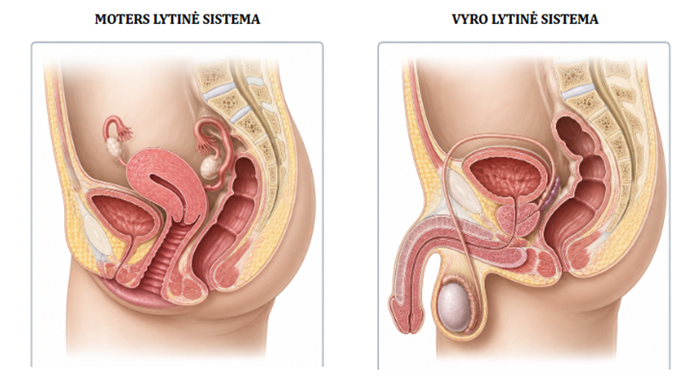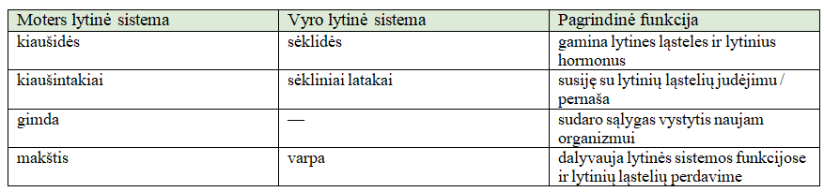  2. Palygink ir paaiškink  2.1. Nurodyk vieną vyro ir moters lytinių sistemų panašumą.  _______________________________________________________  2.2. Nurodyk vieną jų skirtumą.  ________________________________________________________  2.3. Kuo panašios kiaušidžių ir sėklidžių funkcijos?  ________________________________________________________  2.4. Paaiškink, kodėl gimdos funkcija skiriasi nuo kitų lentelėje pateiktų organų funkcijų.  ________________________________________________________  3. Kas vyksta brendimo metu? Perskaityk pokyčius. Lentelėje pažymėk, ar pokytis dažniau siejamas su mergaičių, berniukų ar abiejų lyčių brendimu.  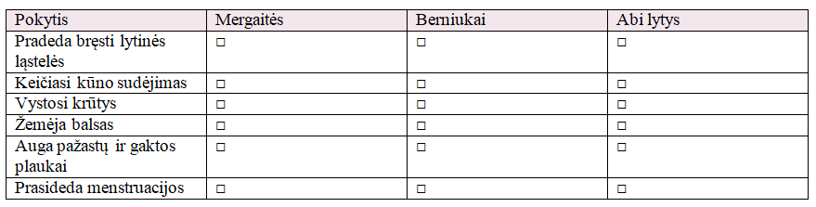  3.1.Užbaik priežasties–pasekmės seką: lytinės liaukos → ____________________ → brendimo metu vykstantys organizmo pokyčiai  3.2.Paaiškink: kodėl lytiniai hormonai svarbūs brendimui?  ________________________________________________________________  ________________________________________________________________  4. Pritaikyk žinias. Situacija: paauglio lytiniai organai yra susiformavę, tačiau lytinių hormonų gamyba labai sumažėjusi.  4.1. Ar vien organų buvimo pakanka, kad visi brendimo pokyčiai vyktų įprastai? Pagrįsk.  ________________________________________________________________  ________________________________________________________________  4.2. Kuri priežasties–pasekmės grandinės dalis šioje situacijoje yra sutrikusi?  ________________________________________________________________  ________________________________________________________________  4.3. Paaiškink, kaip tai gali būti susiję su lytinės sistemos brendimu.  ________________________________________________________________  ________________________________________________________________
Įsivertinimas / refleksija | Išmoktos medžiagos įsivertinimui mokiniai užpildo lentelę
  Po pamokos... | Gebu savarankiškai | Gebu iš dalies | Dar reikia pasimokyti
  Apibūdinu pagrindinių vyro ir moters lytinių organų sandarą ir funkcijas. | □ | □ | □
  Palyginu vyro ir moters lytines sistemas. | □ | □ | □
  Paaiškinu lytinių hormonų svarbą brendimui. | □ | □ | □
Galimos mokymosi veiklos
Interaktyvus žmogaus lytinės sistemos tyrinėjimas. Naudojantis interaktyviu 3D žmogaus kūno modeliu tyrinėti vyro ir moters lytinės sistemos organų vietą organizme, juos atpažinti ir apibūdinti jų atliekamas funkcijas. Pasirinkus po vieną vyro ir moters lytinės sistemos organą, palyginti jų vietą, sandarą ir atliekamas funkcijas.
„Sandara – funkcija“ vizualinė analizė. Pateikti atskirų lytinės sistemos organų iliustracijas arba padidintus anatominių schemų fragmentus. Remiantis organo vieta ir sandaros požymiais nagrinėti, kokiai funkcijai atlikti jis yra pritaikytas, ir savo pasirinkimą pagrįsti. Veikla tinkama diferencijuoti: vieniems mokiniams galima pateikti galimų funkcijų pasirinkimus, kitiems – tik anatominį vaizdą.
Brendimo pokyčių analizė. Pateikti skirtingų brendimo metu vykstančių organizmo pokyčių pavyzdžių. Juos palyginti, išskiriant mergaitėms, berniukams ir abiem lytims būdingus pokyčius, bei paaiškinti lytinių hormonų svarbą šiems pokyčiams.
Biologinės situacijos analizė. Pateikti situaciją, kurioje dėl sumažėjusios lytinių hormonų gamybos brendimo pokyčiai vyksta neįprastai. Remiantis pateikta informacija analizuoti priežasties ir pasekmės ryšį ir paaiškinti, kodėl normaliai lytinės sistemos raidai svarbi hormonų veikla.
Galimos užduotys mokiniams
Naudodamasis pateiktomis anatominėmis schemomis:
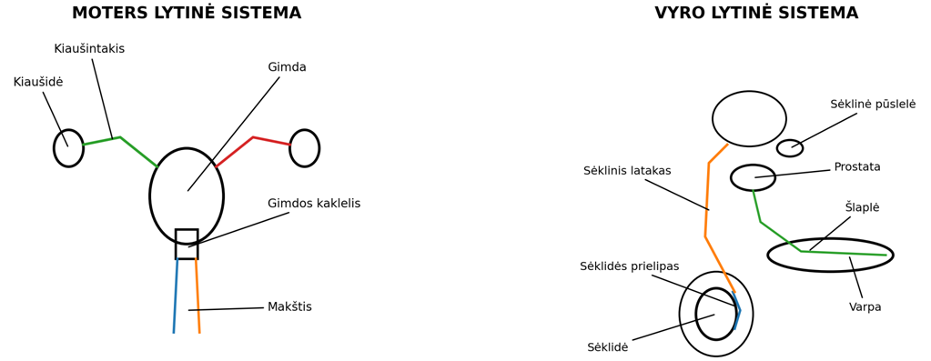
1. Nurodyk, kuriuose organuose gaminamos vyro ir moters lytinės ląstelės.
________________________________________________________________________________
2. Nurodyk, kuris moters lytinės sistemos organas sudaro sąlygas vystytis naujam organizmui.
________________________________________________________________________________
3. Pasirink vieną schemoje pažymėtą organą ir apibūdink jo pagrindinę funkciją.
________________________________________________________________________________
Mokymosi ištekliai
https://www.unige.ch/ssi/ressources/ressources-pedagogiques-ssi/planches-anatomiques/planches-anatomiques
https://human.biodigital.com/login?returnUrl=/explore
https://openstax.org/details/books/anatomy-and-physiology-2e

Apvaisinimas ir vystymasis po apvaisinimo

Nuo apvaisinimo iki gimimo
Galimas pamokos scenarijus:
Pamokos tema | Nuo apvaisinimo iki gimimo
BP | [...] Aiškinamasi, kokie veiksniai (motinos ligos, nervinė įtampa, psichoaktyviosios medžiagos) gali turėti įtakos vaisiaus vystymuisi.
Tikslas | Išsiaiškinti, kurie motinos gyvensenos ir sveikatos būklės veiksniai daro įtaką vaisiaus vystymuisi, ir pagrįsti sveikos gyvensenos svarbą nėštumo metu.
Mokymosi uždaviniai | - Įvardyti pagrindinius vaisiaus vystymąsi veikiančius veiksnius.  - Paaiškinti žalingų veiksnių poveikį vaisiaus augimui ir sveikatai.  - Išanalizuoti situacijas ir nustatyti rizikos veiksnius.  - Pateikti rekomendacijas sveikai gyvensenai nėštumo metu.
Ugdomos kompetencijos | Pažinimo – aiškinasi vaisiaus vystymąsi veikiančius veiksnius ir daro išvadas.  Komunikavimo – aptaria biologinius procesus ir argumentuoja savo nuomonę.  Socialinė, emocinė ir sveikos gyvensenos – supranta sveikos gyvensenos svarbą nėštumo metu.
Įžanga / motyvacija / sudominimas | Mokytojas užduoda klausimą: „Ar kūdikio sveikata priklauso tik nuo genų, ar ją gali paveikti ir būsimos mamos gyvenimo būdas?“  Aptariami mokinių atsakymai.
Veikla: tyrinėjimas, diskusija ir kt. | Mokytojas pakviečia mokinius žiūrėti trumpą vaizdo filmuką apie alkoholio ar kitų medžiagų įtaką vaisiaus vystymuisi:  https://www.youtube.com/watch?v=qTk7kETJYkY  https://www.youtube.com/watch?v=DCPRHFRzK74  Mokytojas pristato pamokos temą ir pakviečia mokinius atlikti užduočių lapo užduotis apie vaisiaus vystymąsi ir veiksnius, galinčius jį paveikti. Mokiniai analizuoja placentos vaidmenį, nagrinėja medžiagų judėjimą tarp motinos ir vaisiaus bei atsako į pateiktus klausimus.  Toliau mokiniai analizuoja situacijas apie motinos ligų, nervinės įtampos ir psichoaktyviųjų medžiagų poveikį vaisiaus vystymuisi. Diskutuoja, kaip šie veiksniai gali paveikti vaisiaus augimą ir sveikatą, bei ieško būdų, kaip sumažinti galimą riziką.  Atlikdami praktinę užduotį, mokiniai parengia rekomendacijas būsimai mamai ir kuria informacinį lankstinuką apie sveiką gyvenseną nėštumo metu.
Užduotis | Mokiniai, naudodamiesi vadovėliu ir kitais informacijos šaltiniais, atlieka užduočių lapo užduotis, analizuoja vaisiaus vystymąsi veikiančius veiksnius ir formuluoja išvadas.  Pažymėk, kurios medžiagos gali patekti iš motinos vaisiui:  ☐ Deguonis (O₂)  ☐ Gliukozė ir kitos maisto medžiagos  ☐ Vanduo ir mineralinės medžiagos  ☐ Anglies dioksidas (CO₂)  ☐ Alkoholis ir nikotinas  Pažymėk, kurios medžiagos pašalinamos iš vaisiaus organizmo:  ☐ Anglies dioksidas (CO₂)  ☐ Medžiagų apykaitos atliekos  ☐ Deguonis (O₂)  Atsakyk į klausimus:  - Kodėl vaisiui svarbu iš motinos organizmo gauti deguonies ir maisto medžiagų?  - Kodėl iš vaisiaus organizmo turi būti pašalinamas anglies dioksidas ir kitos medžiagų apykaitos atliekos?  - Kodėl motinos vartojamos kenksmingos medžiagos gali turėti įtakos vaisiaus vystymuisi?  1. Išanalizuok veiksnių poveikį vaisiaus vystymuisi  Perskaityk situacijas ir atsakyk į klausimus.  Situacija A – psichoaktyviosios medžiagos. Būsima mama nėštumo metu rūko elektronines cigaretes, nes mano, kad jos nekenksmingos.  - Kokia kenksminga medžiaga gali patekti į jos organizmą?  - Kaip ši medžiaga gali pasiekti vaisių?  - Kaip nikotinas gali paveikti vaisiaus vystymąsi?  Situacija B – nervinė įtampa. Būsima mama ilgą laiką patiria stiprų stresą, mažai miega ir nuolat jaučia įtampą.  - Kaip nervinė įtampa gali paveikti motinos organizmą?  - Kodėl motinos emocinė būsena gali būti svarbi vaisiaus vystymuisi?  Situacija C – motinos ligos. Būsima mama nesigydo infekcinės ligos ir nesikreipia į gydytoją.  - Kodėl motinos ligos gali turėti įtakos vaisiaus vystymuisi?  - Kodėl nėštumo metu svarbu rūpintis sveikata ir reguliariai tikrintis?  2. Užpildyk lentelę.  3. Sukurk rekomendaciją būsimai mamai. Parašyk 5 patarimus, kurie padėtų užtikrinti sveiką vaisiaus vystymąsi.  1.  2.  3.  4.  5.
  Veiksnys | Kaip gali paveikti vaisiaus vystymąsi? | Kaip galima sumažinti riziką?
  Motinos ligos
  Nervinė įtampa
  Alkoholis
  Nikotinas
  Kitos psichoaktyviosios medžiagos
Įsivertinimas / refleksija | Pažymėk, ką šiandien išmokai:  ☐ Galiu paaiškinti, kaip kenksmingos medžiagos gali patekti į vaisiaus organizmą.  ☐ Galiu įvardyti veiksnius, galinčius paveikti vaisiaus vystymąsi.  ☐ Galiu paaiškinti sveikos gyvensenos svarbą nėštumo metu.  Šiandien supratau, kad ...  Man dar reikia pasikartoti ...
Galimos mokymosi veiklos
Mokiniams pateikiama būsimos mamos vienos dienos situacija, kurioje aprašomi jos kasdieniai pasirinkimai: mityba, poilsis, fizinis aktyvumas, patiriamas stresas, vaistų vartojimas ar žalingi įpročiai. Mokiniai analizuoja pateiktą informaciją ir nustato, kurie pasirinkimai yra palankūs sveikam vaisiaus vystymuisi, o kurie gali kelti riziką. Dirbdami poromis arba grupėse mokiniai aptaria, kaip skirtingi veiksniai (nesubalansuota mityba, nuolatinė nervinė įtampa, nepakankamas poilsis, rūkymas, alkoholio vartojimas ar negydomos ligos) gali paveikti motinos organizmą ir vaisiaus vystymąsi. Jie pagrindžia savo nuomonę biologinėmis žiniomis apie placentos vaidmenį ir medžiagų patekimą iš motinos vaisiui. Veiklos pabaigoje mokiniai pateikia pasiūlymus, kaip būtų galima pakeisti kasdienius pasirinkimus, kad būtų užtikrinta sveikesnė būsimos mamos gyvensena ir palankesnės sąlygos vaisiaus vystymuisi.
Galimos užduotys mokiniams
„Sveikos būsimos mamos dienos planas“. Atlikę situacijos analizę, mokiniai parengia sveikos būsimos mamos dienos planą, kuriame pateikia rekomendacijas, padedančias užtikrinti palankias sąlygas vaisiaus vystymuisi. Mokiniai apmąsto, kokie kasdieniai pasirinkimai gali turėti teigiamą arba neigiamą poveikį motinos ir vaisiaus sveikatai.
Plane mokiniai nurodo:
- mitybos rekomendacijas – kokie maisto produktai ir maistinės medžiagos svarbūs motinos bei vaisiaus organizmui;
- poilsio ir miego svarbą – kodėl būtinas pakankamas poilsis ir streso mažinimas;
- fizinio aktyvumo reikšmę – kokia saugi fizinė veikla padeda palaikyti sveikatą;
- žalingų įpročių vengimą – kodėl svarbu nevartoti alkoholio, nerūkyti ir vengti kitų psichoaktyviųjų medžiagų;
- sveikatos priežiūros svarbą – kodėl būtina stebėti sveikatą ir konsultuotis su gydytojais.
Sukuriamas trumpas informacinis planas, plakatas, lankstinukas arba rekomendacijų sąrašas „Kaip padėti vaisiui sveikai vystytis“.
Mokymosi ištekliai
https://sam.lrv.lt/
https://nvsc.lrv.lt/
https://www.who.int/health-topics/maternal-health

Vaisingumas. Lytiškai plintančios ligos

Lytiškai plintančių ligų paplitimas ir prevencija
Galimas pamokos scenarijus:
Pamokos tema | Lytiškai plintančių ligų paplitimas ir prevencija
BP | [...] Analizuojami lytiškai plintančių ligų paplitimo statistiniai duomenys; mokomasi apibūdinti ligų prevenciją ir nurodyti jų pasekmes.
Tikslas | Analizuojant lytiškai plintančių ligų paplitimo Lietuvoje statistinius duomenis, išsiaiškinti jų plitimo tendencijas, galimas pasekmes sveikatai ir pagrindinius prevencijos būdus.
Mokymosi uždaviniai | - Apibūdinti lytiškai plintančias infekcijas – sifilį, gonorėją, chlamidiozę ir ŽIV – bei nurodyti galimas jų pasekmes.  - Analizuoti statistinių duomenų grafiką, palyginti infekcijų paplitimą skirtingais metais ir įvardyti pagrindines kitimo tendencijas.  - Nurodyti pagrindinius lytiškai plintančių infekcijų prevencijos būdus ir paaiškinti, kaip jie mažina užsikrėtimo riziką.
Ugdomos kompetencijos | Pažinimo kompetencija – mokiniai analizuoja lytiškai plintančių infekcijų paplitimo statistinius duomenis, lygina jų kitimą skirtingais metais ir daro pagrįstas išvadas apie paplitimo tendencijas.  Socialinė, emocinė ir sveikos gyvensenos kompetencija – mokiniai aiškinasi lytiškai plintančių infekcijų prevencijos būdus ir vertina atsakingo elgesio svarbą saugant savo bei kitų sveikatą.  Komunikavimo kompetencija – mokiniai analizuoja ir vertina skirtingais būdais pateiktą informaciją ir, remdamiesi statistinių duomenų grafiku ir biologijos žiniomis, argumentuotai paaiškina infekcijų paplitimo tendencijas bei prevencijos priemonių reikšmę.  Pilietiškumo kompetencija – mokiniai suvokia asmeninės atsakomybės ir informuoto elgesio reikšmę mažinant lytiškai plintančių infekcijų paplitimą visuomenėje.
Įžanga / motyvacija / sudominimas | Pamokos pradžioje lentoje pateikiami teiginiai:  A. Lytiškai plintanti liga (LPL) gali būti vadinama lytiškai plintančia infekcija (LPI).  B. Lytiškai plintanti infekcija visada sukelia aiškius simptomus.  C. Žmogus gali sirgti lytiškai plintančia liga ir apie tai nežinoti.  D. Vien iš žmogaus išvaizdos galima nustatyti, ar jis turi lytiškai plintančią infekciją.  Mokiniai individualiai pasirenka, kurie teiginiai, jų manymu, yra teisingi, mokytojas jų variantus pakomentuoja.
Veikla: tyrinėjimas, diskusija ir kt. | Mokytojas trumpai apibūdina sifilį, gonorėją, chlamidiozę ir ŽIV infekciją. Akcentuojama, kad skirtingos infekcijos gali būti sukeliamos skirtingų ligų sukėlėjų, o dalis užsikrėtusių žmonių kurį laiką gali nejausti simptomų.  Aptariamos galimos negydomų infekcijų pasekmės, pavyzdžiui, lytinės ir reprodukcinės sistemos pažeidimai, vaisingumo sutrikimai, infekcijos perdavimas kitam žmogui. Taip pat paaiškinama ankstyvo ištyrimo ir gydytojo paskirto gydymo svarba.  1. Mokiniai poromis arba individualiai analizuoja pateiktą grafiką „Sergamumas sifiliu, gonorėja, chlamidioze, ŽIV infekcija Lietuvoje, 2012–2022 m. 100 tūkst. gyventojų“. Prieš pradėdami mokiniai išsiaiškina, ką reiškia grafiko ašys ir rodiklis „atvejai 100 tūkst. gyventojų“.  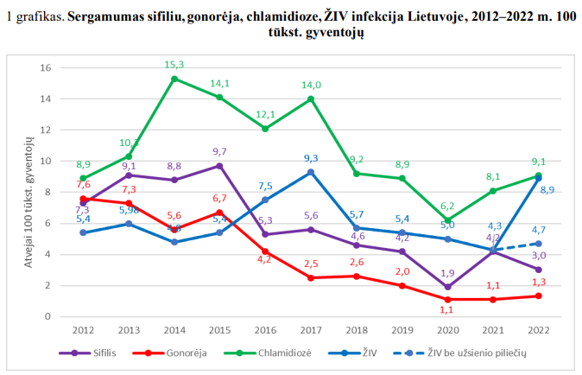  Šaltinis: https://nvsc.lrv.lt/media/viesa/saugykla/2024/1/nXTRaf1IoOA.pdf  - Kuri infekcija daugeliu 2012–2022 m. laikotarpio metų buvo registruojama dažniausiai?  - Kaip 2017–2020 m. keitėsi visų lytiškai plintančių infekcijų rodiklis? Apibūdinkite bendrą tendenciją ir jos galimą priežastį.  - Ataskaitoje apie LPL rašoma: „Sergamumas ŽIV infekcija 2022 m., lyginant su 2021 m., padidėjo du kartus nuo 4,3 iki 8,9 atvejo 100 tūkst. gyventojų. Tokiam aukštam sergamumo rodikliui turėjo įtakos didelis skaičius užregistruotų ŽIV užsikrėtusių užsienio šalių piliečių (119). Apskaičiuojant ŽIV sergamumo rodiklį be užsienio šalių piliečių – 2022 m. jis sudarė 4,7 atvejo 100 tūkst. gyventojų.“ Kaip ši informacija atvaizduojama grafike?  Mokinių atsakymai aptariami ir patikslinami.  2. Grupėms pateikiamos kortelės (arba šis sąrašas įjungiamas ekrane) su skirtingais veiksmais, pavyzdžiui:  - Naudoti prezervatyvą lytinių santykių metu.  - Reguliariai išsitirti dėl LPI.  - Pasiskiepyti nuo ŽPV.  - Pasiskiepyti nuo hepatito B.  - Atvirai kalbėtis su partneriu apie tyrimus ir apsaugą.  - Manyti, kad LPI nėra, jei nėra simptomų.  - Nutraukti gydymą vos pasijutus geriau.  - Dalytis adatomis ar švirkštais.  - Naudotis patikima sveikatos informacija.  - Kreiptis į gydytoją pastebėjus simptomų.  - Manyti, kad iš žmogaus išvaizdos galima spręsti, ar jis turi LPI.  - Vengti apsaugos, nes partneris atrodo sveikas.  Mokiniai jas suskirsto į dvi grupes:  Mažina užsikrėtimo riziką / Didina užsikrėtimo riziką  Prie kiekvienos prevencinės priemonės parašo vieną sakinį, kaip ji padeda sumažinti užsikrėtimo riziką.  Atsakymai aptariami ir patikslinami.
Užduotis | Mokiniams pateikiama ataskaita https://nvsc.lrv.lt/media/viesa/saugykla/2024/1/nXTRaf1IoOA.pdf arba kelios joje pateiktos lentelės. Jas nagrinėdami mokiniai gali atsakyti į klausimus:  - Kokį poveikį prezervatyvų naudojimas daro lytiškai plintančių ligų paplitimui?  - Kas lemia nevienodą lytiškai plintančių ligų paplitimą skirtinguose Lietuvos regionuose?  Mokiniai dirbdami poromis arba individualiai, pasirenka reikiamą informaciją ir sukuria prevencijos planą. Prevencijos plane turi būti nurodomi konkretūs sergamumo duomenys, aptariami konkretūs prevenciniai veiksmai ir jų paaiškinimai bei visuomenės informavimo būdai.  Užduotis gali būti atliekama kuriant informacinius plakatus ar skrajutes arba mokiniams galima užduoti parašyti pastraipą. Atliktos užduotys pristatomos ir aptariamos su kitais klasės mokiniais.
Įsivertinimas / refleksija | Kokias dvi prevencijos priemones galėčiau paaiškinti kitam žmogui ir kodėl jos veiksmingos?
Galimos mokymosi veiklos
Infekcijos kelias. Mokiniai schemoje parodo, kaip infekcija gali plisti nuo vieno žmogaus kitam ir kuriose vietose galima „nutraukti“ perdavimo grandinę. Prie kiekvieno sustabdymo taško priskiria tinkamą prevencijos priemonę.
Galimos užduotys mokiniams
Mokiniai sukuria trumpą 3–4 sakinių informacinę žinutę bendraamžiams tema „Kaip sumažinti LPI riziką?“. Joje turi būti bent dvi prevencijos priemonės ir vienas paaiškinimas, kodėl ištyrimas gali būti svarbus net nejaučiant simptomų.
Mokymosi ištekliai
https://nvsc.lrv.lt/media/viesa/saugykla/2024/1/nXTRaf1IoOA.pdf

Transplantacija ir sveikata

Organų donorystė

Organų transplantacija – kai vienas organas gali išgelbėti gyvybę
Galimas pamokos scenarijus:
Pamokos tema | Organų transplantacija – kai vienas organas gali išgelbėti gyvybę
BP | Mokomasi apibūdinti, kas yra transplantacija, kokie audiniai ir organai gali būti persodinami, pakeičiami dirbtiniais organais. Aiškinamasi, kodėl sutrikus inkstų veiklai žmogui yra būtina inkstų transplantacija. [...]
Tikslas | Išsiaiškinti, kas yra organų ir audinių transplantacija, kodėl ji gali būti būtina sutrikus organų veiklai.
Mokymosi uždaviniai | - Išanalizuoti informaciją apie organų ir audinių transplantaciją ir susipažinti, kokie organai bei audiniai gali būti persodinami.  - Išnagrinėti paciento, kurio inkstų veikla sutrikusi, situaciją ir paaiškinti, kodėl jam gali būti reikalinga dializė arba inksto transplantacija.
Ugdomos kompetencijos | Pažinimo –sieja inkstų funkciją su organizmo homeostaze, analizuoja transplantacijos poreikį ir taiko biologijos žinias realioje situacijoje.  Komunikavimo – diskutuoja grupėje, formuluoja argumentus, pristato ir pagrindžia savo sprendimą.
Įžanga / motyvacija / sudominimas | Ekrane mokiniams pateikiama situacija:  17-metis Tomas jau dvejus metus kelis kartus per savaitę vyksta į ligoninę dializei. Jo inkstai beveik nebeveikia. Vieną vakarą šeima sulaukia skambučio: „Atsirado tinkamas donoro inkstas.“  Kodėl vienas telefono skambutis gali visiškai pakeisti Tomo gyvenimą?  Mokiniai poromis 1 minutę aptaria:  Kas nutiktų žmogaus organizmui, jei inkstai visiškai nustotų veikti?  Mokytojas, išklausęs kelių grupelių atsakymus užduoda klausimą:  Ar žmogaus organą galima tiesiog „pakeisti“ kitu?  Trumpai paaiškinamos pagrindinės sąvokos: transplantacija, donoras, recipientas, dializė.
Veikla: tyrinėjimas, diskusija ir kt. | Probleminės situacijos tyrinėjimas, informacijos analizė, darbas grupėse, rezultatų pristatymas ir argumentavimas.  Klasė suskirstoma į 4–5 mokinių grupes. Kiekviena grupė tampa ligoninės transplantacijos komanda.  Situacija: Paciento inkstai beveik nebefunkcionuoja. Jo kraujyje kaupiasi medžiagų apykaitos atliekos ir perteklinis vanduo. Pacientui reguliariai atliekama dializė. Gydytojai svarsto inksto transplantaciją.  Grupė gauna mokytojo paruoštas informacijos korteles apie:  - inkstų atliekamas funkcijas;  - dializę;  - inksto transplantaciją;  - donorą ir recipientą;  - organų suderinamumą;  - transplantuojamus organus ir audinius.  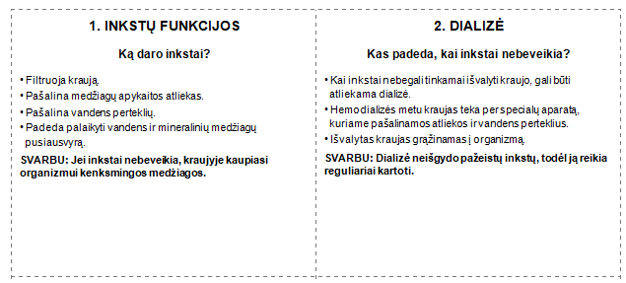  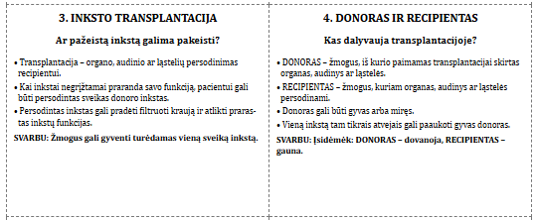  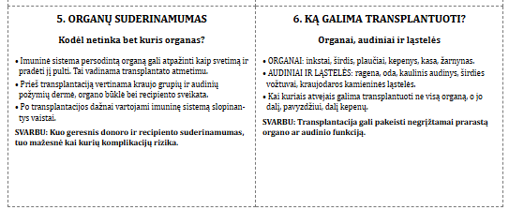  Mokiniai parengia „Gydytojų sprendimo lapą“, kuriame pateikia:  1. Problemą. Kas vyksta paciento organizme, kai inkstai nebeatlieka savo funkcijos?  2. Galimus sprendimus. Kuo skiriasi dializė ir inksto transplantacija?  3. Informaciją apie transplantaciją. Iš kur gali būti gaunamas transplantuojamas inkstas? Kodėl negalima persodinti bet kurio žmogaus inksto?  4. Priimtą sprendimą ar transplantacija šiam pacientui galėtų būti ilgalaikis problemos sprendimas.
Užduotis | Nupiešti žmogaus siluetą ir pažymėti bent 5 organus ar audinius, kuriuos galima transplantuoti.
Įsivertinimas / refleksija | - Parašykite 3 organus arba audinius, kuriuos galima transplantuoti.  - Parašykite 2 priežastis, kodėl žmogui, kurio inkstai nebeveikia, gali būti reikalinga transplantacija.  - Suformuokite 1 klausimą susijusį su organų donoryste.
Galimos mokymosi veiklos
Mokiniai grupėse sudėlioja transplantacijos etapus nuo donoro organo paėmimo iki jo persodinimo recipientui. Po to aptaria, kodėl kiekvienas etapas svarbus sėkmingai transplantacijai.
Mokiniai nagrinėja supaprastintas kelių donorų ir recipientų situacijas: kraujo grupę, amžių, organo būklę ir laukimo laiką. Jie diskutuoja, kodėl donorinis organas negali būti persodintas bet kuriam žmogui.
Galimos užduotys mokiniams
Sudėliokite tinkama seka sąvokas: donoras – organo paėmimas – organo išsaugojimas – suderinamumo patikra – recipientas – transplantacija – stebėjimas po operacijos. Prie dviejų pasirinktų etapų trumpai paaiškinkite jų svarbą.
Mokiniams pateikiami keli teiginiai apie organų donorystę ir transplantaciją. Jie turi pažymėti, kurie yra faktai, o kurie – nuomonės, ir vieną pasirinktą teiginį pagrįsti biologinėmis žiniomis.
Mokymosi ištekliai
First pig kidney transplant in a person: what it means for the future | Nature
https://www.youtube.com/watch?v=DPq_G3ULxyY
Informacija apie organų donorystę: gyvoji ir po smegenų mirties; kur, kada ir kaip tai vyksta

10 (II gimnazijos) klasė

Paveldėjimas ir biotechnologijos

Genetika

Ką atskleidžia organizmų kariotipai?
Galimas pamokos scenarijus:
Pamokos tema | Ką atskleidžia organizmų kariotipai?
BP | [...] Analizuojant skirtingų organizmų kariotipus, mokomasi nurodyti, kad eukariotinėse ląstelėse aptinkamas chromosomų skaičius yra specifinis organizmų rūšims. [...]
Tikslas | Analizuojant organizmų kariotipus, išsiaiškinti, kad chromosomų skaičius yra rūšiai būdingas požymis.
Mokymosi uždaviniai | - Apibrėžti kariotipo sąvoką.  - Nustatyti ir palyginti skirtingų organizmų chromosomų skaičių, analizuojant jų kariotipus.  - Paaiškinti, kad eukariotinių organizmų chromosomų skaičius yra specifinis kiekvienai rūšiai.
Ugdomos kompetencijos | Pažinimo – analizuoja skirtingų organizmų kariotipus, nustato chromosomų skaičių ir paaiškina jo specifiškumą rūšiai.  Komunikavimo – analizuoja informaciją apie kariotipus, apibendrina rezultatus ir pristato išvadas, vartodami biologijos sąvokas.
Įžanga / motyvacija / sudominimas | Pamokos pradžioje mokiniai, atsakydami į klausimus, prisimena ankstesnes žinias apie ląstelę ir genetinę informaciją:  Kas yra mažiausias gyvo organizmo struktūrinis ir funkcinis vienetas? Kurioje eukariotinės ląstelės dalyje saugoma didžioji dalis genetinės informacijos?  Kokiu pavidalu genetinė informacija yra branduolyje?  Tuomet mokiniams pateikiami skirtingų organizmų – žmogaus, šimpanzės, šuns, pelės, kukurūzo ir vaisinės muselės – chromosomų rinkinių pavyzdžiai. Mokiniai juos stebi, lygina ir išsako savo pastebėjimus. Apibūdinama kariotipo sąvoka.  Mokinių smalsumui sužadinti keliamas probleminis klausimas: „Ar didesnis chromosomų skaičius reiškia, kad organizmas yra sudėtingesnis? Kodėl taip manote?“  Mokinių spėjimai aptariami palyginant, pavyzdžiui, žmogaus (46), šimpanzės (48) ir šuns (78) chromosomų skaičių. Taip mokiniai skatinami kelti prielaidas ir argumentuoti, o pamokos metu siekiama išsiaiškinti, ką apie organizmą gali atskleisti jo kariotipas ir kodėl vien chromosomų skaičius neparodo organizmo sudėtingumo.
Veikla: tyrinėjimas, diskusija ir kt. | Mokiniai analizuoja pateiktus skirtingų organizmų kariotipus, nustato chromosomų skaičių ir lygina jų panašumus bei skirtumus. Dirbdami porose aptaria, kodėl skirtingų rūšių organizmai turi nevienodą chromosomų skaičių. Remdamiesi analize, formuluoja išvadas apie chromosomų skaičiaus specifiškumą organizmų rūšims.
Užduotis | 1. Kariotipo analizė. Išnagrinėkite pateiktus skirtingų organizmų kariotipus ir užpildykite lentelę.  2. Kariotipų palyginimas. Atsakykite į klausimus:  2.1. Ar visų tirtų organizmų chromosomų skaičius vienodas?  2.2. Kurio organizmo chromosomų skaičius yra didžiausias?  2.3. Kurio organizmo chromosomų skaičius yra mažiausias?  2.4. Kodėl skirtingų rūšių organizmai turi skirtingą chromosomų skaičių?  3. Užbaikite sakinį:  Analizuojant skirtingų organizmų kariotipus galima nustatyti, kad chromosomų skaičius yra ______________________________, nes ____________________________________________.  4. Pagalvok ir pritaikyk.  Mokslininkas rado nežinomo organizmo ląstelės kariotipą. Paaiškinkite, kaip kariotipas gali padėti nustatyti, kokiai rūšiai priklauso organizmas.
  Organizmas | Chromosomų skaičius (2n) | Kuo išsiskiria kariotipas
  ŽMOGUS
  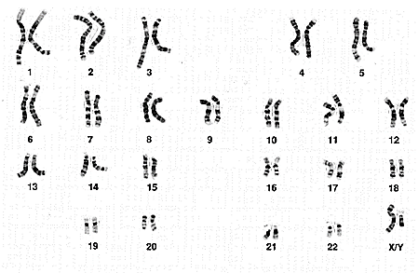
  https://commons.wikimedia.org/wiki/File%3AKaryotype_%28normal%29.jpg
  KUKURŪZAS
  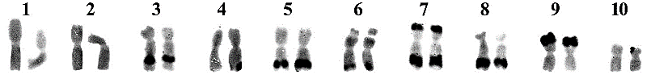
  https://upload.wikimedia.org/wikipedia/commons/4/41/C-banded_karyograms_of_Maize.png
  VAISINĖ MUSELĖ
  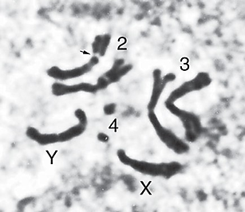
  https://link.springer.com/protocol/10.1385/1-59259-665-7:1
  ŠUO
  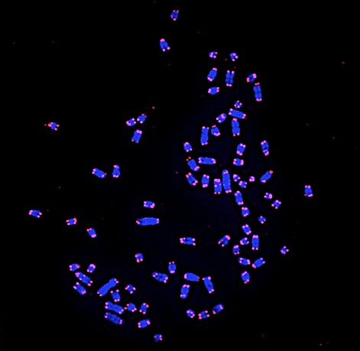
  https://commons.wikimedia.org/wiki/File:Karyotype_of_Dog_(Canis_lupus_familiaris).png
  PELĖ
  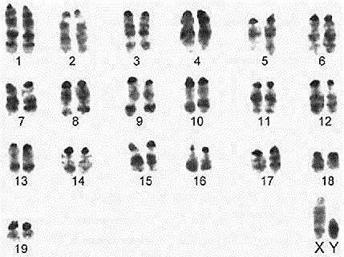
  https://www.researchgate.net/figure/G-banded-karyotype-of-Mus-musculus-Romania_fig52_264043644
Įsivertinimas / refleksija
   | Taip | Iš dalies | Ne
  Gebu paaiškinti, kas yra kariotipas ir kokią informaciją jis suteikia apie organizmą
  Gebu analizuoti kariotipus ir nustatyti chromosomų skaičių.
  Gebu palyginti skirtingų organizmų kariotipus ir nustatyti jų skirtumus.
  Suprantu, kad chromosomų skaičius yra specifinis ir būdingas konkrečiai organizmų rūšiai.
Galimos mokymosi veiklos
Mokiniai individualiai arba porose nagrinėja pateiktą informaciją apie skirtingų organizmų chromosomų rinkinius ir kuria trumpą informacinį plakatą tema „Chromosomų įvairovė gyvajame pasaulyje“. Jame pateikia pasirinktų organizmų pavyzdžius, chromosomų skaičių ir paaiškina, kodėl šis požymis yra būdingas konkrečiai rūšiai. Sukurtus plakatus mokiniai pristato klasei ir aptaria, ką sužinojo apie organizmų kariotipų įvairovę.
Galimos užduotys mokiniams
„Chromosomų detektyvai“: mokiniai gauna trumpus organizmų aprašymus be pavadinimų. Remdamiesi pateiktais požymiais ir chromosomų skaičiumi, jie turi sukurti organizmo apibūdinimą ir paaiškinti, kodėl chromosomų skaičius negali būti vienintelis kriterijus organizmui atpažinti.
Organizmas Nr. 1
Gyvena Australijoje.
Yra žinduolis.
Turi 20 chromosomų.
Juda šokinėdamas.
Užduotis:
- Įvardinkite organizmą.
- Nurodykite, kokią informaciją apie jį suteikia chromosomų skaičius.
- Parašykite vieną klausimą, kurį norėtumėte ištirti apie šio organizmo genetinę sandarą.
Mokymosi ištekliai
https://commons.wikimedia.org
https://www.ncbi.nlm.nih.gov/genome
https://www.nature.com
https://www.britannica.com

Genealoginis medis: kaip paveldimi požymiai šeimoje?
Galimas pamokos scenarijus:
Pamokos tema | Genealoginis medis: kaip paveldimi požymiai šeimoje?
BP | [...] Naudojant sutartinius simbolius mokomasi nubraižyti ir analizuoti 3 kartų genealoginio medžio schemą.[...]
Tikslas | Naudojant sutartinius simbolius mokomasi nubraižyti ir analizuoti trijų kartų genealoginio medžio schemą.
Mokymosi uždaviniai | - Atpažinti genealoginiame medyje naudojamus sutartinius simbolius ir paaiškinti jų reikšmę.  - Nubraižyti trijų kartų genealoginio medžio schemą pagal pateiktus duomenis.  - Analizuoti genealoginį medį ir nustatyti požymio paveldėjimo dėsningumus šeimoje.
Ugdomos kompetencijos | Pažinimo – analizuoja genealoginius medžius ir aiškinasi požymių paveldėjimą.  Komunikavimo – dirba poromis ar grupėse, aptaria rezultatus ir argumentuoja savo išvadas.  Skaitmeninė – naudojasi skaitmeniniais mokymosi ištekliais ir braižo bei analizuoja genealoginio medžio schemas.
Įžanga / motyvacija / sudominimas | Mokytojas užduoda klausimą: „Ar kada nors pastebėjote, kad tam tikri požymiai, pavyzdžiui, akių spalva, duobutės skruostuose ar garbanoti plaukai, kartojasi jūsų šeimoje?“ Mokiniai pasidalija savo mintimis, trumpai aptariami atsakymai.
Veikla: tyrinėjimas, diskusija ir kt. | Mokiniai poromis analizuoja pateiktą trijų kartų genealoginio medžio pavyzdį, susipažįsta su sutartiniais simboliais ir nustato, kaip šeimoje paveldimas tam tikras požymis. Vėliau, remdamiesi pateiktais duomenimis, nubraižo savo genealoginio medžio schemą, pažymi šeimos narius sutartiniais simboliais ir nurodo požymio pasireiškimą. Atlikę užduotį, mokiniai palygina savo schemas su kitų grupių darbais, aptaria rezultatus ir suformuluoja išvadą apie genealoginio medžio paskirtį bei jo reikšmę analizuojant požymių paveldėjimą.
Užduotis | Prieš pamoką, namuose apklauskite savo šeimos narius ir surinkite informaciją apie tris šeimos kartas (senelius, tėvus ir vaikus). Pasirinkite vieną lengvai pastebimą požymį savo šeimoje, pavyzdžiui:  - garbanoti / tiesūs plaukai;  - duobutės skruostuose;  - strazdanos;  - gebėjimas susukti liežuvį;  - priaugęs / nepriaugęs ausies spenelis;  - kairiarankystė ir kt.  1. Surinkti duomenys. Pasirinktas požymis: ______________________  2. Susipažink su sutartiniais simboliais.  Įrašyk, ką reiškia pateikti simboliai.  3. Išanalizuok pavyzdį ir atsakyk į klausimus.  Genealoginio medžio schemoje pavaizduotas achondroplazijos paveldėjimas. Šią genetinė liga paveldima autosominiu dominantiniu būdu.  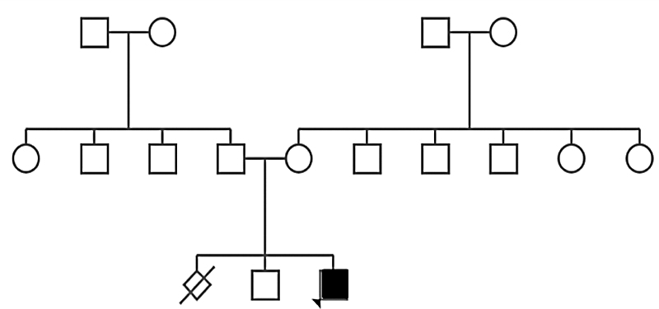  https://pmc.ncbi.nlm.nih.gov/articles/PMC8378917/figure/FI2000031-1/  - Kiek schemoje pavaizduota kartų?  - Kiek vyrų?  - Kiek moterų?  - Kiek asmenų turi nagrinėjamą požymį?  - Ar liga pasireiškia tiek vyrams, tiek moterims?  - Kurioje kartoje požymis pasitaiko dažniausiai?  4. Nubraižyk genealoginį medį.  Remdamasis savo surinkta informacija, nubraižyk trijų kartų genealoginį medį.  5. Išanalizuok savo genealoginį medį.  - Kiek žmonių pavaizduota genealoginiame medyje?  - Kiek jų turi pasirinktą požymį?  - Ar požymis pasireiškia kiekvienoje kartoje?  - Kurioje kartoje požymis pasitaiko dažniausiai?  - Ką galima spręsti apie šio požymio paveldėjimą?  6. Palygink savo genealoginį medį su bendraklasio darbu.  - Užrašyk bent du panašumus.  - Užrašyk bent du skirtumus.  7. Užbaik sakinius:  - Genealoginis medis padeda...  - Analizuodamas genealoginį medį supratau, kad....  8. Pasiruošimas pristatymui.  Per 1–2 minutes pristatyk savo darbą. Pristatydamas atsakyk:  - Kokį požymį nagrinėjai?  - Kaip jį pavaizdavai genealoginiame medyje?  - Ką sužinojai apie šio požymio paveldėjimą?  - Kokią išvadą gali padaryti?
  Šeimos narys | Požymis pasireiškia? | Požymis nepasireiškia?
  Senelis (mama)
  Senelė (mama)
  Senelis (tėtis)
  Senelė (tėtis)
  Mama
  Tėtis
  Sesuo
  Brolis
  Aš
  Simbolis | Reikšmė
  ♂
  ♀
  ○
  ●
  □
  ■
Įsivertinimas / refleksija
  Gebėjimas | Taip | Iš dalies | Dar reikia pasimokyti
  Atpažįstu genealoginio medžio simbolius
  Galiu nubraižyti genealoginį medį
  Galiu analizuoti požymių paveldėjimą
  Galiu pristatyti savo darbo rezultatus
Galimos mokymosi veiklos
Mokiniai porose gauna korteles su genealoginiame medyje naudojamais sutartiniais simboliais ir korteles su jų reikšmėmis. Jie turi teisingai suporuoti simbolius su aprašymais, o vėliau aptarti, kodėl vieni simboliai žymi lytį, kiti – tam tikro požymio pasireiškimą ar nešiotojus. Atlikę užduotį mokiniai pasitikrina atsakymus ir diskutuoja apie taisyklingą genetikos simbolių naudojimą.
- Suporuokite kiekvieną simbolį su teisinga jo reikšme.
- Paaiškinkite, kuo skiriasi užpildyti ir neužpildyti simboliai.
- Įvardykite, kokiais simboliais genealoginiame medyje žymimi:
- sveikas vyras;
- serganti moteris;
- santuoka;
- ryšys tarp tėvų ir vaikų.
- Aptarkite, kodėl genealoginiuose medžiuose svarbu naudoti vienodus sutartinius simbolius.
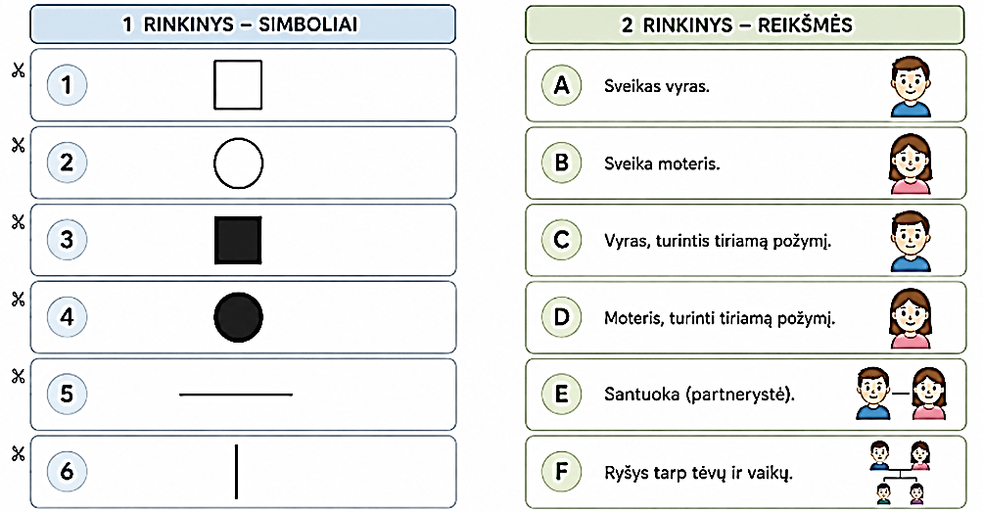
Galimos užduotys mokiniams
Surask klaidą genealoginiame medyje: mokiniams pateikiama specialiai su klaidomis nubraižyta trijų kartų genealoginio medžio schema. Mokiniai, dirbdami individualiai arba poromis, analizuoja pateiktą schemą ir ieško netikslumų: neteisingai panaudotų simbolių (pvz., moteris pažymėta kvadratu, vyras – apskritimu), klaidingai sujungtų šeimos narių ryšių (pvz., vaikas prijungtas prie vieno iš tėvų, o ne prie tėvų poros) ir neteisingai išdėstytų kartų. Radę klaidą, mokiniai ją pažymi, paaiškina, kodėl ji neteisinga, ir nubraižo pataisytą genealoginio medžio variantą. Kitas mokinys arba grupė patikrina atliktą darbą, įvertina, ar simboliai ir ryšiai pavaizduoti taisyklingai, bei pateikia papildymus.
Situacija:
Šeimos genetikas sudarė genealoginį medį, norėdamas ištirti, kaip šeimoje paveldimas gebėjimas susukti liežuvį. Tačiau sudarant schemą buvo padarytos kelios klaidos. Išanalizuok pateiktą genealoginį medį ir rask netikslumus.
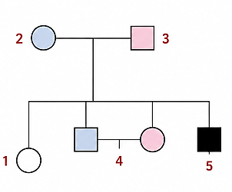
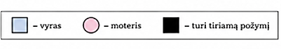
Užduotis:
- Rask genealoginiame medyje 5 klaidas.
- Prie kiekvienos rastos klaidos parašyk:
- kas pavaizduota neteisingai;
- kodėl tai yra klaida;
- kaip turėtų būti ištaisyta.
- Perbraižyk genealoginį medį taip, kad jis būtų sudarytas pagal genealoginių schemų taisykles.
Atsakyk į klausimus:
- Kiek kartų pavaizduota genealoginiame medyje?
- Kiek vyrų ir moterų yra šeimoje?
- Kurie asmenys turi tiriamą požymį?
- Ar pagal šią schemą galima nustatyti, kaip tiksliai paveldimas požymis? Paaiškink.
Mokymosi ištekliai
https://cegat.com/diagnostics/general-information/pedigree-chart-designer/
https://www.drawio.com/

Biotechnologijos

CRISPR–Cas9: kaip galima pakeisti DNR?
Galimas pamokos scenarijus:
Pamokos tema | CRISPR–Cas9: kaip galima pakeisti DNR?
BP | [...] Aptariami V. Šikšnio ir jo mokslinės komandos tyrimai, atveriantys galimybes gydyti žmonių genetines ligas, kurti naujas augalų ir gyvūnų veisles.
Tikslas | Išsiaiškinti CRISPR–Cas9 genų redagavimo sistemos veikimo principą ir įvertinti V. Šikšnio bei jo mokslinės komandos tyrimų reikšmę šiuolaikinių biotechnologijų plėtrai.
Mokymosi uždaviniai | - Apibūdinti pagrindines CRISPR–Cas9 sistemos dalis ir jų funkcijas. Paaiškinti, kaip CRISPR–Cas9 sistema atpažįsta pasirinktą DNR vietą ir sudaro galimybę ją pakeisti.  - Analizuoti CRISPR–Cas9 taikymo pavyzdį ir susieti genų redagavimą su galimybėmis gydyti genetines ligas.  - Aptarti V. Šikšnio ir jo mokslinės komandos tyrimų reikšmę CRISPR–Cas9 technologijos plėtrai ir galimam jos pritaikymui.
Ugdomos kompetencijos | Pažinimo – tyrinėja CRISPR–Cas9 modelį, aiškina DNR redagavimo principą.  Komunikavimo – interpretuoja schemose pateiktą informaciją, formuluoja ir pagrindžia išvadas.  Kūrybiškumo – nagrinėja biologinės problemos sprendimo galimybes, prognozuoja, kaip tikslinis genetinės informacijos pakeitimas galėtų būti pritaikytas sprendžiant žmogui aktualias problemas.
Įžanga / motyvacija / sudominimas | Pamokos pradžioje mokytojas ekrane pateikia labai trumpą biologinę situaciją:  Vieną sunkią paveldimą ligą lemia vos vienas DNR pokytis.  O jeigu būtų galima pakeisti ne ligos simptomus, o pačią klaidą DNR?  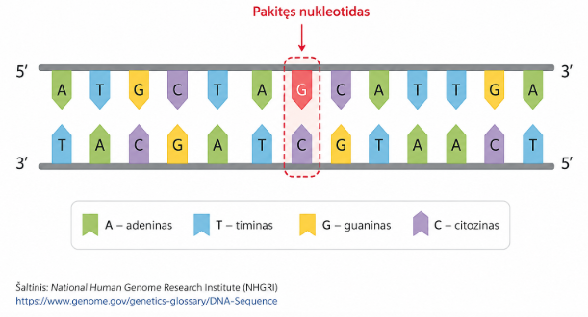  Mokinių paprašoma pasirinkti vieną iš trijų teiginių:  A – pakeisti konkrečią DNR vietą neįmanoma;  B – galima pašalinti arba pakeisti pasirinktą DNR dalį;  C – galima pakeisti tik visą chromosomą.  Tada parodyti Virginijaus Šikšnio nuotrauką ir vieną sakinį:  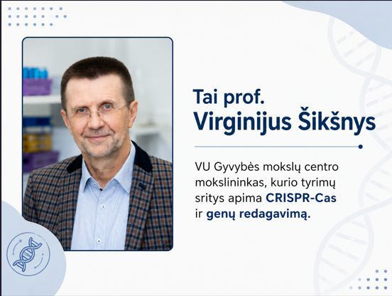  Lietuvos mokslininkas, kurio tyrimai padėjo suprasti, kaip galima tiksliai redaguoti DNR.  https://www.gmc.vu.lt/en/research/researcher-profiles/prof-dr-virginijus-siksnys  Mokytojas pateikia pamokos klausimą: Kaip „surasti“ vieną konkrečią vietą tarp milijonų DNR nukleotidų ir būtent ją pakeisti?
Veikla: tyrinėjimas, diskusija ir kt. | Mokiniai dirba individualiai, nagrinėja CRISPR modelį ir atpažįsta pagrindines jo dalis: RNR, Cas9 baltymą, tikslinį geną ir DNR.  Mokytojas nepateikia viso veikimo mechanizmo iš anksto, o klausimais nukreipia mokinius:  - Kas nurodo adresą?  - Kas atlieka pjūvį?  - Kodėl Cas9 nekerpa bet kurios DNR vietos?  - Ar DNR pjūvis jau reiškia, kad genas pakeistas?  Antroje pamokos dalyje nagrinėjama, kas gali įvykti po DNR pjūvio – geno veikla gali būti sutrikdyta arba gali būti įterpta nauja DNR seka.  Galiausiai grįžtama prie pamokos pradžios problemos: ar teoriškai galima pakeisti ligą lemiantį DNR pokytį?  Trumpai pristatomi V. Šikšnio ir jo komandos CRISPR tyrimai ir aptariama, kodėl bakterijų apsaugos sistemos tyrimai tapo reikšmingi šiuolaikinei genų redagavimo technologijai.
Užduotis | Pateikiama situacija:  Tiriama paveldima liga. Mokslininkai nustatė konkrečią pakitusią DNR seką. Norima panaudoti CRISPR–Cas9 technologiją šiai sekai pakeisti.  Mokiniai turi:  - nurodyti, kuri CRISPR sistemos dalis turi padėti atpažinti reikiamą DNR vietą;  - apibūdinti Cas9 funkciją;  - paaiškinti, kodėl svarbu, kad sistema veiktų būtent pasirinktoje DNR vietoje;  - pagal schemą sudaryti įvykių seką nuo tikslinės DNR vietos atpažinimo iki jos pakeitimo;  - pagrįsti, kodėl CRISPR–Cas9 tyrimai gali būti reikšmingi genetinių ligų gydymo galimybėms.
Įsivertinimas / refleksija | Grįžtama prie pamokos pradžioje pateikto klausimo:  Kaip galima surasti vieną konkrečią DNR vietą ir būtent ją pakeisti?  Mokiniai individualiai užbaigia tris teiginius:  1. Dabar galiu apibūdinti...  2. CRISPR–Cas9 gali tiksliai veikti pasirinktą DNR vietą, nes...  3. V. Šikšnio ir jo komandos tyrimai reikšmingi, nes...
Galimos mokymosi veiklos
Naudojantis interaktyvia CRISPR–Cas9 simuliacija
https://www.labxchange.org/library/items/lb%3ALabXchange%3Ab67b0a9b%3Alx_simulation%3A1 tyrinėti genų redagavimo procesą, atpažinti pagrindines sistemos dalis ir paaiškinti, kaip vadovo RNR padeda atpažinti tikslinę DNR seką, kaip veikia Cas9 ir kas vyksta su DNR po jos perkirpimo.
Galimos užduotys mokiniams
CRISPR–Cas9 – genų redagavimo technologija, leidžianti tiksliai keisti pasirinktą DNR seką. Jos veikimui naudojamas Cas9 baltymas ir vadovo RNR , kuri nukreipia Cas9 į konkrečią DNR vietą. CRISPR–Cas9 technologija sukurta remiantis natūralia bakterijų apsaugos sistema. CRISPR–Cas9 veikia šiais etapais:
- Vadovo RNR -specialiai parinkta RNR seka, kuri padeda Cas9 atpažinti konkrečią DNR taikinio seką.
- PAM seka (angl. Protospacer Adjacent Motif). Trumpa DNR seka šalia taikinio, būtina Cas9 prisijungimui ir DNR kirpimui. Dažnai naudojamo Streptococcus pyogenes Cas9 atpažįstama PAM seka yra NGG, kur N gali būti bet kuris nukleotidas.
- Cas9 baltymas. Fermentas, veikiantis kaip „molekulinės žirklės“ ir perkerpantis DNR pasirinktoje vietoje.
- Taikinio DNR seka. Konkreti DNR vieta, kurią siekiama pakeisti.
- DNR taisymas. Cas9 perkirpus DNR, ląstelėje suaktyvinami DNR taisymo mechanizmai. Priklausomai nuo pasirinkto genų redagavimo būdo, DNR seka gali būti pakeista, pašalinta jos dalis arba įterpta nauja genetinė informacija.
- Susipažinkite su CRISPR–Cas9 schema ir nuspalvinkite jos dalis pagal pateiktą spalvų raktą:
Vadovo RNR – mėlyna (B)
PAM seka – raudona (D)
Cas9 baltymas – žalia (A)
Taikinio DNR seka – geltona (E)
DNR grandinė – violetinė (C)
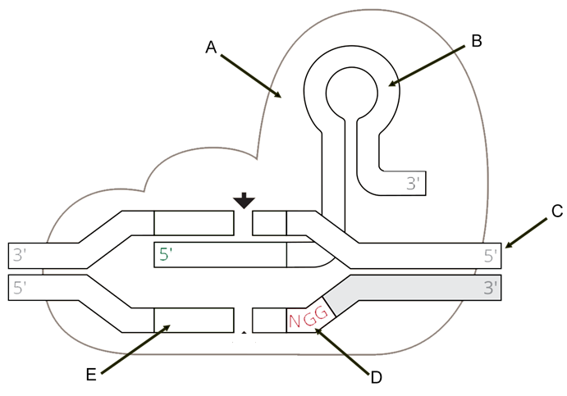
- CRISPR–Cas9 taikymo pavyzdys- pjautuvinė anemija.
Pjautuvinė anemija – paveldima liga, susijusi su hemoglobino sandarą lemiančio geno pokyčiu. Dėl pakitusio hemoglobino eritrocitai gali įgauti pjautuvo formą, todėl sutrinka jų funkcija ir gali pasireikšti mažakraujystė, skausmo epizodai bei kitos komplikacijos.
Genų redagavimo technologijos gali būti taikomos paciento kraujodaros kamieninėms ląstelėms pakeisti.
- Iš paciento paimamos kraujodaros kamieninės ląstelės.
- Laboratorijoje CRISPR–Cas9 technologija pakeičiama pasirinkta genetinė seka.
- Redaguotos ląstelės grąžinamos pacientui ir gali gaminti funkcionalesnius eritrocitus.
Įtvirtinimo klausimai:
- Kokią funkciją CRISPR–Cas9 sistemoje atlieka RNR ?
...............................................................................................................................................................................................................................................................................................................................
- Kokią funkciją CRISPR–Cas9 sistemoje atlieka Cas9 baltymas?
...............................................................................................................................................................................................................................................................................................................................
- Kodėl PAM seka yra svarbi Cas9 veikimui?
...............................................................................................................................................................................................................................................................................................................................
- Kas yra taikinio DNR seka?
...............................................................................................................................................................................................................................................................................................................................
- Kas vyksta ląstelėje po to, kai Cas9 perkerpa DNR?
..............................................................................................................................................................................................................................................................................................................................
Išnagrinėkite pateiktą schemą
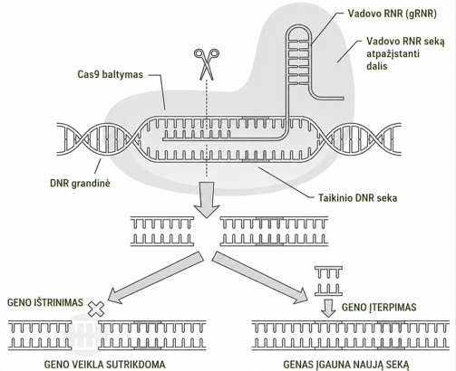
- Kokį CRISPR–Cas9 veikimo etapą schemoje simbolizuoja žirklės?
.........................................................................................................................................................................................................................................................................................................................
- Pateikite pavyzdį, kada galėtų būti naudinga sutrikdyti žalingo geno veiklą. Paaiškinkite savo pasirinkimą.
..........................................................................................................................................................................................................................................................................................................................
Užduotys ir vizualizacijos parengtos autoriaus, remiantis NHGRI ir HHMI BioInteractive mokomąja medžiaga apie CRISPR–Cas9.
Mokymosi ištekliai
https://www.gmc.vu.lt/en/research/researcher-profiles/prof-dr-virginijus-siksnys
https://www.biointeractive.org/classroom-resources/crispr-cas9-mechanism-applications
https://learn.genetics.utah.edu/
https://www.labxchange.org/library/items/lb%3ALabXchange%3Ab67b0a9b%3Alx_simulation%3A1

Žmogaus poveikis aplinkai

Ekologinės problemos

Gyvieji aplinkos bioindikatoriai
Galimas pamokos scenarijus:
Pamokos tema | Gyvieji aplinkos bioindikatoriai
BP | [...] Tyrinėjant aiškinamasi, kaip naudojant bioindikatorius galima įvertinti aplinkos taršą [...]
Tikslas | Tyrinėjant kerpių paplitimą skirtingose mokyklos aplinkos vietose išsiaiškinti, kaip bioindikatoriai gali būti naudojami aplinkos būklei vertinti.
Mokymosi uždaviniai | - Apibūdinti bioindikatorius ir paaiškinti jų naudojimo aplinkos būklei vertinti principą.  - Ištirti kerpių paplitimą skirtingose mokyklos aplinkos vietose.  - Išanalizavus surinktus duomenis, palyginti tirtas vietas.  - Įvertinti atlikto tyrimo patikimumą ir nurodyti veiksnius, kurie galėjo turėti įtakos rezultatams.
Ugdomos kompetencijos | Pažinimo – tyrinėja kerpių paplitimą, renka ir sistemina duomenis, juos lygina, analizuoja.  Komunikavimo – fiksuoja tyrimo rezultatus lentelėje ir (ar) žemėlapyje, tinkamai vartoja sąvokas bioindikatorius, kerpė, aplinkos būklė, tarša, pristato ir argumentuoja tyrimo išvadą.  Skaitmeninė – fotografuoja kerpes, sistemina medžiagą ir įvardina užfiksuotus organizmus  Kūrybiškumo – mokiniai siūlo, kaip būtų galima patobulinti tyrimą ir kokių papildomų duomenų reikėtų patikimesniam aplinkos būklės įvertinimui.
Įžanga / motyvacija / sudominimas | Pamokos pradžioje ekrane pateikiamos nuotraukos, kuriose matomas skirtingas kerpių gausumas ir jų įvairovė.  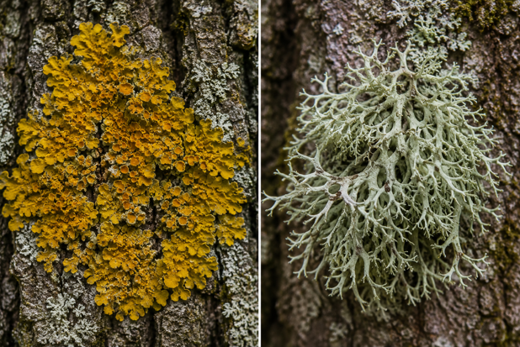Natural History Museum & Field Studies Council, „A guide to lichens on twigs“, 2022. Fotografijos – Harry Taylor.  Mokytojas klausia mokinių:  Kuo skiriasi šie du medžių kamienai?  Kas galėjo lemti tokį skirtumą?  Ar iš ant medžio augančių organizmų galima ką nors sužinoti apie vietą, kurioje jis auga?  Mokytojas mokiniams pateikia nauja informaciją:  Kerpės vandenį ir mineralines medžiagas daugiausia gauna tiesiogiai iš aplinkos. Kartu jos gali kaupti ir ore esančias medžiagas. Skirtingos kerpių rūšys į aplinkos taršą reaguoja nevienodai.
Veikla: tyrinėjimas, diskusija ir kt. | Lauko tyrimas „Kerpės kaip aplinkos būklės indikatoriai“  Po įžangoje iškeltų prielaidų mokiniai supažindinami su tyrimo problema: ar skirtingose mokyklos aplinkos vietose kerpių paplitimas ir įvairovė skiriasi?  Pasirenkamos 3 skirtingo žmogaus poveikio vietos, pavyzdžiui:  A – prie intensyvesnio eismo gatvės ar automobilių stovėjimo aikštelės;  B – mokyklos kieme;  C – žaliojoje zonoje, toliau nuo transporto.  Mokiniai dirba poromis. Kiekvienoje vietoje parenkami keli panašaus tipo medžiai. Ant kamieno maždaug 1–1,5 m aukštyje naudojamas vienodo dydžio tyrimo rėmelis.  Mokiniai:  - tyrinėja kerpių buvimą;  - atpažįsta pagrindines kerpių augimo formas – lapiškąsias, krūmiškąsias;  - įvertina apytikslę kerpių dengiamo paviršiaus dalį;  - telefonu fotografuoja tiriamą kamieno plotą;  - duomenis fiksuoja bendroje tyrimo lentelėje.  Grįžę į klasę mokiniai palygina skirtingų vietų duomenis ir pažymi juos mokyklos teritorijos plane.
Užduotis | Mokyklos aplinkos žemėlapis pagal bioindikatorius.  Kiekviena pora gauna tyrimo lapą ir mokyklos teritorijos planą.  1.Iškelkite hipotezę.  Manome, kad __________________ vietoje kerpių __________________, nes ______________________________.  2.Atlikite tyrimą ir užpildykite lentelę.  3. Palyginkite trijų vietų rezultatus ir mokyklos teritorijos plane pažymėkite tirtas vietas.  4. Nurodykite, kurioje vietoje nustatyta didžiausia kerpių įvairovė ir (ar) gausumas.  5. Paaiškinkite, ką gauti rezultatai gali parodyti apie tirtų vietų aplinkos būklę.  6. Įvertinkite, ar surinktų duomenų pakanka patikimai išvadai. Nurodykite bent du kitus veiksnius, galėjusius turėti įtakos kerpių paplitimui.  7. Pasiūlykite, kaip tyrimą reikėtų patobulinti, kad išvada būtų patikimesnė.
  Tyrimo vieta | Tirtų medžių skaičius | Lapiškosios kerpės | Krūmiškosios kerpės | Apytikslis kerpių padengimas
  A |  | ☐ | ☐ | …..%
  B |  | ☐ | ☐ | ......%
  C |  | ☐ | ☐ | ......%
Įsivertinimas / refleksija | Užbaikite sakinius:  Remdamasis kerpėmis galiu spręsti apie...  Kad mano išvada būtų patikimesnė, dar reikėtų žinoti...  Svarbiausias šiandienos tyrimo įrodymas buvo...  Įsivertinkite pasirinkdami jums tinkamą teiginį:  🟢 Galiu paaiškinti, kaip bioindikatoriai naudojami aplinkos būklei vertinti.  🟡 Galiu iš dalies, tačiau dar reikia pagalbos interpretuojant duomenis.  🔴 Dar turiu pasiaiškinti, kaip bioindikstorių paplitimas susijęs su aplinkos sąlygomis.
Galimos mokymosi veiklos
Kerpių fotomedžioklė. Mokyklos teritorijoje fotografuoti skirtingas kerpes, sukurti jų nuotraukų rinkinį ir palyginti skirtingose vietose aptiktų kerpių augimo formas bei gausumą.
Skaitmeninis bioindikatorių žemėlapis. Tyrimo vietų fotografijas ir rezultatus pažymėti bendrame skaitmeniniame mokyklos teritorijos žemėlapyje. Analizuoti, ar matomas kerpių paplitimo dėsningumas.
Ar išvada patikima? Mokiniams pateikti fiktyvaus tyrimo rezultatus, kuriuose padaryta išvada: „Prie mokyklos vartų kerpių mažiau, vadinasi, ten oras labiausiai užterštas.“ Mokiniai turi įvertinti išvadą, surasti tyrimo trūkumus ir pasiūlyti, kokių papildomų duomenų reikėtų.
Galimos užduotys mokiniams
Bioindikatoriaus profilis. Pasirinkti vieną bioindikatorių ir parengti vieno puslapio vizualinę kortelę: Ką jis gali parodyti? Į kokius aplinkos pokyčius reaguoja? Kaip jį galima panaudoti tyrime?
Duomenys kalba. Pateikus trijų skirtingų vietų kerpių tyrimo duomenų lentelę ar diagramą, analizuoti rezultatus, nustatyti skirtumus ir pagrįsti, kurioje vietoje aplinkos sąlygos galėtų būti palankiausios tirtoms kerpėms.
Surask tyrimo klaidą. Pateikti netinkamai atlikto bioindikatorių tyrimo aprašymą: skirtingose vietose tirti skirtingų rūšių medžiai, naudotas nevienodas plotas, vienur tirta saulėta, kitur pavėsinga kamieno pusė. Mokiniai atpažįsta tyrimo klaidas ir paaiškina, kaip jas ištaisyti.
Mokymosi ištekliai
https://aaa.lrv.lt/lt/
https://www.nhm.ac.uk/discover/nature-and-pollution-what-lichens-tell-us-about-toxic-air.html
https://data.nhm.ac.uk/dataset/lichens

Aplinkosauga

Klimato kaitos pėdsakai gamtoje: ką rodo statistiniai duomenys?
Galimas pamokos scenarijus:
Pamokos tema | Klimato kaitos pėdsakai gamtoje: ką rodo statistiniai duomenys?
BP | [...] Analizuojant statistinius duomenis, mokomasi paaiškinti, kokią įtaką klimato pokyčiai turi organizmų bioįvairovei, augalų ir gyvūnų gyvenimo ciklo pokyčiams ir ekosistemų stabilumui; [...]
Tikslas | Analizuojant statistinius duomenis paaiškinti, kokią įtaką klimato pokyčiai turi organizmų bioįvairovei, augalų ir gyvūnų gyvenimo ciklo pokyčiams ir ekosistemų stabilumui.
Mokymosi uždaviniai | - Analizuoti klimato pokyčių poveikį gyvajai gamtai.  - Paaiškinti klimato kaitos poveikį augalų ir gyvūnų gyvenimo ciklams.  - Nustatyti klimato pokyčių ir biologinės įvairovės kaitos ryšius.  - Įvertinti biologinės įvairovės svarbą ekosistemų stabilumui.
Ugdomos kompetencijos | Pažinimo – analizuoja klimato kaitos poveikį gyvajai gamtai ir biologinei įvairovei.  Komunikavimo – diskutuoja ir pristato išvadas apie klimato kaitos poveikį.  Skaitmeninė – analizuoja skaitmeninius informacijos šaltinius ir statistinius duomenis.
Įžanga / motyvacija / sudominimas | Mokiniams parodoma dokumentinio filmo „A Life on Our Planet“ https://www.youtube.com/watch?v=KglanVLBVrc&list=PLSEAv6USGLKUh-oi2MalKXerT1lIWHAtY ištrauka apie biologinės įvairovės pokyčius. Peržiūrėję mokiniai aptaria, kokius klimato kaitos poveikio organizmams pavyzdžius pastebėjo, ir iškelia klausimą: „Kaip klimato pokyčiai keičia gyvybę Žemėje?“
Veikla: tyrinėjimas, diskusija ir kt. | Mokiniai analizuoja Lietuvos mokslininkų tyrimų duomenis apie klimato kaitos poveikį paukščiams ir biologinei įvairovei. Remdamiesi grafikais bei lentelėmis nustato klimato pokyčių poveikį organizmams ir diskutuoja apie pasekmes ekosistemoms.
Užduotis | Stendinio pranešimo „Klimato kaitos pėdsakai Lietuvos paukščių gyvenime“ kūrimas. Išanalizuokite pateiktus šaltinius ir nustatykite, kaip klimato pokyčiai veikia Lietuvos paukščius bei biologinę įvairovę.  Naudojami šaltiniai:  M. Žalakevičius. „Klimato kaitos poveikis paukščių metiniam gyvenimo ciklui – iššūkiai, grėsmės ir prognozės Lietuvai“. https://www.journals.vu.lt/proceedings/lt/article/view/17912/17074  Lietuvos klimato kaitos rodikliai (Oficialiosios statistikos portalas). https://osp.stat.gov.lt/klimato-kaitos-rodikliai/apie?utm_source=chatgpt.com  1. Remdamiesi klimato kaitos rodiklių grafikais, atsakykite:  - Kokie pagrindiniai klimato pokyčiai vyksta Lietuvoje?  - Kokie klimato rodikliai labiausiai keičiasi?  - Kaip šie pokyčiai gali paveikti gyvuosius organizmus?  Išvada:  Klimato kaita Lietuvoje pasireiškia __________________________________  2. Remdamiesi straipsniu, raskite informaciją ir užpildykite lentelę.  3. Atsakykite į klausimus:  - Kaip klimato kaita gali paveikti paukščių migracijos laiką?  - Kodėl dėl šiltesnių pavasarių gali keistis paukščių veisimosi pradžia?  - Kaip temperatūros pokyčiai gali pakeisti paukščių rūšių paplitimą?  - Kokios paukščių rūšys gali būti jautresnės klimato kaitai? Kodėl?  4. Paruoškite stendinį pranešimą, kuriame pateikite:  - 2–3 svarbiausius klimato kaitos požymius Lietuvoje;  - grafiką arba lentelę su klimato duomenimis;  - informaciją apie klimato poveikį paukščių migracijai ir veisimuisi;  - jautresnių klimato kaitai rūšių pavyzdžius;  - savo grupės išvadą: klimato kaita keičia Lietuvos biologinę įvairovę, nes ...
  Klimato pokytis | Poveikis paukščiams
  Temperatūros kilimas
  Ankstesnis pavasaris
  Kritulių ir oro sąlygų pokyčiai
Įsivertinimas / refleksija | Baikite sakinius:  Labiausiai nustebino tai, kad ...  Svarbiausia išvada apie klimato kaitos poveikį gamtai: ...
Galimos mokymosi veiklos
Mokiniai, remdamiesi išanalizuotais klimato kaitos duomenimis ir mokslinių šaltinių informacija, parengia kūrybinį darbą apie klimato kaitos poveikį biologinei įvairovei. Grupėse jie atrenka svarbiausią informaciją, pateikia klimato kaitos poveikio pavyzdžius ir ieško būdų, kaip žmogus gali prisidėti prie gamtos išsaugojimo.
Mokiniai gali pasirinkti vieną iš užduočių:
- sukurti informacinį plakatą apie klimato kaitos poveikį Lietuvos paukščiams ir kitoms rūšims;
- parengti infografiką, kuriame vaizdžiai pateikiami statistiniai duomenys, priežasties–pasekmės ryšiai ir svarbiausios išvados;
- sukurti rekomendacijų sąrašą, kaip mažinti neigiamą žmogaus poveikį biologinei įvairovei (pvz., saugoti buveines, mažinti taršą, tausoti gamtos išteklius).
Galimos užduotys mokiniams
Mokiniai analizuoja klimato kaitos poveikį gyviesiems organizmams ir supranta, kad vienas aplinkos pokytis gali sukelti daugybę tarpusavyje susijusių ekosistemos pokyčių.
Mokiniai grupėse pasirenka vieną klimato kaitos veiksnį:
- temperatūros kilimą;
- kritulių kiekio pokyčius;
- dažnėjančias sausras;
- švelnesnes žiemas;
- ekstremalių oro reiškinių dažnėjimą.
Remdamiesi pateiktais šaltiniais, grafikais ir mokslinių tyrimų duomenimis, mokiniai kuria ekosistemos pokyčių žemėlapį (schemą), kurioje turi parodyti:
1. Klimato pokytį (pvz., temperatūros kilimas Lietuvoje).
2. Poveikį atskiriems organizmams (pasirinkti vieną grupę):
- augalams – keičiasi žydėjimo laikas, augimo sąlygos, rūšių paplitimas;
- paukščiams – keičiasi migracijos laikas, veisimosi pradžia, maisto prieinamumas;
- vabzdžiams – gali ilgėti aktyvumo laikotarpis, keistis paplitimas;
- kitiems gyvūnams – gali keistis buveinės ir išgyvenimo sąlygos.
3. Pasekmes visai ekosistemai:
- keičiasi mitybos grandinės;
- gali mažėti kai kurių rūšių gausa;
- plinta naujos rūšys;
- sutrinka ekosistemos pusiausvyra.
Mokiniai darbus pateikia kaip plakatą, infografiką arba skaitmeninį žemėlapį (pvz., naudojant pateikčių programą).
Mokymosi ištekliai
https://www.journals.vu.lt/proceedings/lt/article/view/17912/17074
https://osp.stat.gov.lt/klimato-kaitos-rodikliai/apie?utm

